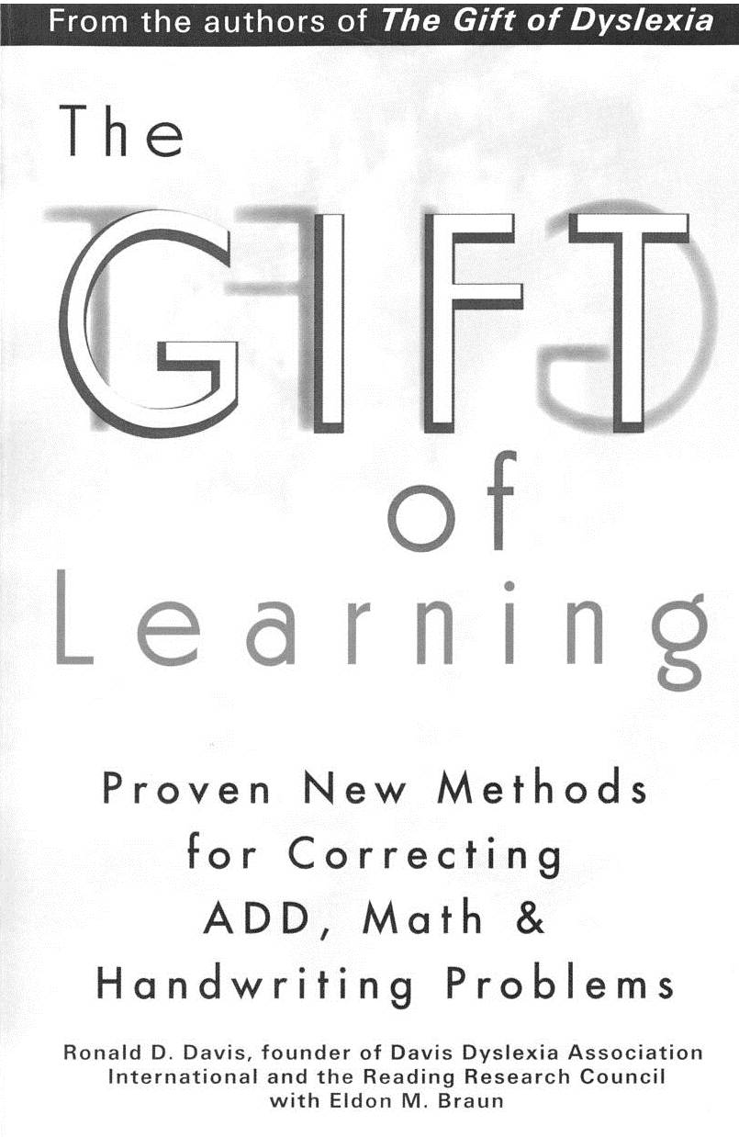

Gift of Learning

Дар обучения

Рональд Дейвис

Примечание переводчика: Слово gift имеет значение способность. Название книги можно перевести, как: «Способность к обучению», в противовес неспособности к обучению.
Мой ребенок прошел курс по Дейвису, и я остался курсом доволен. Переводя эту книгу, я смотрю на вещи с позиции человека, имеющего не только теоретическое, но и практическое представление об этой методике. Однако, все что я знаю, основано на книге «Дар дислексии» и на моем практическом опыте с моим ребенком. В этой книге много нового, с чем я еще не сталкивался. Определенно, Дейвис более опытный человек в этом вопросе, но это не мешает ему допускать ошибки при написании книги. Вообще, складывается ощущение, что Дейвис действительно дислектик и поэтому в его терминологии присутствует некий хаос. Поэтому, я позволяю себе вставлять критические комментарии в текст. По тексту часто идет речь от первого лица. Изложение моего мнения начинается со слова «Прим.:» (шрифтом 10), во всех остальных случаях речь излагается от лица Дейвиса или его пациентов (шрифтом 12).
На правах переводчика, позволю себе внести некоторые изменения в терминологию, не противоречащие книге «Дар дислексии». Это:
Термин Дейвиса | Дар дислексии | Дар обучения
Orientation Counseling | Процедура ориентации | Процедура ориентации №1
Alignment Procedure | - | Процедура ориентации №2
Mind’s eye | Умственный глаз | Точка зрения
Check orientation | Проверка ориентации | Проверка точки зрения
Filtering System | - | Эго-фильтр

А так же я добавил Главу 25, написанную мной, позволяющую точнее понять, что имеет в виду Дейвис. Надеюсь, моё мнение и мои примечания не испортят, а дополнят эту замечательную книгу.
Содержание

Предисловие
Введение
Часть 1
Процесс обучения и неспособности к обучению
1.Определение способности и неспособности к обучению
2.Ориентация и дезориентация
3.Синдром Дефицита Внимания (СДВ)
4.Проблемы с математикой: дискалькулия
5.Проблемы с почерком: дисграфия

Часть 2
Базовые навыки
6.Введение в базовый набор навыков
7.Мотивация и ответственность
8.Оценка восприятия
9.Процедура ориентации №1
10.Разрядка и проверка
11.Точная настройка
12.Процедура ориентации №2
13.Шкала энергии
14.Коррекция координации
15.Освоение символов и понятий.
16.Наведение порядка.

Часть 3
СДВ и СДВГ
17.Стратегия коррекции СДВ и СДВГ.

Часть 4
Проблемы математики
18.Стратегия коррекции проблем с математикой.
19.Двенадцать упражнений для обучения математике.

Часть 5
Проблемы с почерком
20.Стратегия коррекции проблем с почерком.
21.Коррекция проблем с почерком при отсутствующем или неадекватном обучении.
22.Коррекция проблем с почерком при дезориентации.
23.Коррекция проблем с почерком при множественных ментальных образах.
24.Коррекция проблем с почерком при неадекватной ориентации от природы.

25.Проверка точки зрения

Глоссарий
Предисловие
от Тома Хартмана

Мне было только семь, но я хорошо запомнил мою учительницу второго класса, миссис Кларк. Она была грузная, по-матерински заботливая женщина с южным акцентом – преданный педагог. Я до сих пор испытываю страх. Я был одним из самых гиперактивных детей, и ее голос врезался мне в память: «Томми, в пустой бочке звона больше!!!» и «Рыбу не поймать, если она держит рот закрытым». И я помню до сих пор то состояние дезориентации, которое я испытывал, когда она сердилась на меня.
После того, как я прочитал книгу Дейвиса, я понял, что означает дезориентация, и почему я попадаю в это состояние. Рон Дейвис – «революционер» и глубокий мыслитель – оставил след в истории в области понимания обучения и работе сознания. Это плодотворная работа и глубокое понимание реальной проблемы.
Другим подтверждением работы Рона для меня был взгляд назад. Когда мне было 16, я ознакомился с работами Гурджиева и Успенского. Я прочитал книги Успенского «В поисках чудесного» и «Четвертый путь» и попробовал на практике технику Гурджиева, изученную Успенским в конце 19 века: Создай «наблюдателя», чуть позади и выше своей головы, и наблюдай за всем, что происходит в твоей голове, перед тобой и вокруг тебя из этой точки. Техника Гурджиева (это только один её аспект) отражает другие техники, известные как: Випассана (Прим.: в буддизме – медитация, включающая в себя концентрацию на теле, ощущениях, сознании), Внимательность и НЛП (Прим.: Нейро-лингвистическое программирование). Эти техники имеют дело с ориентацией и субмодальным смещением. Гурджиев утверждает, что это могло бы принести просветление или даже физическую энергию.
Будучи подростком, техника, изученная мной из книг Успенского, дала мне почву. Я использую её, и её вариации регулярно на протяжении последних 40 лет. А теперь Рон привнес новую, легкую и быструю версию чего-то похожего, как инструмент для решения проблем с обучением. Превосходно!
Дочитав до сюда, вы, скорее всего, испытаете легкое чувство замешательства, т.к. я не объяснил понятия. Это нормально – это значит, что ваше сознание столкнулось с чем-то новым, готово для изучения, и вы получили маленький пример ежедневного бытия некоторых детей с неспособностью к обучению.
И поскольку Рон проделал такую замечательную работу, объясняющую его понятия, я закругляюсь и предлагаю перейти к чтению его книги, которая навсегда изменит ваше понимание того, как некоторые дети и взрослые познают этот мир.

Том Хартман
Монпелье, Вермонт
Том Хартман – писатель, предприниматель, психотерапевт и известный лектор, создатель метафоры «Охотник на ферме» для описания СДВ и СДВГ и автор восьми книг про СДВ. Каждая из этих книг содержит информацию по обучению, психологии, психотерапии и новый взгляд на наши школы, рабочее пространство и другие аспекты нашей культуры, что бы помочь всем детям и взрослым с СДВ и неспособностью к обучению.

Введение

Когда мне было 18, я не мог читать, писать или составлять слова, несмотря на IQ 137. За годы моей борьбы в школе я овладел базовыми навыками в чтении и письме, но без особой пользы для себя. Я мог решить математическую задачу в уме и дать ответ, но я не мог показать, как я его получил. Я отправился к доктору, который сказал мне, что я никогда не выучу алфавит и не научусь читать. Он был уверен, что мой мозг был поврежден при родах. Я принял его диагноз, потому, что я полагал доктора знают все об этой проблеме.
В результате, следующие 20 лет я провел с клеймом «Тяжелая форма неспособности к обучению». Я не читал книг или газет и не мог продолжительное время сидеть перед телевизором. То, что обычный человек мог прочитать за 5 минут, давалось мне за час и даже больше. Я за секунду мог мысленно составить целый абзац текста, но это могло занять 4-5 часов для записи его на бумаге. Не то, что бы я был абсолютно неспособен это сделать, просто это было настолько трудно и отнимало столько времени, что я предпочитал не записывать. К 1980 году мне было 38, и я все еще был неграмотным.
Однако мне удалось получить образование и стать сертифицированным инженером-механиком. Основываясь на полученных знаниях, я пытался найти логическое решение моих проблем с чтением и письмом. Медицина по-прежнему была бессильна. Благодаря серии экспериментов над собой, я обнаружил элементарную форму того, что я теперь называю «ориентацией». Я научился стабилизировать свои ощущения, так что слова попадали на свои места. Я обнаружил, что пока я находился в этом состоянии, я мог читать без проблем. Я был настолько взволнован этим открытием. Вскоре я осознал, что это только одна часть огромной головоломки.
В июле 1981 года я основал совет по изучению проблем с чтением совместно с доктором Фатимой Али – учебным психологом. Нашей целью было найти другие части головоломки, а затем попытаться собрать их вместе и привести в порядок, что бы побороть проблемы с обучением, вызываемые дислексией.
К апрелю 1982 года мы разработали метод, известный как «Процедура Ориентации» по Дейвису, который мог исправить проблемы дислексии. Мы открыли Центр Коррекции Дислексии Дейвиса, и предложили общественности лечение дислектиков всех возрастов.
Вы должно быть удивлены, какое отношение это все имеет к СДВ и проблемам с математикой и письмом. Большинство людей думают, что дислексия это только проблема с чтением, потому что это общее понимание неспособности к обучению. Но вскоре, после открытия центра, к нам стали приходить дислектики всех возрастов, кто имеет проблемы с математикой и письмом и имеет симптомы СДВ, такие как: неспособность фокусироваться или спокойно сидеть. У некоторых были проблемы только с чтением, у других в двух областях, а у некоторых все три. У меня были проблемы с чтением и письмом, а так же СДВ. По началу мы считали, что все три проблемы независимы, пока не обнаружили, что использование базовых принципов ориентации помогает их исправить. Мы пришли к выводу, что все они взаимосвязаны.
Более 20 лет мы развивали и совершенствовали «процедуру ориентации» Дейвиса, расширили её, что бы включить упражнения помогающие решить все проблемы с неспособностью к обучению. Мы помогли тысячам клиентов, результативность превысила 90%.
По мере роста нашей репутации, росла и потребность в наших услугах. В 1994 году мы опубликовали нашу первую книгу «Дар дислексии», которая содержит «процедуру ориентации» по Дейвису и дополнительные упражнения по коррекции дислексии. Затем в 1995 году мы основали Международную Ассоциацию Дислексии Дейвиса для подготовки методистов по программе: «коррекция дислексии по Дейвису», «мастер-математик по Дейвису», «СДВ-мастер по Дейвису». Программа обучения состоит примерно их 400 часов лекций, семинаров, практических занятий. После завершения этой программы методист готов к решению большинства проблем с неспособностью к обучению.
Подготовка методистов по программе Дейвиса ведется на 6 языках по всему миру. В прошлом году более 10 000 человек успешно избавились от симптомов дислексии, СДВ, проблем с математикой и письмом.
Настоящая цель этой книги не просто дать вам альтернативную теорию причин неспособности к обучению, а обеспечить вас методикой по устранению этих причин. Однако понимание природы проблемы есть предпосылка для нахождения решения. Если проблема не до конца понята, попытки решить её будут не эффективными. Таким образом, первое, что я хочу сделать, поделиться с вами моими знаниями и пониманием этих проблем, а затем расскажу процесс их коррекции. Используя эту книгу, вы сможете помочь кому-нибудь избавиться от проблем с обучением посредством процесса коррекции шаг за шагом.
Первая часть этой книги дает основу нашей теории ориентации, дезориентации, образного мышления и их связь с СДВ, математикой и письмом. Вторая часть предлагает базовый набор навыков, техника, основанная на нашей оригинальной процедуре ориентации. Большинство из них или даже все должны быть выполнены до начала упражнений по коррекции СДВ, математики, письма. Однако я понимаю, что многие из вас испытывают соблазн пропустить первую часть и приступить к практическим занятиям. Я настаиваю на прочтении первой части до начала практических занятий.
Если вы обеспокоенный родитель ребенка с неспособностью к обучению или возможно обеспокоенный учитель, который желает помочь своему ученику, вы купили эту книгу потому, что вы не согласны с тем, что ребенок неспособен преодолеть проблемы с обучением. Прежде всего, спросите себя:
Как вы понимаете проблемы ребенка?
Где вы получили информацию о проблемах ребенка?
Что делается для решения проблемы?
Есть ли у ребенка прогресс?
Это неудача ребенка в этой системе или неудача системы с этим ребенком?
Вы верите в то, что все провалившиеся методики помогут вашему ребенку?
Вы открыты для исследования новых идей и решений?

Более 20 лет назад жизненный опыт привел меня к точке, в которой я спросил себя о действенности моих убеждений в решении моей собственной неспособности к обучению. Я снял завесу тайны с этого, не «сломав мозг» и продолжил разрабатывать решения – сначала для себя, затем для других людей, таких же, как я. Эти решения и есть истинная цель этой книги.

Часть 1

Процесс обучения и проблемы

Глава 1 Определение способности и неспособности к обучению
Слово «обучение» само по себе имеет широкий диапазон значений для человека и огромный выбор ссылок на его определение. Я просто взял значение из моего любимого словаря «The new lexicon Webster’s». Вот какое определение он дает слову «обучение»:
Обучение: получение знаний или навыков посредством изучения, инструктажа, практики или опыта, что бы запомнить, знать или быть осведомленным.
Очевидно, что это определение дает разные уровни или ступени обучения.
Знание предмета не обязательно означает, что вы можете делать с ним что угодно. Это потребовало бы опыта. Так же ученик может запомнить, что-нибудь не имея каких либо знаний. Например: школьник может безупречно знать таблицу умножения, но быть не в состоянии решить простую математическую задачу. «Знать что-либо», подразумевает – быть способным использовать знания, в то время как «быть осведомленным» – нет.
Методы получения знаний – изучение и инструктаж – обычно используются для обучения большинства людей. Практика и опыт вторичны. Оценка за тест в значительной степени определяет, сколько информации ученик может запомнить и воспроизвести.
Если ученик хочет воспроизвести ситуацию в реальной жизни – это очевидно требует достаточно практики и опыта для достижения того, что я называю «мастерство» - быть способным сделать что-либо настолько хорошо, что об этом не надо задумываться. В этой ситуации навык становится второй натурой. По иронии судьбы, это тот уровень обучения, где выделяются большинство «неспособных к обучению» учеников, когда они действительно хотят что-нибудь узнать и получить форму обучения, работающую для них.

Что такое неспособность к обучению.
Очевидно, что некоторые ученики – примерно каждый седьмой – имеют проблемы с усвоением информации или получением навыков в школе. На них обычно навешивают ярлык «неспособен к обучению». Слово «неспособен» означает, что кто-то физически или умственно непригоден. «Неспособность к обучению» чему-либо – означает физическую или умственную непригодность к обучению чему-либо.
На сегодняшний день более 80 неспособностей к обучению чему-либо определены и изучены. Ученые и академики заняты публикацией в журналах своих исследований, которые поддерживают различные теории. Когда их публикация попадает в мэйнстрим, это воспринимается как научная истина. Но среди них существует такое расхождение во мнениях, что нам остается только удивляться: «Какая теория истинна?», «Во что мы должны верить?»

Теоретики против генетиков
Существует две базовых теории относительно неспособности к обучению. В одном лагере генетики, которые утверждают «все проблемы от генов». В другом лагере теоретики, которые изучают аномалии структуры мозга вследствие генетических мутаций или родовых травм. И те и другие хотят получить ответ.

Все проблемы в генах?
За последние 10 лет уважаемыми исследователями и университетами было опубликовано четыре различных исследования, которые утверждают, что «все проблемы в генах», однако, разные исследователи называют разные гены.
В среде ученых растет приверженность к тому, что неспособность к обучению наследственна. Я бы сказал, что это вероятная причина развития дислексии или любой другой неспособности к обучению обсуждаемой в этой книге.
Одно убедительное исследование близнецов демонстрирует, что если один из близнецов дислектик, то другой будет дислектиком с вероятностью в два раза выше, чем у обычных людей. Но не факт. Близнецы – генетические клоны, с идентичной генной структурой. Это исследование показало, что причины дислексии на половину врожденные, наполовину приобретенные.

Это аномалия в структуре мозга?
Одни теоретики говорят, что нервные окончания слишком длинные, другие говорят – некоторые отделы мозга имеют слишком много нервных окончаний или недостаточно, третьи – причиной СДВ является слишком много или слишком мало рецепторов для определенных нейронов.
Сравнительное исследование структуры мозга дислектика и недислектика показывают биологическую аномалию в частности в левой теменной области мозга. Сканирования активности мозга показывают недоактивность в последующей области и переактивность в предшествующей области мозга, когда дислектик пытается читать. По моему мнению эти исследования не отвечают на вопрос, эффект дезориентации может происходить в раннем возрасте, включая возраст развития структуры мозга.
Последние несколько лет исследования детского развития определили, что наш мозг закладывает базовую программу до достижения возраста трех лет. Действующие нейронные пути стимулируют развитие. Те, что не используются, становятся бездействующими и миллионы не используемых клеток мозга просто атрофируются.
Конечно, у нас по-прежнему избыток клеток головного мозга и бездействующие нейронные пути могут быть открыты в течение нашей жизни. В противном случае мы бы не могли научиться ничему новому в детском, подростковом или взрослом возрасте.

Кто прав?
Перед нами дилемма: «Кому верить?» У нас выбор из трех вариантов. Либо некоторые теории правы, другие нет, или все правы, или все ложны. «Коленный рефлекс» подсказывает: некоторые теории правы, другие нет. Циничная реакция сказать – все теории ложные. Однако, выбрать любой вариант ответа означает бросить пятно на ученое сообщество, по моему мнению не заслуженно. Единственное, что мы можем сказать с уверенностью – исследования не закончены.
Предположим, все доказательства ученых обоснованы, т.к. не закончены. По моему мнению, и теоретики и генетики игнорируют важный компонент – развитие. Если добавить развитие к их теориям, то мы увидим, что все они правы, даже если большинство из них на поверхности выглядят противоречивыми.
Если мы предполагаем, что отличия в обучении обычно сопровождаются каким-либо талантом или способностью, то мы предполагаем возможность, что эти ученики так же могут иметь и дар. Они могут делать что-нибудь, что рассматривается как «необычное» с их умственными способностями.
Не имеет смысла утверждать, что талант передается одним геном – вероятно для этого нужен целый набор генов. Когда отличия в обучении просматриваются, как скрытый талант, который превращается в разнообразные способности, скорее всего в это вовлечено более одного гена.
Что касается структурных аномалий, различные исследования обнаружили, что структура человеческого мозга претерпевает значительные изменения в течение первых лет жизни. Другие исследования показывают, что мозг гораздо более изощренный орган в перепрограммировании самого себя в течение жизни, чем некоторые предполагали еще несколько лет назад. Таким образом, если мы рассматриваем некоторые из этих аномалий, как следствие использования человеческого мозга, а не как причину, мы сможем понять, почему эти аномалии существуют – в действительности они просто должны быть там.
Талант и дар нельзя позаимствовать для научных исследований, возможно, мы никогда не увидим доказательства дара дислексии. Человеческое разнообразие вряд ли сведется к одной ДНК для всех дислектиков. Однако есть, основанные на опыте доказательства, что проблемы с обучением и поведением ассоциированные с дислексией и СДВ могут быть скорректированы без физического или химического вмешательства. Становится относительно легко, когда мы распознаем природные способности человека и скрытые таланты, как направления для преодоления сложностей, которые могут их сопровождать.

Более широкое определение дислексии
Когда мы разрабатывали стратегии для работы с проблемами чтения, мы обнаружили две общих нити, которые связывают вместе широкий круг проблем с обучением: невербальное мышление и дезориентация. На протяжении многих лет, мы развивали разные стратегии коррекции проблем с обучением, теория лежащая в основе нашей работы стала известна, как теория Дейвиса. Хотя мы обращались к трудностям в обучении в целом, мы продолжали использовать слово, с которого все начиналось «дислексия». СДВ, СДВГ, дискалькулия, и дисграфия попадают под один заголовок – неспособность к обучению. На первый взгляд эти проблемы выглядят несвязанными. Однако за 20 лет данные, полученные опытным путем, показывают, что они не только связанны, но и являются разными гранями одних и тех же причин. Для большинства, они просто разные грани дислексии. Осознание этого позволило нам найти решения, изложенные в этой книге. Поэтому, когда вы видите слово «дислексия», знайте, мы вкладываем в это понятие СДВ, дискалькулию и дисграфию.

Теория Дейвиса
Общепринято, что мыслительный процесс бывает вербальный и невербальный. Вербальный – означает мышление при помощи звуков символов и слов. Невербальный – при помощи визуальных образов.
Большинство взрослых используют оба способа мышления до определенного уровня: Они научились ассоциировать звуки слов или их печатные формы с мысленными образами. Но вербальный способ мышления – приобретенный навык, который не может развиться до тех пор, пока ребенок не научится языку. Некоторые дети учатся языку позже других. Рожденные с «Даром Дислексии» обычно отстают в развитии вербального мышления, по крайней мере, до возраста 9 лет. Очевидно, что невербальное мышление или образное мышление – лежит в основе человеческой природы. Все люди могут это с рождения.

Образное мышление
Поскольку образное мышление это тип мысли, к которому обращается стратегия коррекции, изложенная в этой книге, давайте полностью исследуем этот процесс. Нам нужно понять анатомию ментального образа, что бы понять, что происходит.
Если мы предположим, что ментальные образы, называемые так же воображением, и что для воображения нет видимых ограничений, может показаться, что отображение его анатомии невозможно. С одной стороны это верно. При помощи воображения мы можем визуализировать идеальный мир или мы можем визуализировать разрушение всего, что существует. Нет передела для значимости того, что мы можем вообразить. Воображение безгранично.

Границы образного мышления
Однако, есть ограничения у технических аспектов воображения. Ограничения не в значимости воображения, а в конструкции образов. Они могут состоять из:
-пустоты;
-цвета;
-разных цветов (даже которых не существует в природе);
-формы любого цвета;
-множества форм любого цвета;
-запаха или разнообразия запахов;
-вкуса или различных вкусов;
-ощущения или разных ощущений (прикосновение, баланс, движение);
-звук или часть звука;
-эмоция (чувство).
В сущности, ментальный образ скорее один кадр голографического кино, за исключением того, что он содержит намного больше, чем просто изображение и звук. Он так же содержит элементы целого набора человеческих ощущений. Мы называем его ментальным образом возможно потому, что визуальные ощущения наиболее глубоки, и мы можем распознать его как картинку или изображение. Мы называем его ментальным образом, просто, что бы дать ему название.
Есть другое ограничение, которое мы должны рассмотреть. Обычно невербальный образ мышления подсознательный. Он происходит быстрее, чем мы можем осознать, что это произошло. Используя наше воображение, мы можем замедлить процесс, что бы разглядеть образы, или мы даже можем «заморозить» образ. Но с нормальной скоростью мы ничего не видим. Умозаключения и решения как будто наступают интуитивно.
Очень часто люди с образным мышлением не подозревают, о чем они думают. Обычно родитель ребенка с образным мышлением спрашивает его: «О чем ты думаешь?» и получает ответ «Ни о чем» или «Я не знаю». «Я не знаю» - это правильный ответ; часто они не имеют ни малейшего понятия.

Дислексия и образное мышление
У дислектиков образное мышление первично. Обычно они мыслят посредством ментальных и сенсорных образов, чем посредством слов, предложений или мысленных диалогов. Поскольку этот метод мышления подсознательный – быстрее, чем человек может осознать – большинство дислектиков не осознают, чем занят их мозг.
Люди с образным мышлением имеют склонность использовать глобальную логику и рассуждения, видят картину в целом, когда изучают мир вокруг. Они обычно хороши в разработке стратегии, в творческих порывах, практических действиях и «видят» решения объективных проблем в реальном мире. Но у них не получается, когда они пытаются использовать последовательности на основе слов, линейности, рассуждения шаг за шагом. Когда вы смотрите на картину с собакой, вы не перемещаете ваше внимание с хвоста на лапы, на шею, на морду, на уши, что бы понять, что вы смотрите на собаку. Вы видите все части сразу и делаете вывод – собака. Если большинство или все ваше мышление было выполнено образно, вы бы привыкли понимать весь объект или ситуацию в целом, просто взглянув на неё, нежели анализируя, экстраполируя, сравнивая каждую часть данных индивидуально.
Люди с образным мышлением склонны совершенствовать свое и без того хорошее воображение. Они используют рассуждения, основанные на образах или ощущениях для решения проблем, нежели вербальные формы. Если они сбиты с толку (или заинтригованы) они дезориентирваны, что бы мысленно повернуть объект вокруг и взглянуть на него под другим углом и с другой точки зрения. Используя этот мыслительный процесс, они развивают множество уникальных способностей и талантов.

Образное мышление и дезориентация
Эта способность также может лежать в основе проблемы. Когда человек попадает в состояние дезориентации, его восприятие образа или реальности становится искаженным. В следующей главе мы обсудим, что любой человек испытывает состояние дезориентации, когда смотрит на оптическую иллюзию или подвержен вводящим в заблуждение ощущениям. Но многие люди с образным мышлением научились использовать дезориентацию в раннем возрасте. Это становится их естественной мысленной реакцией на любую сбивающую с толку информацию, как метод творческого подхода к решению проблемы. Кажется, что в реальном мире это всегда срабатывает.
Но как только ребенок идет в школу и пытается изучать символы языка – дезориентация становится помехой. Поскольку ребенок сталкивается с множеством источников замешательства в одном предложении, дезориентация происходит спонтанно одна за другой. Если основная проблема с чтением, на ребенка навешивают ярлык – дислектик. Если дезориентация является причиной искажения его восприятия времени и его невнимания, то у него СДВ. Если это накладывает отпечаток на математику – это дискалькулия, если на почерк – дисграфия.
Когда дислектик пытается интерпретировать символы, которые не производят мысленных образов, он сбивается с толку и поэтому дезориентирован. Это ведет к знакомым симптомам: подмены, проглатывания, зеркалирования, переноса букв, цифр и слов в чтении и письме. Причиной этому может так же служить гиперактивность и трудность сосредоточить внимание. Выполнение последовательных команд или математических действий может стать невозможным. Дезориентация не ограничивается только лишь визуальным восприятием; дислектик может перестать воспринимать на слух и неправильно произносить слова; или менять последовательность слов в предложении. Чувство времени дезориентированного человека может стать несообразным и моторика заторможенная.
Повторяющиеся ошибки от неправильного восприятия вследствие дезориентации неизбежно ведут к эмоциональной реакции, фрустрации и потере самооценки. В попытке решить эту дилемму каждый дислектик будет развивать механизм копирования и компульсивного (Прим. непреодолимого) поведения, что бы обойти эти проблемы. Мы называем их «устаревшими решениями». Некоторые примеры: запоминание наизусть, песенка-алфавит, домашнее задание, розыгрыш, неразборчивый почерк, что бы скрыть ошибки, искусный обман, уклонение от любых заданий связанных со школой или чтением.
Это может начаться в возрасте шести или семи лет. К зрелому возрасту дислектик может иметь целый репертуар разнообразных изощренных поступков. Теперь мы можем увидеть целый набор симптомов, особенностей и поступков свойственных дислексии, СДВ и проблемам с математикой и письмом.
Наиболее значимый аспект теории Дейвиса в решении проблем дислексии состоит в том, что замечено, что символ, слово, отсутствие мысленного образа и значения приводят дислектика к дезориентации и ошибкам. Когда мы показываем дислектику, как отключить дезориентацию, в тот момент, когда она происходит, затем помочь найти и усвоить символьную информацию, которая побуждает дезориентацию, проблемы с чтением, письмом, математикой начинают исчезать. Поэтому «устаревшие решения» больше не нужны или бесполезны

Глава 2 Ориентация и дезориентация
Принцип ориентации в первую очередь имеет дело с ощущениями. Наши ощущения сообщают нам, где мы находимся в окружающем нас мире. Состояние ориентации присутствует, когда мы осведомлены о нашем местоположении в пространстве. Мы достигаем состояния ориентации, используя органы чувств и восприятий: зрение, слух, тактильные ощущения, запах, вкус, равновесие, движение, время. Осознание расположения предметов в пространстве, основанное на наших ощущениях, позволяет нам правильно позиционировать самого себя по отношению к этим предметам. Если вы хотите управлять автомобилем, вы не садитесь на заднее сидение. Состояние ориентации присутствует только тогда, когда восприятия правильные. Основываясь на этом принципе, я бы дал такое определение понятию «ориентация»:
1. (сущ.) состояние бытия, когда человек адекватно ощущает окружающую действительность.
2. правильное положение самого себя в окружающем пространстве.
3. (переходный глагол) позиционирование самого себя в окружающем пространстве.
4. получение достоверных ощущений в процессе позиционирования самого себя.
Принципы дезориентации более запутанные. Проще было бы сказать «дезориентация» состояние противоположное «ориентации». Основываясь на определении состояния «ориентации», дадим определение понятию «дезориентация»:
1.(сущ.) состояние бытия, когда человек неадекватно воспринимает окружающую действительность.
2. неправильное положение самого себя в окружающем пространстве.
3. (переходный глагол) несоответствующее позиционирование самого себя в окружающем пространстве.
4. получение недостоверных ощущений в процессе позиционирования самого себя.
Я бы не хотел еще больше усложнять и без того запутанное понятие, но я бы хотел показать различие между замешательством и нарушением восприятия. Для наших целей нам необходимо сузить рамки понятия «дезориентация» до неадекватного восприятия окружающей действительности.

Состояние дезориентации от природы
Давая определения состояниям «ориентации» и «дезориентации» мы подразумеваем, что состояние ориентации – естественное состояние. Это мы принимаем за истину. Однако это предполагает, что любой человек находится в состоянии ориентации, пока он получает достоверные ощущения. Но это только допущение. Наши наблюдения и опыт показывают, что естественная ориентация имеет два аспекта: постоянство и точность ощущений. Естественное (или привычное) состояние ориентации создает постоянство ощущений, но сами ощущения могут быть или не быть адекватными. Для большинства людей постоянство ощущений является залогом жизнедеятельности, для них постоянство ощущений представляется адекватным. Например: красный цвет может по-разному восприниматься разными людьми. Глядя на красный мак, один считает его скорее оранжевым, другой скорее пурпурным.

Все попадают в состояние дезориентации
Дезориентация свойственна не только дислектикам. Большинство людей время от времени попадают в состояние дезориентации.
Например: покрутитесь на месте вокруг своей оси и затем остановитесь – дезориентация обеспечена. Вам будет казаться, что окружающие предметы продолжают крутиться вокруг вас, вам трудно идти или стоять прямо или «адекватно позиционировать себя в окружающем пространстве».
Другой пример: вы сидите в транспорте и что-то снаружи транспортного средства начинает движение, создавая ложное ощущение, что именно вы двигаетесь. Например: внутри мойки автомобилей, глядя на струи воды, стекающие по стеклу, можно легко подумать, что автомобиль движется со скоростью реактивного самолета. Визуальные ощущения движения приводят к дезориентации, которая в свою очередь производит ложное физическое ощущение движения. Такое же ощущение происходит, когда вы останавливаете свой автомобиль позади другого авто, стоящего на запрещающий сигнал светофора. Вам может показаться, что ваш автомобиль начал движение вперед, а на самом деле это автомобиль впереди вас откатывается назад. (Прим.: каждому из нас знакомо ощущение, когда мы провожаем родственников и заходим с ними в поезд, в это время поезд на соседнем пути начинает движение – кто-то в ужасе кидается к выходу). Это ложное ощущение движения известно, как феномен иллюзорного движения.
Химические препараты так же могут вводить человека в состояние дезориентации. При чрезмерном употреблении алкоголя, кажется, что комната вращается (Прим.: или штормит) или искажается наше восприятие времени и речь. Алкоголь – причина дезориентации, человек не получает адекватных ощущений окружающего пространства. Поэтому человек в состоянии алкогольного опьянения шатается и не способен поддерживать равновесие.
Сильные эмоции так же могут стать причиной дезориентации. Сильный страх или чрезмерная тревога могут дезориентировать человека и привести к панике. В состоянии дезориентации чувства и восприятия искажаются, и человек может видеть то, что не происходит на самом деле. Ощущения времени и движения нарушены. Человек в этом состоянии испытывает самый худший из его страхов.
Следует предположить, что имеют место разные степени дезориентации. Вращение вокруг своей оси не всегда приводит к падению. Прием алкоголя не всегда приводит к тошноте. Страх не всегда приводит к полномасштабной панике. Дезориентация, которую испытывают дислектики, также имеет разные степени.

Эксперимент с головокружением
В 1982 году я захотел найти различия в симптомах дезориентации дислектика и не-дислектика. Я провел простой эксперимент – нарисовал спираль на вращающемся диске и попросил дислектика и не-дислектика внимательно смотреть на спираль. Моей целью было выяснить, попадут ли они в состояние дезориентации. Симптомы были стойкими. Никто из них не мог сказать, насколько быстро диск вращается. Оба имели трудности с оценкой течения времени, повторении скороговорки и сохранению равновесия. Многих тошнило.

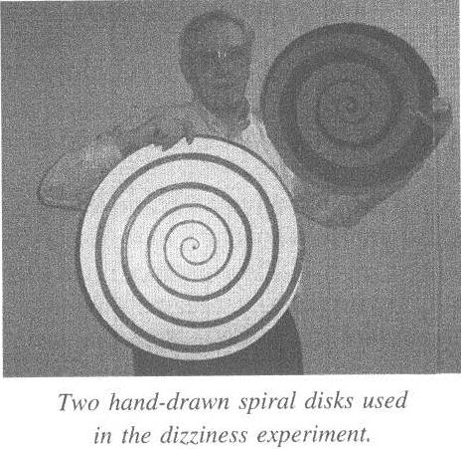
Мой ученик-дислектик распознал состояние дезориентации, как схожее (если не сказать идентичное) с тем, что он испытывает при чтении. Подросток был настолько взволнован во время эксперимента, что сказал: «Вот оно! Это моя дислексия! Это то, что я чувствую, когда читаю!». Позднее, после окончания эксперимента он сказал: «Я бы хотел провести этот эксперимент со своим отцом. И, когда его начнет тошнить, я бы сказал ему, что он просто лентяй». Родители детей-дислектиков дали высокую оценку этому эксперименту.
Если вы сталкивались с приведенными выше примерами, тогда вы можете оценить, что дислектик чувствует, видит и слышит, когда попадает в состояние дезориентации.
В процессе моих исследований, для меня стало очевидно, что все симптомы проблем с чтением – это симптомы дезориентации. Когда дислектик достаточно сбит с толку, он будет спонтанно дезориентирован, не замечая этого.
Однако это не тот случай, когда мы имеем дело с СДВ, дискалькулией, дисграфией. Дезориентация случается в раннем детстве, задолго до того, как ребенок идет в школу. Во время развития ребенка, его естественное состояние ориентации и функция ментальной дезориентации работают вместе. Искажаются некоторые чувства и восприятия окружающей действительности, до такой степени, что дислектики развивают в себе альтернативную реальность или понятия важнейших жизненных уроков, таких как: «последствие», «причина», «результат», «изменение» и т.п. Создание этих альтернативных понятий может привести к развитию СДВ и в некоторой степени к дискалькулии и дисграфии.
Чтобы иметь прочную основу для совершенствования теории, нужны дальнейшие исследования, как дезориентация влияет на развитие.

Дезориентация и развитие ребенка
Жизненный опыт дает нам урок необходимости продолжения жизни. В детстве мы мечтаем стать взрослыми. Поскольку жизненные уроки мы постигаем опытным путем, знания которые мы получаем, становятся неотъемлемой частью каждого из нас. Они становятся частью того, кто мы и что мы. Это универсальный процесс обучения.
В процессе обучения мы растем и взрослеем. Этот процесс настолько естественный, что многие люди даже не задумываются над этим. Но что бы понять определенные проблемы с обучением, нам нужно быть уверенным в надежности этого процесса. Разные факторы могут воздействовать или влиять негативно на этот естественный процесс и тем самым сдерживать его. (Прим.: голову можно сломать, что бы понять, что хотел сказать Дейвис).

Влияние дезориентации на жизненный опыт
Если бы группа людей могла разделить один и тот же жизненный опыт, каждый человек из этой группы вынес бы разные уроки. Каждый индивидуум уже сформировал свой эго- фильтр, который интерпретирует значимость событий.
(Прим.: Термин Эго-фильтр введен вместо понятия Filtering System, который дословно переводится «Система фильтров». Под Эго-фильтром и Системой фильтров понимаются такие понятия, как:
1.функция Я-концепции, которая заключается в том, что она определяет характер интерпретации индивидом его опыта. Я-концепция действует, как своего рода внутренний фильтр, который определяет характер восприятия человеком любой ситуации. Проходя сквозь этот фильтр, ситуация осмысливается, получает значение, соответствующее представлениям человека о себе.
2. Блок внутреннего фильтра, который включает в себя предпочтение по внешним признакам, предпочтение внутреннее (интересы и склонности), декларируемый нравственный контроль (убеждения, идеалы, ценности, установки, убеждения), недекларируемый нравственный контроль (уровень притязаний), оценка своих возможностей (т.е. своих знаний, умений, качеств), оценка своего состояния в данный момент, учет условий достижения своих целей, предвидение последствий своих действий, поступков, деятельности в целом;
3. «Я-система». Человек живет во внешнем мире, который постоянно доставляет ему неудовольствие и поводы для тревоги. И вот в борьбе с этим внешним миром, а вернее сказать, в борьбе с беспокойством, формируется его личность, которую Салливан называет «Я-системой». Салливан утверждает, что «Я-система», т.е. личность, формируется, во-первых, в борьбе с неизбежным беспокойством на бессознательном уровне и, во-вторых, в нахождении различных средств для избежания этого беспокойства. «Я-система» заставляет ребенка, подростка, а в дальнейшем и взрослого человека прибегать к помощи вначале матери, а затем и других людей, например своих коллег по работе. Таким образом, в качестве механизма, формирующего личность, у Салливана выступают межличностные отношения.)
Это в свою очередь ограничивает или воздействует на наше поведение в данном окружении.
Например, возможно в детстве вас спрашивали, хотите ли вы покататься на «американских горках». Вы, возможно, ответили «да» или «нет». Если бы вы уже катались на американских горках, вам, возможно, это понравилось или не понравилось. Эта цепь ответов является следствием ограничивающих факторов вашего эго-фильтра, который существует в вашем сознании. Жизненный опыт в свою очередь воздействует на ваше будущее поведение.
Рассматривая влияние дезориентации на жизненный опыт можно увидеть, что здесь происходит гораздо больше событий, чем просто ограничения исходящие от эго- фильтра. В процессе обучения будут возникать особые ситуации, которые в свою очередь изменят эго-фильтр.
Мы набираемся знаний только из жизненного опыта, который входит в наше сознание. Мы осознаем жизненный опыт только потому, что мы ощущаем его – мы видим, чувствуем, слышим, ощущаем запах и вкус. Если бы вы спали во время небольшого землетрясения, вы бы не осознали, что это случилось. Вы бы не получили никаких познаний о нем потому, что вы не испытали его. Но если бы вы проснулись от толчка, вы бы увидели, услышали, почувствовали, что происходит. Вы бы не только были осведомлены об этом, но и получили бы некоторый опыт.
Таким образом, реалии жизненного опыта зависят от ощущений. Адекватность знаний полученных из жизненного опыта зависит от правильности ощущений.
Дезориентация искажает ощущения. Искаженные ощущения искажают наше чувство реальности. Поэтому дезориентация ведет к ошибке или альтернативной реальности нашего жизненного опыта. Урок, вынесенный из альтернативной реальности не то же самое, что урок из реальной жизни.

Краткосрочная дезориентация
Легко увидеть её проявление на ребенке с дислексией во время чтения потому, что механизм достаточно простой. Во время чтения ребенок сталкивается со словами, значение которых не может быть представлено образно. Эти слова производят пустой образ в мыслительном процессе. Пустой образ несет в себе чувство смятения, замешательства. По мере накопления пустых образов, чувство замешательства возрастает и наступает такой момент, когда дислектик не может больше мириться с сумбуром. Этот момент побуждает дезориентацию, и ощущения искажаются.
После этого проявляются симптомы – некоторые буквы начинают разворачиваться, слова начинают двигаться, некоторые слова могут исчезать, или буквы и слова могут составляться в другую последовательность. В действительности, единственный фактор, сдерживающий эти симптомы – это воображение дезориентированного ребенка. Долю секунды, или несколько секунд дислектик находится под влиянием альтернативной реальности. Единственный урок, который может быть вынесен из этого опыта – это альтернативная реальность вызвана симптомами. Это негативный эффект дезориентации.
Этот тип дезориентации имеет так же и положительный эффект. Например, дезориентация может быть полезна, для распознавания объекта в окружающей действительности. Дислектик смотрит на что-то и не может понять что это. Тем самым стимулирует мгновенную дезориентацию, теперь дислектик может мысленно представить объект с разных точек зрения. Это похоже на вращение трехмерной модели на экране компьютера, что бы разглядеть её со всех сторон. Эти виды с разных точек зрения позволяют распознать объект, после чего дезориентация прекращается.
Эта дезориентация очень быстротечна. Она длится доли секунды, пока не будет найдено решение для замешательства, хотя она может случаться много-много раз в течение дня. Несмотря на то, что дислектик попадает под влияние альтернативной реальности, это дает положительный эффект, поскольку объект мгновенно и правильно распознается. Жизненный урок, вынесенный из этого опыта – легкое распознавание объекта.
Теперь мы видим, как это работает, мы можем спросить: «Как дезориентация может породить СДВ, дискалькулию и дисграфию?». Из этих двух примеров мы не можем сформулировать полный ответ. Нам нужно заглянуть глубже, чем просто на механизм стимул-реакция, который имеет место при распознавании объектов и ведет к проблемам с чтением.

Долгосрочная дезориентация
Иногда дезориентация не включается и выключается время от времени, а продолжается долгий период времени. Этот тип дезориентации может измеряться часами, а не долями секунд. Во время такой дезориентации дислектик долго испытывает альтернативную реальность. По какой-то причине из этой альтернативной реальности дислектик не выносит никакого урока, который бы предотвратил нежелательное поведение СДВ или позволил усвоить математику. Скорее всего, такой урок встроил бы в эго-фильтр дислектика ошибочные или неправильные понятия.
Давайте рассмотрим, что могло бы помешать ребенку, усвоить один из базовых уроков – «последствие», означающее, что-то происходит, как результат чего-то другого. Если мы принимаем во внимание, что жизнь включает в себя опыт серии причин или результатов, как кто-либо мог их не усвоить? Может показаться, что этот базовый урок невозможно пропустить, если только его место уже не занято альтернативным понятием «последствия».

Сам себе конферансье
Люди с образным мышлением часто предаются долгосрочной дезориентации чисто для собственного развлечения. Дезориентация может оставлять раскрытыми нараспашку двери во внутренние фантазии. Ребенок может обнаружить эту способность еще в младенчестве. Вместе с этим открытием приходит альтернативный мир фантазий и творчества, этот мир ограничен только интеллектом ребенка и его собственными творческими способностями. Для него это мир без границ и ограничений – мир без причин и следствий. Последовательность причинно-следственных событий в реальном мире частично замещается фантазиями в воображаемом мире, где он центральная фигура.
Большинство людей испытывало такого рода альтернативную реальность во время особенно ярких мечтаний. Люди с образным мышлением, использующие воображение для развлечения грезят наяву или спят наяву, что для них очень реалистично. Однако оно не соответствует модели обычного сна, потому что состояние дезориентации позволяет ощутить сон, как реальность. Дезориентация так же позволяет взаимодействовать с альтернативной реальностью.
Для ребенка, обычно проводящего много времени в воображаемом мире, нет ничего существующего постоянно. Его друзья и враги существуют только в его воображении. Разыгрываемые сценарии реальны только для него. Для других он всего лишь играет сам с собой. Для него его жизнь – его реальность. Даже если он всего лишь играет, жизненный опыт встраивается в его эго-фильтр. В его воображаемом мире нет причин-следствий, события просто происходят, возможно, почти все, по его прихоти и под его руководством.

Другие потерянные понятия
Понятие «причины» не единственный жизненный урок, который может быть замещен или изменен альтернативной реальностью. Здесь список других потерянных понятий, которые имеют отношение к проблемам с обучением.
Понятие | Реальный мир | Альтернативный реальный мир
изменение | Что-то становится чем-то еще | Все как есть
причина | Что бы что-то произошло | Все как есть
результат | Что-то произошло | Может случиться все
до | Происходит раньше | Существует только сейчас
после | Происходит позже | Существует только сейчас
время | Измерение перемен | Существует только сейчас
последовательность | События происходят одно за другим | Все как есть
порядок | Вещи лежат в надлежащем месте, в надлежащем положении и в надлежащем состоянии | Вещи там, где они есть и так как они есть
беспорядок | Вещи лежат не в надлежащем месте, не в надлежащем положении и не в надлежащем состоянии | Вещи там, где они есть и так как они есть
(Прим.: Вероятно в психологии этим понятиям соответствуют определенные термины, в данном случае выполнен буквальный перевод с минимальным смысловым изменением. В любом случае, имеет смысл посмотреть значение этих понятий в словаре русского языка.)

Собственный образ
Есть еще одна вещь, которую надо рассмотреть. Ребенок, имеющий альтернативное восприятие понятий, перечисленных выше, может не иметь адекватного понятия самого себя. Он может быть не способен адекватно воспринимать себя по отношению к другим в его окружении, членами семьи или знакомыми. Он может не осознавать, что другие люди имеют чувства, потребности, желания или права. Эти понятия могут просто не существовать для него.
Теперь вы, должно быть, понимаете, что такое ориентация и дезориентация, и как эти состояния могут воздействовать на ощущения человека в его окружении. Используя эту модель, мы можем увидеть, как развиваются симптомы различных проблем с обучением. Давайте, применим эту модель к СДВ.

Глава 3 Синдром дефицита внимания (СДВ)
Прежде чем мы погрузимся в аспекты развития СДВ, позвольте поделиться с вами типичным эпизодом, который иллюстрирует отсутствие понимания этого состояния. Два персонажа этого сценария: мальчик 5-6 лет с СДВ и его воспитатель.

Типовой сценарий СДВ
Наш мальчуган – типичный ребенок с СДВ – сообразительный, творческий, одаренный воображением, и гиперактивный. Он имеет образное мышление, и провел немало времени в состоянии дезориентации, развлекая самого себя.
Наша воспитатель выбрала свою профессию из-за глубокой любви к детям. Её переполненный детский сад просто наказание. Однако она старается не делать поспешных решений, она идентифицировала нашего мальчугана в первый же день, как «одного из тех». Он, как провод под напряжением, он не слушает её. Его поведение в группе уже делает трудную ситуацию еще хуже.
Первые несколько дней в саду трудные для привыкания для всех детей, но большинство из них вскоре начали успокаиваться, за исключением нашего ребенка. Если что-нибудь происходит, его поведение ухудшается. Он не может сидеть на своем стуле. Он вовлечен во все события.
Ситуация произошла во время большой перемены. Воспитатель наблюдает за ребенком, как тот расталкивает других детей, стоящих в очереди на горку. Он ведет себя как хулиган, забирается на горку без очереди и съезжает у всех на виду. Это шокирует её. Это не только грубо, но и опасно. Она не может позволить такому поведению продолжаться.
Воспитатель хватает ребенка за плечи, как только он подбежал снова к лесенке на горку. Он извивается, что бы освободиться, но она держит его крепко. Она наклоняется к нему и суровым голосом говорит: «Посмотри на меня!»
Когда он поднял взгляд на неё, она сказала: «То, что ты сделал не правильно. Ты должен ждать своей очереди! Ты меня понимаешь? Ты не скатываешься с горки, пока не настанет твоя очередь!»
Ребенок взглянул прямо ей в лицо, кивнул головой и сказал: «Да!»
Воспитатель отпустила плечи ребенка и поднялась. Он немедленно рванул к горке, растолкал детей, забрался на горку и съехал вниз.
Это расстроило воспитателя. Она схватила его снова и увела его с игровой площадки на некоторое время.
Воспитатель сбита с толку и не уверена, что делать дальше. Ребенок сказал, что он понял её, а затем продолжил делать все то, что она ему говорила не делать. Она не видит других способов достучаться до этого ребенка или получить контроль над ним без вмешательства, изменения его манеры поведения или возможно, применения медицинских препаратов типа Риталин.

Анализ
То, что произошло, смущает воспитателя. Её выводы, основанные на её опыте и понимании ситуации, кажутся ей очевидными. Действительно, основываясь на её опыте или обучении, изменение поведения или Риталин могут быть единственным решением для этого ребенка. Но это не настоящее решение, поскольку оно не решает самой проблемы. Она не в состоянии постичь, что её собственное неправильное понимание СДВ может быть причиной её отношения к ребенку. Ей кажется, что ребенок делает назло. Её умозаключения кажутся логичными, но не верными.
В действительности, основываясь на образном мышлении ребенка, на его знаниях полученных опытным путем и его ограниченной способности понять, что ему сказала воспитатель, он делал все, в точности, как она сказала.
Для нашего понимания, давайте учитывать, что у этого ребенка недостаток точных понятий, таких как: «самоидентификация» и «изменение». Его собственный опыт «причины» - ошибочный, также как и «время», «последовательность», «порядок».
У него либо полностью отсутствуют эти понятия, либо они не совсем правильные. В его альтернативной реальности, созданной при помощи дезориентации, «изменения» случаются только по его прихоти, и там нет такого понятия, как «последствие». Такие простые понятия, как «хорошо» или «плохо» интерпретируются с его точки зрения. «Хорошо» это то, что ему нравится. «Плохо» это то, что ему не нравится. «Правильно» - то, что он хочет. «Неправильно» - то, что он не хочет.
Без правильных понятий «изменения» и «последствия» все остальное недолговечно. Поэтому у него нет понятий «до» и «после». Его понятие «времени» растяжимо и ненадежно во внешнем мире. Понятие «последовательность» не может существовать без таких понятий как «изменение», «последствие» и «время». Равно как и понятия «порядок» и «беспорядок».

Слово за слово
Давайте рассмотрим, что сказала ему воспитатель, и интерпретируем, как он это понял с точки зрения образного мышления.
Она сказала: «То, что ты сделал неправильно!»
Он думает:
- Слова «то» и «что» не имеют мысленного образа, следовательно, эти слова не имеют смысла, по крайней мере, для него.
- Слово «ты» означает он сам. Его мысленный образ для этого слова совпадает с его собственным отражением в зеркале.
- Он не понимает слово «сделал» по двум причинам. Первая, это прошедшее время от слова «делать». У него отсутствуют понятия «до» и «после», следовательно, прошедшее время не отпечатывается в его сознании. К тому же это слово не имеет мысленного образа. Это слово не более, чем пустое пятно в его сознании. Все, что есть в его воображении к этому моменту – это его отражение в зеркале.
- Слово «неправильно» также не имеет мысленного образа, и потому не имеет смысла, возможно за исключением того, что воспитатель сердится на него.
Все, что он может сопоставить с полученными мысленными образами, это образ воспитателя, держащего его за плечи. Его интерпретация, вероятно: «Она меня не любит».
Затем она говорит: «Ты должен ждать своей очереди!»
- Слово «ты» - приносит в его воображение другое изображения его самого.
- Слово «должен» не имеет образа и потому не изменяет картинку в его воображении.
- Слово «ждать» не может быть им понято, т.к. это функция времени. В его сознании есть единственное понятие времени – настоящее время. В настоящее время воспитатель держит его за плечи.
- Слово «своей» не имеет образа, не изменяет картину в его воображении.
- Слово «очереди» - функция «времени», «последовательности» и «порядка», ни одно из них он не в состоянии осмыслить. Нет образа – нет значения.
Ничего не изменилось, в его воображении есть только изображение его самого и воспитателя, держащего его за плечи. Его интерпретация – воспитатель его не любит.
Воспитатель говорит: «Ты меня понимаешь?»
- Слово «ты» опять приносит в его воображение изображения его самого.
- Слово «меня» дает образ воспитателя держащего его за плечи.
- Слово «понимаешь» не имеет образа – не имеет значения.
Это предложение оставляет в его сознании только его собственный образ и воспитателя, держащего его за плечи. Из этих образов можно только понять, что она его не любит.
Дальше, она говорит: «Ты не скатываешься с горки, пока не настанет твоя очередь!»
- Слово «ты» опять приносит в его воображение изображения его самого.
- Слово «не» не имеет образа – не имеет значения.
- Слово «скатываешься» изменяет его мысленный образ самого себя на движущийся образ его самого.
- Слово «с» не имеет образа – не имеет значения.
- Слово «горки» изменяет его движущийся образ на образ, движущийся по горке.
- Слово «пока» функция времени, не имеет образа – не имеет значения.
- Слово «не» не имеет образа – не имеет значения.
- Слово «настанет» функция времени, не имеет образа – не имеет значения.
- Слово «твоя» просто укрепляет его образ, движущийся по горке.
- Слово «очередь» - функция «времени», «последовательности» и «порядка», не имеет образа – не имеет значения.
Это предложение оставляет в его сознании образ его самого катящегося по горке. Это для него руководство к действию, пойти скатиться с горки. Он ответил: «Да», как результат его понимания услышанного и немедленно приступил к выполнению. Забрался на горку, расталкивая детей, в то время, как воспитатель пребывает в недоразумении.

Две стороны неправильного понимания
Воспитателю не удалось понять, того, что ребенок сделал в точности то, что она, по его мнению, ему сказала. Его мнение основано на его способности понимать.
В самом деле, его поведение было грубым и возможно опасным и должно быть скорректировано. Но ни таймаут, ни удержание, ни другие формы наказания, ни даже Риталин не добавят этому ребенку понимания того, что нужно для исправления его поведения.

Понимание СДВ
Прежде, чем мы рассмотрим, как корректировать СДВ, было бы полезным узнать, что говорят медики об СДВ. The Merck Manual используется, как справочник в медицинских кругах. (Прим.: полное наименование «The Merck Manual: Of Diagnosis and Therapy» - «Руководство по медицине. Диагностика и лечение». Авторитетное руководство по клинической медицине, издается более 100 лет, последнее издание 18, 3744 стр., около 7000 руб.) Содержит информацию о всех известных заболеваниях и недугах, и описывает методы их диагностики. Следующая выдержка взята из 15 издания (Прим.: актуального на момент публикации книги). Я взял только то, что необходимо для нашего понимания и сделал акцент на том, что необходимо для нашей дискуссии.

Синдром Дефицита Внимания (СДВ)
(Гиперактивность; Гиперкинез; Минимальная дисфункция мозга)
(Прим.: Текст насыщен терминами, и помимо перевода с английского на русский, приходится переводить еще и с медицинского на человеческий, что бы сделать текст понятным для обывателя)
Врожденное несоответствие невнимательности и импульсивности сопровождаемое гиперактивностью или без неё. Это определение соответствует Руководству по диагностике Американской ассоциации психиатров (DSM-III), смещает фокус расстройства с излишней физической активности. Несмотря на то, что термин СДВ (и другие обозначенные симптомы), как независимый диагноз, пытаются поставить под сомнение, нет исследований или рецензий способных сократить созвездие симптомов, используемых для описания расстройства. Изучение СДВ, за исключением тяжелых и глубоких умственных задержек, может оказать влияние на поведение ребенка на любом когнитивном (Прим: познавательном) уровне. По некоторым оценкам СДВ присутствует у 5-10% детей школьного возраста, предположительно половина из них направляется на клиническую диагностику. СДВ встречается в 10 раз чаще у мальчиков, чем у девочек. Этиология неизвестна. Предложено несколько теорий, отстаивающих биохимические, сенсорные и моторные, психологические, и поведенческие корреляции и проявления.
Симптомы и признаки: Первичным признаком СДВ с гиперактивностью или без неё являются проявления невнимательности и импульсивности. Диагноз СДВ с гиперактивностью ставится, когда очевидны симптомы чрезмерной активности. Хотя дети с СДВ без гиперактивности могут не показать высокий уровень активности, большинство проявляют неугомонность или нервность, короткий интервал внимания и слабый контроль над порывами. Это качественно отличается от расстройства поведения и тревожности. Невнимательность описывается как, неспособность закончить начатое дело, легкая отвлекаемость, кажущееся отсутствие внимания, и проблемы с концентрацией на задании, требующем устойчивого внимания. Импульсивность описывается, как «дело прежде мысли», проблемы с очередностью действий и организацией рабочего процесса, постоянное переключение с одного дела на другое. Неопределенность и необходимость уделять внимание приводят к импульсивной реакции. Гиперактивность характеризуется, как сложность усидеть на месте, чрезмерная потребность бегать и взбираться на все подряд. В целом, детей с гиперактивностью описывают, как «всегда на ходу» (Прим.: здесь кажется уместным слоган из пионерского детства «Всегда готов»).
Диагностика часто затруднена. Ни один, из заслуживающих внимания симптомов, не является исключительно признаком СДВ. Хотя основные факторы могут иметь роль в постановке диагноза, первичные симптомы: поведенческие, изменяющиеся от ситуации и времени. Шкала оценок и контрольный список симптомов – основные способы идентификации – часто не способны отличить СДВ от других поведенческих расстройств. Диагноз часто основан на субъективных наблюдениях недостаточно подготовленных специалистов.

Как вы можете видеть, масса неопределенностей окружают СДВ и СДВГ. Их нелегко диагностировать; причина (этиология) неизвестны; врач, наблюдающий за ребенком, часто не является специалистом в этой области. Не смотря на то, что врачи могут описать признаки поведения ребенка с СДВ, они до сих пор не уверены, что является причиной, и как лечить СДВ без медикаментов типа Риталин. Хотя Риталин может воздействовать на симптомы, он не влияет на природу, лежащую в основе проблемы.

СДВ и дезориентация
Основное определение СДВ является достаточно пригодным: врожденная неуместная невнимательность и импульсивность с гиперактивностью или без неё. Однако один компонент отсутствует: спонтанная дезориентация. Дезориентация – наиболее важный фактор в жизни человека с СДВ. Она случается легко и часто. Обычно она управляется эмоциями. Скука, любопытство, смятение, страх – это только некоторые из эмоций, которые способны побуждать СДВ дезориентацию.
Исследуя спонтанную дезориентацию, я обнаружил, что эти побудительные эмоции могут быть сведены к двум типам: уклонение и увлечение.
В скучной ситуации ребенок дезориентируется, что бы уклониться от скуки. Внешне ребенок мечтает или просто не обращает внимания (Прим.: витает в облаках). На самом деле его внимание обращено в его воображаемый внутренний мир, более интересный для него.
С другой стороны, может произойти какое-либо неожиданное событие, вроде движения за окном. Любопытство стимулирует дезориентацию, которая позволяет ребенку исследовать происходящий процесс, привлекший его внимание. Внешне ребенок невнимателен или отвлечен. Хотя, на самом деле, внимание не отсутствует, оно просто обращено в другое место.
Дезориентация, вызванная увлечением, также создает невнимательность. Ребенок настолько сконцентрирован на данной деятельности, что он не обращает внимания на то, что происходит вокруг него. Дезориентация вовлекает ребенка в видео игру, телевизионную программу или кино до такой степени, что дом может рухнуть, а он этого не заметит. Многие родители СДВ детей жалуются, что со слов воспитателя их ребенок не может усидеть на месте или сосредоточится на чем-либо даже пять минут. Однако он может играть в видеоигры часами.
Для правильного понимания СДВ мы должны принять во внимание эволюционный путь, описанный в Главе 2, который объясняет типовое поведение вроде импульсивности, компульсивности или игнорирование прав других. Мы должны также рассмотреть, как одномоментная, спонтанная дезориентация становится причиной невнимательности, отвлекаемости, и несоответствующей реакции на события, происходящие в реальной жизни.

Исследование СДВ поведения
Наше понимание прямого и косвенного (эволюционного) эффекта от дезориентации может объяснить все симптомы СДВ и СДВГ. Поняв это, мы сможем точно определить такое состояние как: развивающаяся неуместная невнимательность и импульсивность с гиперактивностью или без неё, сопровождаемая спонтанной дезориентацией.
Из этого нового понимания и определения становится очевидным, что для решения проблемы нужен «второй фронт», потому, что проблема создана двумя факторами – эволюционный компонент, где уроки альтернативной реальности встроены в эго-фильтр и повторяющиеся эпизоды спонтанной дезориентации.
На первый взгляд, корректировка проблемы означает снижение или исключение нежелательного поведения, порождаемого проблемой.
Гиперактивность: проблема усидчивости на месте, чрезмерная потребность бегать и взбираться на все подряд.
Гипоактивность: это свойство не описано в «Руководстве по медицине», но его можно интерпретировать, как аспект СДВ без гиперактивности. Дети такого типа обычно апатичны, мечтательны, ленивы, домоседы.
Импульсивность: «дело прежде мысли», проблема очередности, проблема организации рабочего пространства и постоянное переключение с одного занятия на другое.
Невнимательность: неспособность закончить начатое дело, легкая отвлекаемость, кажущееся отсутствие внимания, и проблема с концентрацией на задании, требующем устойчивого внимания.
Руководство по медицине описывает, что такое СДВ, но не объясняет, почему и откуда берется. Теперь мы можем это исследовать и определить, является ли это симптоматическое поведение результатом эволюционного аспекта проблемы, аспектом спонтанной дезориентации или в некоторых случаях их обоих. Таким образом, мы исследуем механизм СДВ (как и почему это происходит).

Гиперактивность и гипоактивность
И гиперактивность и гипоактивность – продукты спонтанной дезориентации, потому что любая дезориентация сопровождается изменением в восприятии времени. С точки зрения биомеханики, наше ощущение времени есть результат химии мозга (Прим. под химией мозга понимается сумма всех химических процессов, происходящих в мозгу, которые обеспечивают жизнедеятельность, позволяют думать, говорить, слушать и т.п.). Некоторые исследования полагают, что СДВ дети имеют повышенный уровень допамина (Прим.: допамин – соединение, присутствующее в организме в качестве проводника нейронных импульсов, являющегося предшественником других веществ, включая адреналин). Я полагаю, что допамин есть не что иное, как эффект от дезориентации.
Больше допамина вокруг нервных клеток мозга – быстрее внутренние часы. Противоположное утверждение тоже верно: меньше допамина – медленнее внутренние часы. В случае с хроническим переизбытком допамина в результате дезориентации – внутренние часы всегда спешат, и наоборот, при его хроническом недостатке – всегда отстают.
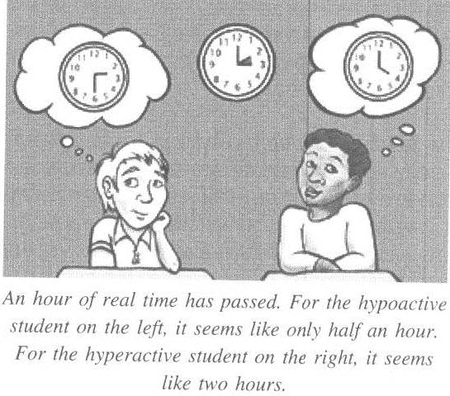
Наше ощущение течения времени обусловлено скоростью наших внутренних часов. Если внутренние часы спешат, то часы на стене отстают и наоборот. Чем быстрее мир внутри нас, тем медленнее мир снаружи. Другими словами, мы имеем обратный эффект. Поэтому гиперактивные люди, чье время идет быстрее, ощущают больше времени в течение астрономического часа, чем люди вокруг них. Для них, по-видимому, мир движется слишком медленно. И наоборот, для гипоактивных людей – мир движется слишком быстро.
Ощущение наличия «лишнего» времени, по сравнению с другими людьми, не объясняет в полной мере гиперактивность. В этой головоломке есть и другая деталь. Любая дезориентация включает в себя также и изменения в ощущениях равновесия и движения. Когда происходит дезориентация, мы ощущаем потерю равновесия. Если в это время мы сидим, то мы получаем ощущение движения, объяснение дано в Главе 2. С другой стороны, если дезориентация случилась во время движения, мы будем ощущать состояние покоя или движения быстрее или медленнее, чем в реальной жизни.
Многие из нас, кто ощущает этот эффект регулярно, обнаружили простое средство: чтобы обратить эффект – делай наоборот. Другими словами, если мы, находясь в покое, ощущаем движение то, что бы вернуть ощущение покоя надо двигаться (Прим.: видимо с той же скоростью, что и ощущение движения).
В этом случае мы подсознательно знаем о движении, но что бы это не показывать, мы посылаем телу сигнал ерзаньем, дрыганием ногой, барабаня пальцами или другой нервной активностью, что мы находимся в покое. Это обычно обнаруживается в возрасте 9-10 лет. До этого ложное ощущение движения действует, как стимул для движения, что проявляется, как активная фаза гиперактивности. Дезориентация стимулирует ребенка находиться в состоянии постоянного движения.
Много лет назад, у меня на приеме был экстремально гиперактивный ребенок. Его мать была на грани, и я попытался объяснить, что происходит. Я сказал ей, что ребенок в состоянии дезориентации, под принуждением сидеть спокойно, может испытывать ощущение тошноты. Моё объяснение показалось ей надуманным. Однако, она позволила мне провести над её сыном один эксперимент, для демонстрации. Я свернул из газеты шляпу в виде лодки, сознательно меньшего размера. Что бы шляпа не падала с головы, ребенку нужно было проявить некоторое спокойствие. Затем я повесил на стену текст на уровне его глаз. Его задачей было прочитать текст, удерживая шляпу на голове без помощи рук. Чтение немедленно вызвало дезориентацию. Спустя несколько неудачных попыток ему удалось дочитать текст до середины со шляпой на голове, после чего ребенка стошнило. Его мать уловила смысл эксперимента.
Очевидно, что дезориентация оказывает двойственное влияние на гиперактивный компонент СДВ: ускоряет внутрнние часы и изменяет ощущения равновесия и движения. Гиперактивный ребенок имеет много «лишнего» времени, поэтому он заполняет его дополнительной активностью. Гипоактивность – противоположная сторона той же медали, где все наоборот. У него мало времени, поэтому он производит меньше активности.

Импульсивность
По большей части, импульсивность берет начало из эволюционной части СДВ, но не полностью. Компонент «дело прежде мысли» есть не что иное, как проявление концепции «последствие» из альтернативной реальности. Проблема «очередности» произрастает из отсутствия врожденных понятий «времени», «последовательности» и «порядка». Эти понятия определены как эволюционные. Проблема «организации рабочего пространства» происходит из отсутствия врожденных понятий «последовательности» и «порядка».
Постоянное переключение с одного занятия на другое – снова проявление спонтанной дезориентации. Когда у ребенка много «лишнего» времени, медленный темп окружающей действительности заставляет его скучать. Это дополнительное стимулирование движения производит впечатление перепрыгивания с одного занятия на другое. Для ребенка это воспринимается нормально.

Невнимательность
По большому счету невнимательность – продукт спонтанной дезориентации, но не полностью. Неспособность закончить начатое дело – интересная комбинация таких понятий, как «причина» и «результат». В данном случае импульсивность и переключение с одного занятия на другое являются причинами невозможности завершить начатое. Мы рассматриваем это главным образом, как проявление спонтанной дезориентации, но это также является причиной отсутствия эволюционных понятий «последствие», «время», «последовательность», и «порядок». Ребенок может быть неспособным понимать «завершение» чего-либо, потому, что в его реальности такое понятие попросту не существует.
Легкая отвлекаемость это снова комбинация факторов. Ребенка интересует то, что его окружает и он любопытнее, чем другие дети. Если ребенку скучно, он легко отвлекается. Но даже если ему не скучно, что-то новое в его окружении немедленно привлечет его внимание. Если его СДВ скорректирован, он все равно интересуется окружающим и остается более любопытным, чем другие, таким образом, до некоторой степени, это поведение будет продолжаться. Когда-то ребенок научится многозадачности и будет способен разделять свое внимание между двумя точками интереса, вместо того, что бы переключать его туда и обратно. Это снизит нагрузку на учителя, но реальным решением было бы, сделать происходящее в классе более интересным для ребенка.
Более широкий взгляд на отвлекаемость – это сложность сконцентрироваться на задании, требующем устойчивого внимания. «Руководство по медицине» вводит новый критерий – концентрация и устойчивое внимание. Концентрация достигается ограничением осознания одной маленькой области или попытки. Устойчивое внимание это просто поддержание интереса. Как сказано ранее, человек с СДВ не имеет проблемы с уделением внимания, так долго, пока задача или действие ему интересны. В ответственность ребенка не входит делать обучение интересным, это задача учителя. Осознание окружающей обстановки будет естественным образом подавлять способность концентрироваться. Хорошо это или плохо – спорный вопрос. Я думаю это большое преимущество.
Вопреки распространенному мифу о СДВ, «кажущееся отсутствие внимания» обычно исходит с точки зрения учителя или доктора, который ошибочно принимает изменение внимания за отсутствие внимания. В любом случае, внимания у ребенка более, чем достаточно. Его настолько много, что ребенок вынужден распространять свое внимание на все вокруг.
В действительности, у детей с СДВ внимания столько, что в конечном итоге все они научатся многозадачности. Они будут делить свое внимание на две или более части, эти части будут казаться независимыми, направленными на разные области интересов. Им придется научиться этому самостоятельно, т.к. это не предмет обучения в школе.
Я думаю, мы можем переопределить термин «невнимательность». Вместо «неспособность закончить начатое, легкая отвлекаемость, кажущееся отсутствие внимания и проблема сконцентрироваться на задаче, требующей устойчивого внимания» давайте просто назовем это «сложностью задерживаться на задаче». Эта фраза знакома учителям и это то, чем мы займемся.
Мы просто сравнили, что говорит «Руководство по медицине» про СДВ с новой теорией «почему и как» симптомы СДВ происходят. Новая модель объясняет все базовые симптомы. Это дает ощущение, что корректировка состояния возможна.
Раз мы знаем истинную природу проблемы, мы можем разработать стратегию, чтобы воздействовать на каждый компонент в отдельности, один за другим. Как только мы исключим все компоненты проблемы, мы исключим и саму проблему.

Глава 4 Проблемы с математикой: дискалькулия
Слово «дискалькулия» означает, что ребенок имеет проблемы с арифметикой и математикой. Другой термин «акалькулия» означает – ребенок вообще не может выполнять арифметические действия.
Эти термины используются педагогами и психологами и описывают проблемы с обучением, связанные с манипуляцией числами: сложение, вычитание, умножение, деление. Или они описывают проблемы, связанные с отношением между количеством и величиной, представленными числами и символами.
Ребенок с дискалькулией может делать ошибки в простых случаях, вроде 2 х 5 = 7. Здесь просматривается проблема, связанная с чтением: Математические символы представляют собой свой язык, они могут быть не правильно интерпретированы или переставлены, как буквы в алфавите. Другой общий симптом – использование пальцев в вычислениях или рисование штрихов на листе бумаги, вместо использования чисел.
Часто встречаются связанные проблемы в других областях. Ребенок, имеющий проблемы с математикой, также может иметь проблемы:
- лево-право;
- направления (по карте или последовательность действий);
- называть время;
- приходить вовремя;
- музыкальные обозначения;
- координация в спорте или танце;
- запоминание событий в хронологическом порядке.

Математика и арифметика
Прежде чем мы обратимся к этим проблемам, нам нужно дать определение терминам «математика» и «арифметика». Вопреки общему мнению это не одно и то же. Математике в словаре The New Lexicon Webster’s Dictionary дано такое определение: сущ. наука выражающая и изучающая соотношения между количествами и величинами, представленными числами и символами. Этот же словарь дает определение арифметики: сущ. манипуляция числами путем сложения, вычитания, умножения, деления.
Этот словарь, который я рассматриваю как один из лучших, никак не связывает математику и арифметику между собой. Словарь также говорит, что математика это наука, в то время, как по моему мнению это только инструмент используемый наукой. Математические действия, использующие арифметику, это искусство, но не наука. Эта форма искусства следует строгим правилам, но это искусство тем не менее.
Чтобы помочь прояснить разницу, положим, что арифметические принципы это инструмент в математике. Математика – это исследование дикой местности, а арифметика – это инструмент, используемый вами для исследования и нанесения на карту. Т.е. вы выполняете математические действия путем использования арифметических инструментов.
Для людей мыслящих вербально эти определения ясные и четкие. Однако для людей мыслящих образно они могут быть, как кирпичная стена или космическая черная дыра. Я хочу дать точные определения этих двух слов:
Арифметика: средство определения величины посредством подсчета или манипуляции количеством, цифрами или числами при помощи сложения, вычитания, умножения и деления.
Математика: искусство определения величины, используемое в науке для изучения и выражения соотношений между количествами и величинами представленными цифрами, числами и символами.
В этих определениях цель арифметики и математики – установить количество. Далее определения некоторых слов:
Число – количество, имеющееся или предполагаемое;
Цифра – символ, представляющий величину;
Величина – фактическое количество; число, имеющееся или предполагаемое.

Цифры против чисел
Я слегка изменил общепринятое определение этих двух слов. А именно, я сделал очевидное различие между числом и цифрой. В обществе они являются синонимами и взаимозаменяемы. Но для целей выполнения математических и арифметических действий нам нужно это различие. С этой терминологией у вас бы не было номера дома в адресе. Это был бы порядковый номер дома. Фактический номер дома с символами 231, нарисованными над дверью, был бы №1. Потому, что есть только один дом, который можно идентифицировать по символам 231. То, что написано над дверью – это не номер, это последовательность цифр.

Определение количества
Другая запутанная часть отличий имеет дело со словом количество. Количество можно понять просто, осознав, сколько есть экземпляров путем подсчета. Если два или три яблока падают с дерева, большинство людей, не задумываясь, знают, сколько яблок на траве, но если яблок больше – легко запутаться. Чтобы определить количество, мы должны идентифицировать каждое из них, путем присвоения порядкового числительного.
Подсчет – это определение количества, используя числовую последовательность. Это имеет смысл с реальными вещами, однако если вы начнете считать дома на улице, то обнаружите, что дом №231 на самом деле не 231 по счету.

Образное мышление и математика
Первое препятствие, мешающее детям освоить математику, это способ преподавания. Обычно, преподавание основано на языковых конструкциях и вербальной концептуализации. Но арифметические и математические принципы и функции от природы не лингвистические, а изобразительные. Их визуализация не составляет труда, даже если концепцию трудно описать словами.
Хотя в детстве на мне висел ярлык – «умственно отсталый», в свои 8 лет мне не составляло труда решать сложные тригонометрические задачи. Моя мать, во избежание присвоения мне ярлыка «ученый идиот» настояла, на том, что бы я не посещал занятия по основам математики. Это продолжалось до 13 лет. Затем мне позволили посещать занятия по математике, вопреки возражениям моей матери. Хотя, я мог решить любое уравнение, мне по прежнему не удавалось объяснить, как я получал ответ. Учитель хотел, чтобы я выполнил арифметические действия на бумаге при помощи цифр, я не мог. В 15 лет, подружка научила меня выполнять действия на бумаге, только тогда я смог излагать порядок решения задачи.

Вербальная и невербальная концептуализация
Чтобы докопаться до сути проблемы с математикой нужно рассмотреть факторы, имеющие влияние. Давайте не надолго возвратимся к началу. Основная мысль – есть два метода мышления (рассмотренные в Главе 1): вербальный – первичны звуки символов и слов; невербальный – первично образное мышление.

Логический ход мыслей против видения ответа
Любой из этих двух методов мышления может быть использован для выполнения действий, необходимых для определения количества. Вербальный метод выполнения арифметических действий использует логический ход мыслей для манипулирования количеством путем серии запомненных последовательностей. По сути, ребенок должен мысленно проговаривать свой порядок действий для достижения ответа. Поскольку арифметические действия становятся сложнее и сложнее, требуется запоминать больше правил и выполнять больше шагов, разный порядок решения задач и разные последовательности действий для достижения результата. К тому моменту, как он постигает деление трехзначных чисел, все становится окончательно запутанным.
С другой стороны, если ребенок мыслит образно, все что происходит это манипуляция серией мысленных образов ведущих к правильному ответу. Рассмотрим простую задачку: «в банке 12 печенок, как разделить их поровну между 4 друзьями?»
Ребенок, думающий словами, мыслит примерно так:
-12 печенок;
-нужно поделить на 4 друзей;
-что бы у всех было поровну;
-значит 12 печенок нужно разделить на 4 друзей;
-значит 12:4
-12:4=3
-значит, каждый получит по 3 печенки;
-значит ответ 3.
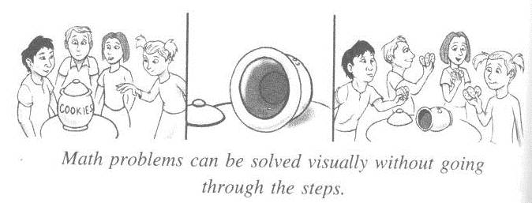
Ребенок, думающий образами, мыслит примерно так:
-на столе банка с печенками и трое друзей рядом со мной;
-каждый берет по одной печенке;
-каждый берет еще по одной печенке;
-затем каждый берет еще по одной печенке и банка пуста;
-у меня 3 печенки, это и есть ответ.
Ребенок, думающий вербально, проводит ход своих мыслей через задачу шаг за шагом, в то время как, думающий образно – распознает мысленные образы подсознательно. В данном примере вербальное мышление занимает 8 шагов и несколько секунд, в то время как невербальное мышление 5 шагов и доли секунды.
Из этого примера, ребенок мыслящий вербально, может объяснить и описать шаги, как он получил ответ. Мыслящий образно – не может, даже если бы он мог осознать все образы. Все происходит настолько быстро, что он не в состоянии ни объяснить, ни описать, ни один из образов. Под давлением учителя, вероятно, лучшее, что он сможет сказать: «У меня только три печенки». Такое объяснение не устроит ни одного учителя.
Оба эти решения дают правильный ответ на простую задачу. Ребенок, думающий образно, использует естественный, визуально-пространственный метод для выполнения арифметических действий. Но только метод вербального мышления приемлем в школе, где преподают предметы, использующие арифметику.
Несмотря на это, естественный визуальный метод выполнения арифметических действий это фундамент, на котором мы должны базироваться. Пользуясь образным мышлением, ребенок мыслит с помощью базовых принципов арифметики. Правила выполнения арифметических действий, так как их преподают в школе, сводятся к принципам языка. Наша конечная цель – помочь ребенку сделать этот переход.

Проблема с символами
Мы должны иметь в виду, что некоторые дети имеют проблемы с вербальным мышлением, или даже вообще не могут мыслить вербально. Для них любой процесс рассуждения будет чужд.
Визуализация числовых манипуляций для них означает вообразить арифметические действия при помощи цифр на чистом поле, вроде листа бумаги или школьной доски. Вероятно, вам это трудно понять, если вы мыслите вербально, но объяснение простое: для вас число и цифра значат одно и то же, а для людей с образным мышлением – номер это количество объектов, цифра это только символ на бумаге. Легко представить существующий объект, т.к. его значение содержится в нем самом. С символом не так. Символу назначено значение, которое не является его свойством. Смысл или значение символа должны прийти из памяти ребенка.

Распознавание количества
Чтобы понять математику, мы должны исследовать визуальные аспекты образного мышления. Мысленный образ может иметь количество образцов. Образцы и их цвета определяют идентичность элементов. Представьте, мы смотрим на картину: пейзаж с деревьями, озеро и горы покрытые снегом на заднем плане. Что отличает дерево от озера и гор? Форма и цвет позволяют нам идентифицировать элемент картины как дерево.
Сколько деревьев на картине? На самом деле вопрос спрашивает: «Сколько элементов, которые мы идентифицируем как деревья, на картине?» определение количества отдельных элементов это и есть суть арифметики. Это базовый принцип, от которого берут свое начало все правила выполнения арифметических действий. Это начальная стадия понимания математики.

Эффект дезориентации
Для того, кто не в состоянии дезориентации, время идет довольно равномерно. Каждая секунда длится столько же, сколько и любая другая. Минуты и часы также имеют единую продолжительность. Прежде, чем пойти в школу, у ребенка уже развито врожденное чувство времени.
Даже если, дети с образным мышлением могут думать естественно, используя принципы арифметики, дезориентация по-прежнему может быть причиной проблемы. Ребенок, попадающий часто в состояние дезориентации, может иметь проблемы с изучением математики потому, что математика подается на языке символов.
Эти проблемы могут случаться, даже если ребенок не впадает в состояние долгосрочной дезориентации или в мечтательное состояние. Даже нескольких краткосрочных дезориентаций достаточно, чтобы выключить ребенка, изменив его познания о происходящих событиях.

Изменение времени
Поскольку дезориентация является причиной изменения ощущения времени, его течение не выглядит равномерным. Это препятствует развитию врожденного чувства времени. Без корректив в этом направлении, проблемы с различными аспектами времени у многих остаются на всю жизнь. Мир вокруг них выглядит то ускоряющимся, то замедляющимся, неподконтрольным им образом. Это объясняет, почему дети с проблемами в математике обычно имеют и проблемы с пунктуальностью, последовательностью инструкций или любой деятельности, связанной с последовательностью.
Неточное ощущение времени будет неизменно являться причиной проблем с математикой, потому что понятие «последовательности» не может развиться без врожденного чувства «времени». Если понятия «времени» и «последовательности» отсутствуют или неточные, то понятия «порядка» и «последствия» будут также не развиты.

До, В процессе и После
Причины этого произрастают из механики, необходимой для выполнения арифметических действий, посредством логики и рассуждений. Ребенок должен определить последствия определенных действий для решения любых арифметические и математические задач. Механически, все, что мы делаем для решения математической задачи, это манипулируем понятиями времени, последовательности, порядка, чтобы определить результат. Например: если у нас есть шесть печенок, затем мы добавляем к ним две, сколько печенок будет у нас в итоге? Следствием сложения двух и шести будет восемь. Причиной числа восемь является сложение двух и шести.

Время, как математическая концепция
Последствие, в действительности, определяется посредством понятия времени. Для нашей цели, время определяется просто, как измерение изменений в соответствии со стандартом. В действительности мы не измеряем само время при помощи часов; мы измеряем изменение. Стандарты основаны на вращении земли вокруг солнца. Все что делают часы – считают, согласно стандартам.
И так, когда две печенки были добавлены к шести – измерение изменения есть восемь. Восемь – это последствие изменения, которое имело место. С этой точки зрения ответ на любое математическое уравнение есть та же самая форма времени, потому что ответ есть измерение изменения.
Вернемся к нашему примеру с печенками и выразим его понятиями «последствие», «время», «последовательность», и «порядок» описанными в Главе 2. «У нас было шесть печенок, и мы добавили еще две, сколько печенок у нас теперь?»
Понятие
- последствие: что-то, что случается, как результат чего-то еще;
- время: измерение изменения;
- последовательность: путь, которым следуют предметы один за другим;
- порядок: предметы в их надлежащих местах, надлежащем положении и надлежащем состоянии.
Выражение
- до: «если у нас шесть печенок» - порядок – шесть печенок существуют в одном и том же месте;
- в процессе; «и мы добавили еще две» - последовательность – две печенки следуют за шестью, и снова – порядок – две печенки существуют в одном и том же месте;
- после: «сколько печенок» - время – измерение изменения, «у нас теперь?» - последствие – две печенки, добавленные к шести, являются причиной восьми печенок.
Принцип тот же самый, рассчитываем ли мы орбиту астероида или тягу ракетного двигателя или количество печенок, взятых из банки. На уровне механики все эти проблемы решаются, используя одни и те же четыре базовых понятия. Исключите одно или несколько из них, и вы лишитесь возможности понять, как работает математика. В таком случае выполнение математических действий сведется к запоминанию наизусть, без реального понимания намерения.
Как только ребенок научится ориентировать свои ощущения (Прим.: видимо имеется в виду выходить из состояния дезориентации) по своему желанию, он сможет овладеть этими базовыми понятиями путем создания их, как сценарии к пластилиновым моделям. С этого момента он будет готов к изучению математических принципов визуально, и в конечном итоге перейдет к выполнению математических действий с цифрами на бумаге. Затем у него не должно быть проблем и в школе.
(Прим.: если вы ничего не поняли, можете бросить в меня камень☺)

Глава 5 Проблемы с почерком: Дисграфия
До повсеместного использования печатной машинки, хороший почерк считался необходимым. Клерки и писари писали все правовые и деловые документы на качественной бумаге. Люди тратили много времени и сил для сочинения личных писем друзьям и родственникам. В наше время разгораются споры, важен ли хороший почерк в эпоху компьютеров, электронной почты и т.п. Если человек в состоянии освоить клавиатурный ввод и программу проверки орфографии, может быть этого достаточно.
Рукопись – это форма искусства, которая требует для выполнения определенных навыков. Многие считают рукопись несущественной в современном процессе обучения, но система образования до сих пор рассматривает разборчивый почерк, как необходимый элемент программы начальной школы. Ребенку с дисграфией (трудностями чистописания) и аграфией (неспособностью писать) навешивается ярлык «неспособность к обучению» с направлением в спецшколу. Большинство из вас согласится, что способность заполнить квитанцию или записать список покупок пригодится в жизни любому человеку.

(Прим.: Это перевод письма Марка Твена. Я постарался сохранить стилистику и ошибки )

йцукен фывапр ячсмит 98765

Хартфорд, 9 Дек
Дорогой брат:
Я пытаюсь п получить навык пользования этой н новомодной печатной машинкой, но бес особого успеха. Однако это моя первая попытка, & еще я воспринимаюэто что вскоре я должен обрести легкость в её использовании. Я увидел её в Бостоне & на следующий день купил. Сьюзи пару раз щелкнула по клавишам & без сомнения напечатала несколько писем которые не помещались туда куда она их положила.
Набор текстов вероятно окажет мне большую услугу, поско льку главным образом позволяет мне быстро щелкать по клавишам. Машина стоит 125 долларов. Машина имеет несколько достоинств. Я верю что она будет печатать быстрее чем я пишу. Можно откинуться на спинку стула & работать. Она позволяет набросать кучу слов на страницу. Она не пачкает вещи и не плюётся чернилами, и конечно экономит бумагу.
Сьюзи уже уходит,
и я фантазирую что добьюсь прогресса. Работа на этой печатной машинке напоминает мне старину Роберта Бучанана, который, ты помнишь, обычно набирал статьи не придавая им форму рукописи. был в полном восторге от таких чудесных интеллектуальных способностей.
С любовью к Молли
Твой брат
Сэм
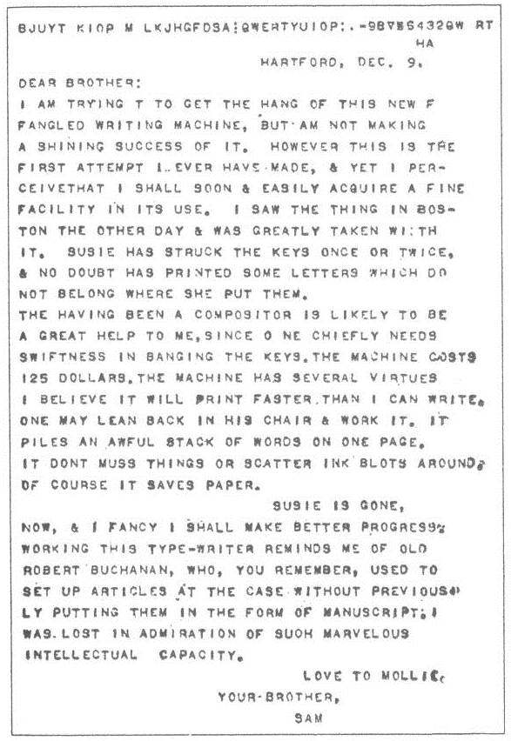
В 1874 году Марк Твен (Самуэль Клеменс) купил печатную машинку за $125 и с энтузиазмом напечатал письмо своему брату. Три месяца спустя, когда производитель попросил дать отзыв на свою продукцию, Марк Твен ответил, что полностью прекратил пользоваться печатной машинкой. Он написал, что машинка разрушила его нравственность, потому что заставила его сквернословить. В конечном итоге он отдал её другу в обмен на седло для лошади.

Человек с дисграфией или аграфией имеет проблему, которая не просто житейское неудобство. Хотя многие не придают значения этой проблеме, она может стать причиной неловкой ситуации и способствовать понижению самооценки.

Медицинские определения
Для наших целей мы можем дать простое определение дисграфии, как «некоторые трудности с почерком», аграфии – более тяжелой форме – «неспособность писать». Здесь список типовых симптомов:
- плохой или неразборчивый почерк;
- держит ручку неуклюже или чрезмерно сильно;
- пишет не прямо, даже если лист разлинован;
- отличается размер букв внутри одного слова;
- непостоянное написание одних и тех же букв (одна буква может писаться по-разному, даже внутри одного слова);
- сложности с соблюдением полей или межстрочным интервалом, а также непостоянный интервал между словами.
Симптомы аграфии – неспособность держать, и манипулировать ручкой.
Теперь давайте посмотрим, что говорит медицина о проблемах с почерком. Моё верное «Руководство по медицине» упоминает и дисграфию и аграфию, но только в разделе «афазия» (потеря речи). Это состояние определено, как «дефект или потеря языковых функций, при котором понимание или выражение слов (или невербальный эквивалент слов) ослаблен, как результат травмы языковых центров коры головного мозга».
Травма нижней части лобной извилины лежащей перед лицевой и языковой областями коры головного мозга (область Брока) приводит к выразительной или моторной афазии, в которой способность пациента понимать относительно сохранена, но его способности формировать языковые конструкции и самовыражаться нарушены. Обычно нарушение действует на способность говорить (дисфазия) и писать (аграфия, дисграфия).
(Прим.: мозг можно сломать, просто читая этот абзац☺
Забавно, что профессора от медицины, которые сами пишут, как «курица лапой», идентифицируют повреждение головного мозга, как причину плохого почерка. Трудно поверить в то, что обучение в медицинских вузах повредило их светлые умы.
Даже национальный центр проблем с обучением определяет дисграфию, как неврологическое нарушение, затрагивающее способность писать.
Мы обнаружили, что у проблем с почерком есть несколько причин обычно не связанных с повреждением мозга. Под «повреждением мозга» я понимаю любой вред, причиненный мозгу в результате заболевания, травмы или генетического отклонения.
Некоторые аспекты неспособности писать, можно легко связать с неспособностью читать, если мы рассматриваем письмо, как противоположность чтению. Во время чтения мозг видит слова на бумаге и превращает их в понятия. Во время письма, мозг берет понятия и превращает их в слова на бумаге.
Во многих случаях эти проблемы разруливаются автоматически, как только мы решаем проблему с чтением. Таким образом, вряд ли в первом случае имеет место повреждение мозга.
Также во многих случаях, даже когда существовала патология повреждения головного мозга, мы добивались успеха в решении проблем с почерком. Улучшения почерка носили устойчивый характер. Очевидно, что мы не могли устранить повреждение головного мозга, я полагаю, что в результате наших занятий сформировались новые нейронные пути в обход поврежденных областей. Это также, как практикующий терапевт помогает пациенту восстановить моторные функции после осложнения или несчастного случая.

Семь причин проблем с почерком
Каждая из проблем с почерком имеет два элемента: отсутствующий специфический навык и причина, по которой этот навык не развился. Когда мы наблюдаем за проблемой, все что мы видим это отсутствие навыка. Нужно обратить свой взор непосредственно на самого человека, что бы понять, почему не развит тот или иной навык. За годы работы я выделил семь возможных причин, почему человек может иметь проблемы с почерком:
- повреждение головного мозга;
- физическое заболевание или порок;
- намеренно корявый почерк;
- отсутствующее или неадекватное обучение;
- дезориентация;
- множественные ментальные образы;
- неадекватная ориентация от природы.
Не все из этих причин связаны с дислексией, поэтому мы не можем устранить все из них, а только последние четыре. Первые три причины выходят за рамки этой книги, поэтому я лишь дам их краткий обзор.

Повреждение мозга
Повреждения головного мозга могут случаться в результате родовой травмы, заболевания или несчастного случая. Если при этом есть фактическое повреждение мозга, тогда будет и патология поддержки жизнедеятельности. Я не имею в виду подозрение на то, что ребенок упал с качели. Я говорю о задокументированных осложнениях при родах, о продолжительной лихорадке, несчастном случае с повреждением головы или нахождении в состоянии утопления.
У нас нет единой эффективной стратегии, но мы достигли определенных результатов, работая с этой проблемой так же, как мы работали с диспраксией (неуклюжестью). Следуйте этой стратегии и инструкциям, изложенным в Главе 24, и смотрите, что происходит.

Физическое заболевание и порок
Физическая деформация мозга может также быть следствием родовой травмы, заболевания, несчастного случая. Обычно деформация носит очевидный характер. Однако, эта категория включает медицинское состояние такое, как церебральный паралич, мышечная дистрофия и детский паралич. Это все должно быть в истории болезни. Физические заболевания и деформация мозга, сопровождаемые проблемами с почерком выходят за рамки этой книги.

Намеренно корявый почерк
Намеренно корявый почерк – общая причина плохой каллиграфии. Нет прямой связи с дислексией. Кто угодно может приобрести эту привычку, скорее всего, чтобы скрыть какую-либо другую проблему. Часто, таким образом, люди скрывают свои проблемы с правописанием, пунктуацией, грамматикой, структурой предложения. Если приходится бороться с расшифровкой каракулей, можно и пропустить неправильно написанные слова или не заметить отсутствие запятых и точек или отсутствие заглавных букв. Через какое-то время привычка становится укоренившейся и человек уже не замечает этого.
В основном, намеренно корявый почерк не имеет каких-либо специфических симптомов, поэтому его идентификация может быть не простой. Нужно смотреть в корень проблемы, на то, что скрыто под ней, проверять правописание, пунктуацию и грамматические навыки, но возможно и в этом случае вы ничего не найдете. Возможно, лучший способ установить причину – идти путем исключения. Если случай не соответствует ни одной из других категорий, вы можете сделать вывод, что это действительно проблема.
Намеренно корявый почерк не имеет прямой связи с образным мышлением или дезориентацией, следовательно, мы не будем ей больше заниматься или предлагать её решения.
Однако, если вы имеете дело с СДВ ребенком, вы можете увидеть проблемы с почерком, которые выглядят намеренными, но на самом деле это не так. В этом случае почерк ребенка неразборчивый, но под давлением он может начать писать совершенно разборчиво. Родители, знающие, что ребенок может писать лучше, расстраиваются, что он этого не делает. Это выглядит, как если бы ребенок был ленивым, беззаботным или даже пренебрежительным. По большей части эта проблема относится к ходу «внутренних часов». Это выглядит удивительным, но при использовании простых навыков «Ориентация» (описана в Главе 9) и «Шкала энергии» (описана в Главе 13), проблема должна исчезнуть сама собой.

Отсутствующее или несоответствующее обучение
Это настолько очевидно, что его легко упустить из виду. Ребенок может иметь проблему с почерком, просто потому, что его никогда этому не учили или обучение было недостаточным для приобретения необходимых навыков. Не все ходят в школу. Иногда, тяжкое заболевание в детском возрасте делает невозможным посещение школы, потому важные занятия пропущены, и пробел не устранен должным образом.
Эти недостатки не имеют прямого отношения к образному мышлению или дезориентации, но дезориентация может косвенно вносить свой вклад в проблему. Дезориентация позволяет ребенку, находясь физически в классе, не быть там ментально. Альтернативная реальность или мечты, вызываемые состоянием дезориентации, подорвут любое, даже самое лучшее обучение. И тому есть другое связующее звено.
На протяжении многих лет я работал со взрослыми дислектиками, кому поставлен диагноз в дошкольном возрасте. Все они проходили обучение в общеобразовательных школах с дополнительными занятиями, для детей с таким диагнозом. Они часто включали индивидуальные или групповые занятия по чтению. Эти занятия давались не в дополнение к регулярным занятиям в классе, а вместо них. К третьему классу их перевели на специальную программу, построенную главным образом, на основе акустического обучения. Многие из них сказали мне, что они не могли ничего запомнить, даже если им давали задание в письменном виде.
Чтобы определить имеет ли человек проблемы этой категории, начните с интервью: Спросите его, получил ли он соответствующее обучение. Если нет, решение простое – соответствующее обучение. Однако, если человек вместо соответствующего обучения получил «специальное обучение», возможно будет другая проблема, которая должна быть решена первой.

Дезориентация
Эта категория следует той же самой модели стимул-реакция, как и дислексия при чтении. Человек, находясь в состоянии ориентации, сталкивается с раздражителями, побуждающими дезориентацию, обычно на доли секунды. Во время дезориентации почерк искажается. Мы обнаружили, что эта особая ситуация встречается редко у детей, и всегда сопровождается проблемами с чтением.
Спустя годы мы пришли к выводу, что пускатели дезориентации при письме попадают в две базовые категории: линия/форма, движение. Ни линии/формы, ни движения сами по себе не могут послужить причиной дезориентации, следовательно, должно быть что-то между пускателями и дезориентацией. Это чувства, волнения, эмоции. При чтении, эмоцией, запускающей дезориентацию, является чувство спутанности, замешательства. При письме это могло бы быть замешательство или что-то еще.
И так, у нас есть анатомия пускателя дезориентации – это линия/форма или движение – которые создают эмоцию, эмоция в свою очередь, является причиной дезориентации. В действительности, эмоции происходят из жизненного опыта. Где-то в прошлом дислектика есть жизненный случай, содержащий эту эмоцию. Каким-то образом линия в определенном направлении, или форма, или движение приводят к воспоминанию этого случая. Подсознательная связь линии, формы, движения с прошлым опытом, переносит ту эмоцию вперед во времени. Дислектик на подсознательном уровне, начинает испытывать ту эмоцию из прошлого, в настоящем времени, что приводит к дезориентации.
Чтобы распознать этот тип проблемы, наблюдайте за ребенком во время прописи. Вы увидите симптомы дезориентации, которые обычно длятся доли секунды. Дезориентация будет причинной соответствующей аномалии или «глюка» при письме, вызванного тиком или вздрагиванием в мускулах. Каждый раз, когда ребенок рисует линию в определенном направлении, происходит дезориентация и случается аномалия, или, когда ребенок рисует определенную форму или выполняет определенное движение рукой или карандашом. Это будет происходить в точности в том же самом месте и в той же самой форме.
Аномалия будет появляться при создании линии или формы, которую ребенок пытается нарисовать. Например: вы не сможете найти круглую форму буквы «О», она будет выглядеть как «D» или иметь волнистые вертикальные линии.
Часто ребенок этой категории мельчит. Ему трудно писать буквы крупнее.
Другая возможность, ребенок с проблемами в чтении, испытывающий общее замешательство со словами. В этой ситуации, просто факт написания слова становится пускателем дезориентации. Вот два общих признака идентифицирующие эту проблему:
- на неразлинованом листе бумаги, пишет не в линию. Иногда даже на разлинованном листе пишет не прямо по линии.
- обычно, размер букв не одинаков, особенно печатными буквами. Может быть смесь заглавных и строчных букв. У взрослых дислектиков письмо может быть ограничено печатными заглавными буквами.
Если это ваш случай, сначала исправьте проблемы с чтением. В процессе, проблемы с почерком уйдут сами собой. Если этого не произойдет, в Главе 22 описаны конкретные упражнения, что бы идентифицировать и уменьшить восприимчивость к, запускающим дезориентацию, эмоциям.

Множественные ментальные образы
Дезориентация не является непосредственной причиной в этом случае, просто образное мышление может сделать человека уязвимым для этой проблемы. Это происходит, если учитель не понимает последствий, которые могут произойти, когда он дает визуальные модели ребенку с образным мышлением. В процессе обучения, учитель ненароком (небрежно) дает ребенку разные образы одних и тех же символов. Например: ученик по имени John учится писать свое имя по утвержденным правилам. Он пишет:
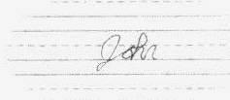
С первого попытки, у него получается не очень хорошо, в качестве шаблона учитель пишет слово еще раз, еще и еще. Каждый раз ученик пытается воспроизвести очередной пример, но у него это плохо получается.
То, что делает учитель, выглядит разумным. Ребенку даны шаблоны, которые он должен повторить. Проблема в том, что шаблоны учителя не идентичны (Прим.: т.к. написаны от руки).
Это не было бы проблемой для большинства учеников, но для ребенка с образным мышлением это путь к аграфии – самой сложной проблеме с почерком.
Ребенок с образным мышлением делает точную мысленную копию шаблона учителя. Когда дается второй шаблон, он так же делает его точную мысленную копию. В следующий раз, когда он пытается написать слово, он мысленно смотрит на эти два ментальных образа, накладывая их один на другой, т.к. образы не идентичны, их смесь приводит к множественности линий (путанице). Ребенок не может следовать этому ментальному образу, а следовательно не может написать слово.
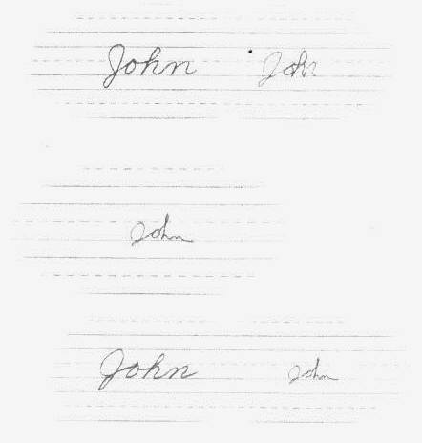
В этой ситуации, каждый раз, когда учитель дает новый шаблон, даже с малыми вариациями, новый шаблон добавляет больше проблем, т.к. он накладывается на другие. Буквально, чем больше директив получает ребенок, тем хуже становится проблема. Чем больше шаблонов ему показано, тем сложнее ему становится написать. В конечном итоге ментальный образ выглядит так:

Как естественная реакция, ребенок сжимает карандаш сильнее и сильнее, пока не устанут пальцы. Он будет нажимать на карандаш сильнее и сильнее пока не сломает грифель или не порвет бумагу. С каждой попыткой он просто пытается написать свое имя, его тело будет напрягаться. В конечном итоге он достигнет точки, где не сможет даже держать или манипулировать пишущим инструментом. Простая мысль написать имя будет причиной крайнего беспокойства. Обычно детям с аграфией предписывают лекарства для снижения гипернапряжения, депрессии или СДВ.
Эти симптомы указывают на необходимость обратить внимание на множественные ментальные образы.

Неадекватная ориентация от природы
В заключение, мы имеем проблему с почерком, которая сопровождает состояние известное, как диспраксия. Диспраксия в большинстве случаев ассоциируется со слуховым нарушением, но часто узнаем её, как неуклюжесть. Проблема проявляется у 2-4% населения и главным образом, рассматривается, как нейрологический дефицит, который задерживает или препятствует развитию моторных навыков и координации. Проблемы с почерком – это только один из многих возможных симптомов:
- общая слабая координация, неуклюжесть, проблемы с равномерной ходьбой, завязывании шнурков, или выполнении любых действий, связанных с хорошими моторными навыками.
- отсутствие понятия лево-право, проблемы с определением лево-право и при пересечении линии симметрии тела рукой или ногой.
- проблемы с речью и её восприятием, нарушения речи и понимания сказанного.
Исследователи отмечают, что это состояние часто сопровождается дислексией, СДВ, дисграфией, или дискалькулией. Мы просто называем его «неуклюжая форма дислексии».
Мы обнаружили, что диспраксия имеет место быть, когда естественная ориентация человека находится в очень неблагоприятном положении. Их обычная ориентация находится где-то впереди и ниже линии глаз. (Прим.: под термином «ориентация» надо понимать положение точки зрения на окружающую действительность с закрытыми глазами). Эта ориентация будет демонстрировать классические симптомы смешанного преобладания полушарий мозга, такие, как путаница с лево-право. Так же может создаваться эффект барьера средней линии, когда человек не в состоянии перенести руку или ногу через линию симметрии тела.
Барьер средней линии так же препятствует способности глаз видеть через линию симметрии, таким образом, это может быть барьером для восприятий. Для таких людей половина мира на другой стороне барьера попросту не существует. Это аномалия воздействует не только на визуальные ощущения, она также сильно искажает слуховое восприятие, т.е. человек слышит искаженные звуки, слишком громко, или тихо, или идущие из другого места. Это объясняет почему проблема часто наблюдается, как слуховые нарушения.
У людей, достигших возраста, когда моторные навыки должны быть нормально развиты, легко заметить симптомы барьера средней линии. Когда они разговаривают с вами, они обычно не смотрят прямо на вас, один глаз часто закрыт или смотрит в другом направлении. У них почти всегда тяжелая походка и крайняя неуклюжесть. Когда они читают, то держат книгу в стороне, иногда под углом 90 градусов. Когда пишут, то лист бумаги также лежит в стороне, иногда они располагают лист бумаги так, что пишут в вертикальном направлении, вместо слева на право.
Проблемы с почерком, которые сопровождают людей с барьером средней линии, проявляются в неспособности нарисовать букву, пересекающую среднюю линию. Но проблема лежит еще глубже. Когда мы смотрим прямо на печатную букву «А», мы видим симметрию. Диагональные линии прямые и встречаются в центре наверху. Горизонтальная линия прямая и соединяет диагональные линии по середине. Человек с барьером средней линии не может смотреть прямо на букву; он бы смог увидеть только её половину. Чтобы увидеть всю букву ему надо сместить точку фокуса в сторону так, что бы вся буква была с одной стороны средней линии. Делая так он теряет симметрию буквы; диагональные линии более не прямые и не встречаются в центре буквы. Проблема в ощущениях является причиной проблем с почерком. Когда он пытается нарисовать буквы, лучшее, что получается – копия искаженных ощущений.
Рассмотрев эту ситуацию, мы можем придти к заключению, что мозг этого человека никогда не видел вертикальных или диагональных линий. Неспособность смотреть прямо – причина искаженного восприятия. Если мозг никогда не видел этих линий, он не может дать команду руке их нарисовать.
Даже через годы практики, люди с диспраксией не способны нарисовать прямую вертикальную или диагональную линию, пока они не научатся ориентации. Поворот листа бумаги на 90 градусов, чтобы писать вверх-вниз, немного помогает, но не исключает необходимости рисовать вертикальные и диагональные линии.
Ребенок с диспраксией, наученный писать, имеет увечье, которое учитель не видит или не понимает. Потому, что ребенок не может видеть симметрию букв, традиционное обучение не может помочь ему. Не важно, сколько шаблонов, того, что нужно написать, ему показано. Его мозг не может точно воспринять изображения, он никогда не увидит их правильно.
Эта проблема с почерком не ограничена только лишь неспособностью рисовать, прямые вертикальные и диагональные линии. Пересечение линий представляет даже бóльшую проблему. Ребенок будет иметь чрезвычайные проблемы с буквами, имеющими пересекающиеся, диагональные линии: А, М, V, W, потому, что отсутствие симметрии искажает восприятие точек пересечения. Буквы А и V достаточно трудные с одним пересечением, М и W имеют по три пересечения – они невероятно трудные.
Идентифицировать этот тип проблемы легко, потому, что вы увидите многие очевидные признаки, описанные выше. Для простоты попросите ребенка нарисовать печатные буквы А и М. Чтобы не спутать с множественными ментальными образами, попросите его слепить буквы из пластилина. Если проблема в диспраксии вы не увидите симметрии. Линии не будут прямыми, а линии пересечения будут неправильными. Буквы могут выглядеть так:
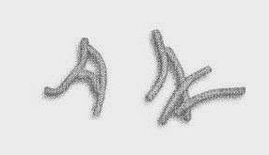
Все возможные причины достаточно охвачены. Если ваш ребенок имеет проблемы с почерком, возможная причина должна быть одна из описанных выше. Потратив годы, мы разработали стратегию исправления проблем с почерком для четырех последних причин, и все они прямо или косвенно относятся к дезориентации и образному мышлению. Стратегии, описанные в Главах 20-24, наши проверенные временем методы по устранению проблем с почерком.

Часть 2

Базовый набор навыков

Глава 6 Введение в базовый набор навыков
Базовые навыки «процедура ориентации» и «освоение символов» те же самые, что и опубликованные в книге «Дар дислексии». Эта книга содержит три дополнительных процедуры, уместные для работы с другими аспектами дислексии, которые ранее не публиковались. Они входят в «Базовый набор навыков», которые используются в дополнение к специальным упражнениям для коррекции СДВ, дискалькулии и дисграфии. Введение в каждую часть проблем с обучением сообщит вам, какие упражнения из набора навыков использовать и в каком порядке. Здесь краткий обзор базового набора навыков.

Глава 7 Мотивация и ответственность
Первый шаг в коррекции любой проблемы с обучением – это желание что-либо изменить. Эта глава даст вам общее направление и указатели, чтобы помочь вашему ребенку найти и развить мотивацию необходимую для решения проблем с обучением.

Глава 8 Оценка восприятия
Здесь две процедуры, которые могут быть использованы для входа в около ориентированное состояние – «Процедура ориентации №1» и «Процедура ориентации №2». Это быстрое определение, какая из процедур больше подойдет вашему ребенку. Если ребенок легко выполняет шаги по оценке восприятия – используйте «Процедуру ориентации №1», если нет – «Процедура ориентации №2».

Глава 9 Процедура ориентации №1
Оригинальная «Процедура ориентации» устанавливает точку ориентации, которая позволяет ребенку воспринимать физическое окружение без искажения восприятия. Эта процедура больше подходит для визуалистов (Прим.: предпочитает увидеть).

Глава 10 Разрядка и проверка
«Разрядка» это упражнение для релаксации, которое позволяет ребенку предотвратить или исключить стрессы и напряжения. «Проверка» - простой метод проверки местоположения точки ориентации в первые дни после начальной «процедуры ориентации».

Глава 11 Точная настройка
Здесь, вы поможете ребенку найти оптимальное положение точки ориентации и научить периодически её подстраивать.

Глава 12 Процедура ориентации №2
Процедура ориентации №2 (Прим.: дословный перевод «процедура регулировки» - отражает содержание, но не суть) – это техника ориентации для детей с преобладанием кинестетических (Прим.: предпочитают подержать) или тактильных (Прим.: предпочитают потрогать) способностей или в возрасте до 7 лет (подробности в Главе 12). Если ваш ребенок не в состоянии выполнить упражнения по оценке восприятия – эта форма ориентации для него.

Глава 13 Шкала энергии
Это ментальный процесс, который позволяет ребенку контролировать ход внутренних часов и настраивать уровень своей энергии в соответствии с ситуацией. Эта процедура изначально была разработана, что бы помочь СДВ пациентам контролировать свою гиперактивность, но мы обнаружили, что она оказывает положительное влияние на всех без исключения, с проблемами или без в обучении.

Глава 14 Коррекция дискоординации
Если у вашего ребенка присутствуют симптомы неуклюжести, плохой координации или задержка развития моторных навыков – используйте периодически это упражнение после точной настройки ориентации.

Глава 15 Освоение символов и понятий.
В части освоения символов ребенок создает из пластилина значение и форму символов языка. Символы это буквы алфавита, знаки препинания, цифры, или слова. Это процесс соединения символов с их значением или смыслом. Если ваш ребенок испытывает проблемы с чтением, вы возможно захотите пройти полный курс коррекции изложенный в книге «Дар дислексии». Здесь мы излагаем общее описание освоения символов алфавита, знаков препинания и слов.
В части освоения понятий ребенок создает из пластилина сценарии, демонстрирующие базовые понятия или принципы, необходимые как основа для обучения. При создании сценариев потребуется создание понятия самого себя, для того, чтобы ребенок мог исследовать, как принципы или понятия действуют по отношению к нему, и как он взаимодействует с окружающей действительностью и другими людьми.

Глава 16 Наведение порядка
Общеизвестно, что дети (да и многие взрослые) с СДВ дезорганизованы и недисциплинированны. Тоже самое наблюдается и у людей с проблемами в математике. К распущенности имеют отношение многие аспекты, включая слабое чувство времени и отсутствие понимания базовых понятий, таких как «последствие» и «последовательность». Для развития этих понятий вам потребуется потратить некоторое время на выполнение упражнений с базовыми принципами установления и поддержания порядка. Эти упражнения разработаны также и для стимулирования личной ответственности. Используйте их, когда необходимо достичь способности по установлению и поддержанию порядка.

Какой метод ориентации использовать
На первом шаге выполнении базовых процедур надо принять решение, какой метод ориентации использовать. Здесь некоторые указания:
- Если ваш ребенок младше семи лет используйте «Процедуру ориентации №2». Эффективность этого метода подтверждена при работе с детьми в возрасте 5 лет.
- Если ваш ребенок семи лет или старше сделайте «оценку восприятия». Если он в состоянии визуально представить «кусок торта» в своей руке и может видеть его с разных точек зрения – используйте «Процедуру ориентации №1».
- Если ребенок не проходит «оценку восприятия», скорее всего у вашего ребенка преобладают кинестетические или тактильные способности – используйте «Процедуру ориентации №2».
Процедура ориентации №1 лучше всего подходит для тех, у кого преобладают визуальные способности. Однако у некоторых дислектиков преобладают тактильные способности, а у некоторых даже и акустические способности. Для них может оказаться сложным или вообще невозможным выполнить «Процедуру ориентации №1». Это не значит, что они не могут быть ориентированы или обучены контролю над дезориентацией; это значит, что им нужен другой путь для достижения этого.
Нет превосходства одной процедуры ориентации над другой, потому что конечный результат один – это способность человека войти в ориентированное состояние по своему желанию. Разница лишь в легкости применения. Чем легче для человека пользоваться инструментом, тем эффективнее этот инструмент для человека. Поэтому, здесь изложены два метода на выбор. (Прим.: В главе 8 я изложил свой собственный метод.)
Изучение программы Дейвиса и её адаптация к школьным занятиям показало, что навык ориентации, приносит пользу всем детям, и дислектикам и недислектикам. В процессе обучения группе учащихся К-3 (Прим.: группа детей трехлетнего возраста) была предложена процедура, называемая «фокусировка» - разновидность «Процедуры ориентации №2» - которая повысила активность группы.

Использование только одной процедуры
Может показаться логичным дать ребенку оба метода и позволить ему определить, какой лучше, но в этой логике есть изъян. Это все равно, что дать лесорубу топор в одну руку и пилу в другую и попросить завалить дерево. Он завалит дерево при помощи одного инструмента, топора или пилы, а не обоими сразу. Если лесоруб будет работать одновременно пилой и топором, эффективность его работы будет стремиться к нулю, ни один инструмент не принесет пользы, а скорее всего будет даже опасен. Конечно, топор и пила это физические инструменты. Вы можете хранить их в ящике для инструментов и пользоваться в любой момент времени только одним из них. Процедуры ориентации – ментальные процессы – их не так просто разделить.
Наш опыт показывает, что попытки использования обоих методов одновременно могут привести к непредсказуемым нарушениям восприятия. Если такое произойдет, может оказаться трудным вернуть все назад и у ребенка может остаться неприязнь к обоим этим методам. (Прим.: страшилки какие-то. Никто не кладет в кружку чай и кофе одновременно.)

The mind’s eye – умственный глаз – точка зрения
(Прим.: Для центра Дейвиса, чем ярче термин, тем лучше. Но мы с вами не в центре Дейвиса, поэтому будем использовать нейтральный перевод - «точка зрения». Нам придется этот термин использовать, и возможно в школе, поэтому, нет необходимости шокировать окружающих термином «умственный глаз». Однако, если вы читаете книгу «Дар дислексии», исходите из того, что «умственный глаз» = «точка зрения»)
Не важно, какую процедуру ориентации вы используете (№1 или №2), вы попросите ребенка мысленно взглянуть на мир из определенной точки и установить её местоположение. Эта концепция не всегда понятна людям без дислексии, потому, что они уже по-привычке смотрят на мир из определенной точки. Она может быть не всегда правильная, но зато стабильная. Дислектик, научившийся использовать дезориентацию в ранние годы своей жизни, имеет склонность перемещать свою «точку зрения», чтобы взглянуть на мир с разных сторон.
Большинству людей кажется, что они воспринимают окружающий мир из точки где-то позади их глаз. Для людей с вербальным образом мышления, точка, из которой они смотрят на мир, обычно стабильно находится где-то внутри задней части головы (Прим.: отделы мозга, к которым подходят зрительные нервы, находятся в задней части головы, ссылка).
Где бы она не была, это место я называю «эпицентр восприятия» или кратко «точка зрения». Это воображаемое место в пространстве, из которого человек получает большинство стимулов, включая звук, равновесие, движение, а так же и ментальные образы.
Для построения дислектиком трехмерной ментальной модели мира, окружающего его, необходимо перемещать «точку зрения», что бы получить другой вид. Когда дислектик путает буквы b и d, вероятнее всего он смотрит на букву с обратной стороны, «точка зрения» перенесена на другую сторону листа. Это удобно, когда мы имеем дело с трехмерными объектами, но чтобы правильно видеть двумерные символы, «точка зрения» должна быть зафиксирована в месте, где восприятия стойкие и точные. Ориентация это и делает. Мы устанавливаем мысленную «точку зрения» в пространстве, где ощущения оптимальны. Эта точка обычно находится в 15-30 см выше и позади головы и всегда на линии симметрии тела.
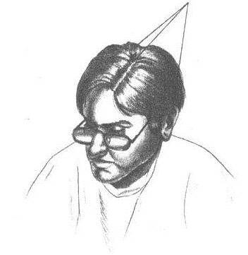
Читая описание двух процедур, вы можете увидеть, что обе они разработаны для достижения одного и того же результата. Последующее упражнение точной настройки просто помогает ребенку найти точное положение «точки зрения», где все ощущения настроены на максимальную точность.
Как только вы пройдете все шаги процедуры ориентации, вы можете нацелиться на решение той проблемы, которая представляет наибольшее препятствие для вашего ребенка. Надеюсь, вы разобрались, что делать, читая предыдущие главы. Как только вы получили согласие ребенка, просто следуйте инструкциям, как в рецепте. Если вы на верном пути, вы увидите положительные результаты с самого начала.

Совет от мамы
(Это письмо изначально было опубликовано на www.dyslexiatalk.com)
Мы с дочерью прошли процедуру ориентации. В то время ей было около 13 лет, и мы обе были удивлены! Я не понимала сути происходящего, но она все схватывала на лету. Если вы сами не дислектик, вы, возможно, не поймете, что это работает. Описанные в книге процедуры у нас работают. Просто следуйте инструкциям, шаг за шагом, ничего не упустите – и вы увидите, как это работает, будьте уверены.
Я была поражена! Моя дочь могла отчетливо представлять себе все, как если бы книга показывала это, и я (иногда с недоверием) продолжала двигаться вперед, пока мы не закончили.
Найдите тихое место, где ничто не будет вас отвлекать, ни звонок телефона, ни дверной звонок, ни лай собаки. Потратьте два часа на оценку восприятия и ориентацию. Не забывайте делать перерывы, в это время пробуйте процедуру «Разрядка».
Когда мы все закончили, моя дочь прыгала от радости, она считала «Это круто!!!». Жаль, что я не могу ощутить, что она чувствовала. Я полагаю, у меня нет такого исключительного, трехмерного воображения, как у неё.
Это хороший пример «сначала сделай – потом спроси» (Прим.: Вероятно соответствует поговорка «Больше дела- меньше слов»). Удачи всем – не бойтесь, просто начните делать.
Кони Кронберг-Талберт

Глава 7 Мотивация и ответственность
Это два ключевых фактора, на которые вы должны обратить внимание, прежде чем займетесь коррекцией проблем с обучением. Есть одна простая истина, которую нельзя не заметить: потенциалом для коррекции проблем с обучением обладает только человек, имеющий эти проблемы. Ваша роль, как помощника или наставника, только содействовать другому человеку в его усилиях. Вы не можете сделать эти усилия за него или для него.
Набор инструментов, описанный в этой книге, будет работать, только если вы готовы приложить совместные усилия с вашим учеником. Если у него нет искреннего желания что-либо изменить, ваши шансы добиться успеха в коррекции его проблем очень слабые. Если у него нет мотивации, вы только зря потратите время, пытаясь изменить его. Мотивация ученика – самый важный шаг во всем процессе.
Ответственность – ключ к успеху в процессе коррекции. Под ответственностью я не имею в виду бремя, долг или обязательство. Суть ответственности – способность, готовность чем-то управлять. Ответственность может существовать только когда человек способен и готов стать причиной к желаемым изменениям и предотвратить не желаемые изменения. Если кто-либо способен, но не готов – он не может быть ответственным. Когда мы серьёзно нарушаем эту простую концепцию, может произойти эмоциональный или психологический срыв. Если вы хотите ощутить себя душевнобольным – попытайтесь стать ответственным за что-нибудь вам не подвластное. Чувство разочарования и вины – продукт нарушения ответственности. В таком случае человеку, с которым вы работаете должна быть дана ответственность и он должен принять эту ответственность за исправление своих собственных проблем с обучением. Поначалу ваш ученик не будет иметь знаний и навыков в этом вопросе. Ваша первая задача подготовить его стать ответственным. Затем вы поможете ему получить знания и навыки необходимые для исправления проблем с обучением.
Эта книга описывает в деталях, что и как делать. Поскольку вы помогаете вашему ученику, осуществляйте полученные знания на практике. Делая маленькие практические шаги, используя полученные знания, его навыки будут развиваться естественным образом. Ваша задача оказывать ему помощь, давая ему указания и инструменты, которые позволят ему получить требуемые навыки и знания.

Ваша ответственность
Ваша роль, как помощника, имеет свою собственную ответственность. Вы должны уметь читать и следовать указаниям. Вы должны быть готовы помогать ученику в выполнении данных ему инструкций. Вы также должны давать ему инструкции не посягая на его ответственность.
Самое главное, ваша задача убедиться, что ученик мотивирован на устранение своих проблем. Если ученик не мотивирован надлежащим образом или не готов быть ответственным, в первую очередь вы должны помочь ему с мотивацией и тогда он сможет принять на себя ответственность за необходимые изменения для достижения успеха. Готовность ученика нести ответственность может быть самым большим достижением для вас обоих. После этого должно быть сравнительно легко помочь ученику в получении им требуемых способностей.
В этом стремлении три аспекта для мотивации. Первый – осведомленность, что проблема существует. Второй – должно быть желание для устранения проблемы. Третий – должна быть готовность и приверженность приложить усилия, время и энергию необходимые для устранения проблемы. Если любой из этих трех факторов отсутствует или недостаточно уверенный – ваши шансы на успех почти равны нулю.
Родителям в этом деле нет никаких поблажек, потому что роль помощника это не роль родителя. Это роль ассистента, тренера, руководителя и наставника. Пока вы делаете эти упражнения, ваш ребенок должен стать учеником. Если ребенок недостаточно мотивирован, вы не можете настаивать, что бы он следовал вашим инструкциям. Вы можете заставить ребенка сделать то, что вы хотите, но он не получит от этого никакой реальной выгоды. Очень часто, особенно с младшими детьми, родители более осведомлены о проблеме, чем дети. Ваш ребенок не может разделить с вами мотивацию. Каждый из вас должен иметь свою собственную.

Вопросы к себе
Если вы родитель, прежде всего, вы, должны рассмотреть свою собственную мотивацию быть помощником.
- Вы знаете, что у вашего ребенка есть проблема?
- Вы готовы приложить усилия, время и энергию, что бы помочь ребенку избавиться от этой проблемы?
- Вы готовы, что бы ваш ребенок стал вашим учеником?
- Вы готовы взять на себя ответственность за управление процессом корректировки?
- Когда придет время, сможете ли вы отдать ребенку управление процессом корректировки?
Если у вас есть ясное представление по адаптации этого метода – вперед. Если ответ на любой из этих вопросов не уверенный, рекомендуем обратиться к кому-нибудь еще, кто готов стать помощником или обратиться за профессиональной помощью. Свяжитесь с ближайшим центром Дейвиса. Все сертифицированные центры Дейвиса вы можете найти на www.dyslexia.com

Будьте открытым и честным со своим учеником
В течение многих лет, проводя отбор детей для программы по Дейвису, некоторые родители просили меня не использовать слово «дислексия» при детях. Эти родители пытались защитить эмоции своих детей от реальности проблемы. Они не хотели, что бы их дети страдали.
Это можно понять, но, по моему мнению, это худшее, что эти родители могли сделать для своих детей. Эти родители давали своим детям неточное представление о реальности. Это может только вынудить детей неправильно интерпретировать их собственное бытие. Это также может заронить зерно дополнительного эмоционального и психологического нарушения в будущем. Защита детей таким образом, означает узнать безумие на практике. В конечном итоге ребенок познает правду, но к тому времени его реакция будет не рациональной. Эти ситуации всегда разбивают мне сердце, потому что будет экстремально трудно, а иногда и невозможно, найти путь к мотивации такого ребенка, от которого скрыли правду. Я был вынужден отказываться работать с некоторыми из таких детей и отправлять их с нерешенными проблемами. Я мог бы им помочь, если бы ребенок знал, что моя помощь ему нужна. Но это бы потребовало, что бы я открыто обсудил с ним его потребности и необходимость в помощи ему.
Чем больше человек осведомлен о проблеме, тем легче найти путь к его мотивации для решения проблемы. Обратное тоже верно. Если человек не знает об имеющейся проблеме, найти путь для мотивации может оказаться невозможно. Нетрудно найти вход в большинстве трудных случаев, если вы будете следовать этим шагам:
- Убедитесь, что ребенок осознает, что проблема существует.
- Убедитесь, что ребенок хочет решить эту проблему.
- Возьмите с ребенка обещание потратить время и усилия на решение проблемы.
Это три шага мотивации. Все люди разные и желания к переменам могут отличаться, но некоторые факторы будут у всех одинаковые. Для мотивации кого-нибудь сделать что-нибудь, нам нужно направить внимание и энергию в нужном направлении и стремиться получить то, что мы можем получить.

Что говорить
- Спросите, есть ли проблема и получите от ученика согласие, что проблема есть. Здесь вы сконцентрируетесь на том, чем является проблема с точки зрения ученика. Ученик должен раскрыть вам некоторые негативные ощущения от имеющейся проблемы. Возможно, она воспринимается или выражается учеником не так, как вы ожидали. Возможно, она выражается как косвенный результат неспособности к обучению наблюдаемый родителями или учителями. В любом случае проблема есть, и она должна вызывать негативные ощущения.
- Спросите ученика, хотел бы он, что бы эта проблема ушла. Задавая этот вопрос, вы в действительности просите ученика представить отсутствие этой проблемы и представить ощущения от её отсутствия. Разница в ощущениях между наличием проблемы и её отсутствием создаст чувство, питающее мотивацию ученика. Как только такое чувство возникло, вы можете предложить ученику решение его проблемы.
- Предложите ученику свою помощь и получите его согласие на выполнение некоторых действий для решения проблемы. Ученик должен согласиться потратить время и усилия, требующиеся для устранения проблемы. Типовая стратегия, которую мы используем по программе Дейвиса:

СДВ и СДВГ мотивация
Эти проблемы с обучением представляют собой гораздо большую проблему, чем проблемы с чтением, математикой, чистописанием. С одной стороны, ученик с СДВ кажется младше или эмоционально менее зрелым, чем ученики с другими проблемами. Сама природа СДВ может сдерживать способность ребенка воспринимать наличие проблемы. Во всяком случае, он может рассматривать это, как проблему других людей по отношению к нему, а не как его собственную проблему.
Таким образом, в поиске пути для мотивации ребенка с СДВ вы не можете обратить его внимание непосредственно на само состояние. Вы должны иметь в виду, что умозаключение, вероятно, не присуще мыслительному процессу ребенка, поэтому с логикой причины и следствия вы не продвинетесь очень далеко.
Вам нужно найти нечто, что ребенок хочет, но не имеет. Он еще не в состоянии понять, что СДВ мешает ему получить это. На протяжении многих лет мы обнаружили, что большинство детей с СДВ осознают одно базовое обстоятельство: Другие люди их не любят. Многие дети даже думают, что их не любят собственные родители и братья/сестры. Они очень четко осознают, что у них мало настоящих друзей или нет вообще. Мы обнаружили, что большинство из них действительно хотят иметь, по крайней мере, одного друга. Они хотят, что бы кто-нибудь их любил. Поэтому мы часто играем на желании дружить, что бы достичь взаимодействия с ребенком и затем построить мотивацию.
Вместо того, что бы спрашивать: «Ты знаешь, что у тебя есть проблема?» мы спрашиваем: «Ты бы хотел, что бы тебя любили?» или «Ты бы хотел иметь друзей?». Иногда мы идем на крайности и спрашиваем: «Ты хочешь быть моим любимцем? Ты бы хотел, что бы я стал твоим другом?».
Эта стратегия открывает дверь к следующему высказыванию: «Я думаю, я могу помочь тебе. Хочешь попробовать?» Как только ребенок говорит «Да», вы получаете его желание взаимодействовать с вами.
Стратегия мотивации «Хочешь быть любимчиком?» работает не во всех случаях. Если она не работает на вашем ученике, постарайтесь найти то, что он действительно хочет, тот «пряник» на котором вы сможете построить мотивацию. Как только ребенок поверит, что вы можете дать ему то, что он хочет, вы на пути помочь ему в этом.

Мотивация в изучении математики
Если ученик не мотивирован к изучению математики, ни одна, даже самая лучшая методика обучения не будет работать. Я скажу, что я обычно делаю, но т.к. вы более меня знакомы с вашим ребенком, адаптируйте эти слова к ситуации.
Наставник: Я предполагаю, что у тебя есть проблемы с математикой. Это правда?
Ученик: Я делаю много ошибок. Я не понимаю учителя. (Это утвердительный ответ)
Наставник: Ты бы хотел узнать, как справиться с этими проблемами?
Ученик: Я пытался, но у меня не получается.
Наставник: Да, но вопрос в другом, ты бы хотел научиться?
Ученик: Да, но это слишком трудно. (Это утвердительный ответ)
Наставник: Если мы с тобой сделаем так, что бы это было легко, ты бы хотел это сделать?
Ученик: Хорошо, но только если это будет легко. (Это утвердительный ответ. Это и есть соглашение между вами и учеником.)

Мотивация в чистописании
Эти проблемы столь разнообразны, что стратегия мотивации может потребовать предварительного обсуждения с учеником прежде, чем вам удастся точно сформулировать его проблему. Например, может ли он читать свои записи в обратную сторону? Есть ли у него проблемы с выполнением ежедневных задач вроде написать записку или составить список покупок? Или он просто рассматривает чистописание скучным и неинтересным. Нервничает ли он, когда выполняет указания учителя?
Как только суть проблемы всплывет на поверхность, задайте ему мотивирующие вопросы. Например:
Наставник: Ты знаешь, что у тебя есть проблема с почерком?
Ученик: Учитель говорит, что есть.
Наставник: Значит, учитель знает о твоей проблеме. А ты знаешь о ней?
Ученик: Да, у меня не получается писать чисто/красиво/грамотно. (Утвердительный ответ)
Наставник: Хорошо, в этой книге написано, что я могу тебе помочь, показав некоторые хитрости. Они несколько отличаются от того, что тебе дают в школе…
Ученик: Что за хитрости?
Наставник: Прежде всего, нам с тобой нужно понять, в чем заключается проблема, и исправить её. Хочешь попробовать?
Ученик: Хорошо. (Утвердительный ответ)

Заключение
За какую бы задачу вы не взялись, продолжайте придерживаться цели, демонстрируйте ученику свои намерения на протяжении курса коррекции. Начинайте ваши утверждения со слов: «Чтобы сделать математику легкой…» или «Если ты хочешь быть любимчиком…». Это будет фокусировать внимание ученика на последующих инструкциях. Это подпитывает стремление достичь цели.
Как только вы получили обещание ученика попробовать исправить проблему, самый первый и самый трудный шаг в процессе коррекции выполнен. Пора решить проблему с использованием соответствующих процедур.

Глава 8 Оценка восприятия
Это процедура оценки восприятия с семинаров Дейвиса. Она разработана для определения, подходит ли ваш ребенок, с трудностями в обучении и другими проблемами восприятия, для процедуры ориентации №1 или №2. Мы используем эту процедуру оценки и для детей и для взрослых. Мы не делаем оценку восприятия для детей младше семи лет, потому, что им легче понять процедуру ориентации №2.
Оценка организована в виде сценария, но нет необходимости заучивать сценарий наизусть, просто поймите суть.
Человек, имеющий уникальные способности образного мышления сможет выполнить эти упражнения без проблем. Эти упражнения для них не стоят и выеденного яйца (метафора). (Прим.: В книге «Дар дислексии» эта же фраза, переведена буквально «Каламбур: для них это, как кусок торта». В английском языке термин «Кусок торта» означает: дело, требующее минимальных усилий для завершения. Однако, его буквальный перевод не несет никакого смысла, следовательно, переводчик книги не справился со своей задачей).
Однако, если ребенок с невербальным мышлением, еще не в состоянии мыслить образно, как требуется, используйте «Процедуру ориентации №2» (Глава 12). Стресс, физическое заболевание и определенные медицинские препараты могут подавлять образное мышление. Если есть подозрения, вы можете обратиться за помощью к консультантам центра Дейвиса. (Прим.: за отдельную плату конечно.)

Оценка восприятия по Дейвису
Прим.: Кому интересен оригинал, читают книгу «Дар Дислексии» Глава 26. Я излагаю концепцию для своего ребенка, т.е. дальше идет не перевод книги, а мои действия с моим ребенком, основанные на книге Дейвиса.
Что говорить | Что делать
Ты левша или правша? | Вы это и так знаете.
Меня интересует твоё воображение. У тебя бывают сны? Бывает, что ты мечтаешь? Можешь запомнить, что ты видишь сейчас и закрыв глаза, представить это?  Открой глаза. | Если «Да» - продолжайте, если «Нет» - объясняйте дальше. Просите представить, что-нибудь с закрытыми глазами, например, то что он любит. Если он не может сформировать ментальный образ, стоп.
Сейчас у тебя открыты глаза, и ты смотришь на меня. Ты не видишь свое лицо, потому, что точка, из которой ты смотришь, находится у тебя в голове. | Покажите направление его взгляда

У меня тоже открыты глаза, и я тоже не вижу свое лицо. Но я смотрю на тебя, из другой точки, которая находится у меня в голове. | Покажите направление вашего взгляда.
Мы с тобой смотрим на мир из разных точек. У каждого из нас своя точка зрения.
Пока мы смотрим глазами, мы знаем, где мы находимся, куда смотрим и откуда. | Покажите на свои глаза.
Что если мы закроем глаза? | Сделайте паузу…
Мы все равно можем представить, где мы находимся. Это называется воображение.
Я хочу назвать точку, откуда мы смотрим на наш воображаемый мир «точкой зрения», потому, что это та точка, из которой мы видим наши мечты и фантазии. Это то, что заменяет нам глаза. | Убедитесь, что он понимает, о чем речь.
У тебя есть любимая игрушка? | У всех детей есть любимая игрушка, поэтому в данном примере предполагается ответ «Да». Если «Нет», найдите любой другой предмет, который нравится ему.
Какая игрушка тебе нравится больше всего? | Вы тоже это знали.
Оценка
 | Посадите ребенка перед собой, на расстоянии вытянутой руки, чтобы вы могли дотянуться до его лба, не вставая со стула, и при этом не создавали ему дискомфорт.
Ты не возражаешь, если в процессе занятия я буду брать твою руку? | Получите согласие
Мне понадобятся обе твои руки, мне нужно, что бы ты положил их на коленки ладонями вверх. | Если он правша, возьмите его левую руку и наоборот, если левша – правую.
Давай посмотрим на игрушку в твоей руке. Запомни её. | Положите в руку ребенка игрушку, что бы он запомнил её.
Теперь закрой глаза. Я хочу, что бы ты сидел с закрытыми глазами, пока я не попрошу тебя их открыть, хорошо? | Получите согласие.
Представь игрушку в твоей руке. | Игрушка все еще лежит в руке.
Опиши, как выглядит игрушка. | Ребенок должен описать, как выглядит игрушка. Если не может представить или есть проблемы с поддержанием воображения, вы можете либо прервать занятие, либо порепетировать создание ментальных образов. Проблемы с визуализацией означают, что «Процедура ориентации №1» не для него, используйте «Процедуру ориентации №2».  Задавая простые вопросы, выясните, расположение игрушки в руке, из чего состоит, форма, цвет, размер и т.п. Продолжайте пока вы сами не получите четкое представление об объекте.
Теперь сотри образ игрушки из памяти | Уберите игрушку с ладони
Что ты видишь? | Ответ «Ничего, пустой экран» или что-то в этом роде.
Снова представь игрушку в руке. | В данном случае рука осталась пустой. Задавая вопросы, убедитесь, что у него имеется четкое представление игрушки.
У тебя закрыты глаза, но ты смотришь на игрушку в твоей руке. Можешь определить, откуда ты смотришь? Где находится та точка, из которой ты видишь игрушку? | Если затрудняется, подскажите, что где-то внутри головы. Одним словом ребенок смотрит изнутри головы.
Давай назовем эту точку «точкой зрения». Ты смотришь на игрушку из этой точки. | Согласие.
 | Возьмите его вторую руку, сожмите все пальцы в кулак, кроме указательного.
Можешь взять точку зрения и прикрепить её к концу указательного пальца? | Поднесите его вторую руку ближе к его лбу или виску и постучите по концу указательного пальца. Получите подтверждение.
Давай направим твой указательный палец вместе с точкой зрения на игрушку лежащую в твоей руке. И посмотрим на неё сверху. | Направьте указательный палец его второй руки на его ладонь, где по сценарию лежит воображаемая игрушка.

Что ты видишь? | Должен описать, как выглядит игрушка сверху. Задавайте вопросы, чтобы убедиться в наличии четкого образа.
Давай передвинем твой указательный палец вместе с точкой зрения и посмотрим на игрушку сбоку. | Передвиньте указательный палец, так, что бы он указывал на игрушку сбоку.
Что ты видишь? | Должен описать, как выглядит игрушка сбоку. Задавайте вопросы, чтобы убедиться в наличии четкого образа.
Давай передвинем твой указательный палец вместе с точкой зрения и посмотрим на игрушку снизу | Передвиньте указательный палец, так, что бы он указывал на игрушку снизу.
Что ты видишь? | Должен описать, как выглядит игрушка снизу. По идее, его ладонь не является препятствием, он смотрит сквозь неё. Задавайте вопросы, чтобы убедиться в наличии четкого образа.
Давай передвинем твой указательный палец вместе с точкой зрения. | Направьте указательный палец ему на лицо, но не говорите, что направили на лицо.
Что ты видишь теперь? | Должен сказать, что видит себя. Попросите описать лицо. Вероятно, должен сказать, что глаза закрыты.  Это означает, что ребенок не испытывает проблем с перемещением точки зрения и что у него имеются четкие ментальные образы.
Окончание оценки – по сути, моя процедура ориентации
Можешь поднять руку с «точкой зрения» на указательном пальце, вверх над головой и отвести её назад, насколько это возможно? | Помогите ему держать руку, она быстро устает.
Можешь направить указательный палец на макушку головы? | Помогите ему согнуть ладонь так, чтобы указательный палец указывал на макушку головы, убедитесь, что конец указательного пальца находится на оси симметрии тела. Возможно, рука должна слегка согнуться в локте. Обратите внимание, что расстояние от конца указательного пальца, до макушки головы попадает в диапазон 15-30 см, что и требуется по методикам Дейвиса.
Что ты видишь сейчас? | Должен рассказать про макушку головы и вид от указательного пальца. Задавайте вопросы, что бы убедиться, что он смотрит именно оттуда.
Можешь отцепить «точку зрения» от указательного пальца и оставить её в этом месте? | Получите подтверждение.
Опусти руку.
Ты видишь свою игрушку сейчас? | Убедитесь, что он все еще смотрит из точки над головой.
Теперь твоя «точка зрения» находится в точке ориентации. Когда ты смотришь на мир мысленно, ты должен смотреть из этой точки. Всегда проверяй, что она находится на месте.
Сотри образ своей игрушки. | Получите подтверждение.
Теперь можешь открыть глаза.

Согласно теории Дейвиса чтение – это обратный процесс письма, т.е. при чтении человек превращает образ слова в его понятие, при письме, наоборот понятие в образ слова.
Я утверждаю, если ребенок может показать пальцем, где находится его «точка зрения» (а он может, это входит в методику Дейвиса, читаем Главу 28 книги «Дар дислексии»), то справедливо и обратное, ребенок может поместить свою «точку зрения» в место указанное его пальцем. Подозреваю, что методисты центра Дейвиса готовы порвать меня на части, и назовут 1001 причину, почему так делать не следует. Я проделал этот опыт над своим ребенком, это не вызвало никаких проблем. Поэтому, я полагаю, что его можно смело назвать третьим методом ориентации. Вернемся к книге Дейвиса.

Глава 9 Процедура ориентации №1
Прим.: На правах переводчика я присвоил этой процедуре порядковый номер 1.
Процесс коррекции начинается со взятия под контроль искажений чувств и восприятий. Это означает научиться включать и выключать дезориентацию по желанию. Многие из симптомов, имеющихся проблем, это симптомы дезориентации, поэтому, как только ребенок научится выключать дезориентацию, он сможет выключать и симптомы. Может показаться, что проблема решена, но ориентация это не более, чем первый шаг процесса коррекции.
Освоение процедуры ориентации обычно занимает менее часа. Эта процедура изначально разрабатывалась для дислектиков, имеющих проблемы с чтением. Результат этой процедуры виден непосредственно по окончании занятия. С некоторой помощью по устранению дезориентации, навыки чтения у ребенка обычно значительно улучшаются. Иногда это выглядит как магия или чудо, но в действительности мы всего лишь видим настоящие навыки ребенка без вмешательства в них дезориентации. Зафиксированы случаи, когда ребенок только после прохождения этой процедуры, начинает читать в соответствии со своим возрастом.
Кажется, что этому трудно научиться, что бы получить такой значительный эффект. В действительности это очень легко для людей с образным мышлением потому, что они уже знают, как это делать. Они умеют это делать с рождения. Просто все это время они не осознавали свой навык. Процедура ориентации позволяет им понять навык, которым они уже владеют, и дает им средство по управлению этим навыком.
Эту процедуру можно назвать упражнением по визуализации. Кроме того, правильно примененная процедура, дает удивительный результат. Есть несколько правил, которыми вы должны руководствоваться:
- Проведите с ребенком оценку восприятия (Глава 8) и убедитесь, что эта процедура ему подходит.
- Получите согласие ребенка на прохождение этой процедуры. Он должен хотеть пройти эту процедуру. Мы обычно не проводим эту процедуру с детьми младше семи лет потому, что они еще не осознают дезориентацию, как проблему обучения.
- Найдите тихое, удобное место, где вас не будут отвлекать или прерывать.
- Поддерживайте дружескую обстановку, пока проходите процедуру. Ребенок не должен задумываться над тем, что он делает, просто должен следовать вашим инструкциям.
- Убедитесь, что ребенок не уставший, не голодный, не принимал никаких лекарств, которые могут повлиять на его восприятие или внимание.
Далее, сценарий процедуру ориентации, которая применяется в центре Дейвиса. Правильно выполненная процедура дает 97% успех. Если вы не получили результата, это значит одно из пяти правил, описанных выше, не выполнено.
Процедура ориентации по Дейвису

1. Приветствие и знакомство:
Поздоровайтесь с ребенком и установите контакт. Соответствующим образом объясните задачу и цель процедуры, как это было объяснено в начале главы.

2. Разъяснение концепции:
Если у вас нет данных, полученных на занятии по оценке способности восприятия, вы должны выяснить какая рука у ребенка доминантная и какой предмет ему легко представить в уме. Или же воспользуйтесь образом того же куска торта или предмета, который использовался при первоначальной оценке.
Объясните концепцию ориентации, как такое состояние, когда человек сам себя ставит в правильное положение по отношению к окружающей действительности.
Объясните, что дезориентация - это состояние, при котором мозг не принимает того, что видят глаза или что слышат уши; чувства равновесия и движения изменены и чувство времени либо замедлено, либо ускорено.
Что говорить: | Что делать:
Прежде чем начать занятие, я вкратце объясню, что мы собираемся делать. Вначале я покажу это на бумаге, а потом мы будем это делать шаг за шагом.  Хорошо? | Возьмите лист бумаги и посадите ученика так, чтобы он хорошо его видел.
"Я нарисую для тебя именно то, что мы собираемся делать, так чтобы ты знал, чего ожидать". | 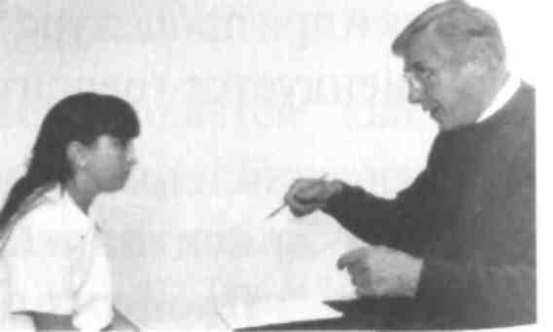
Есть две причины, по которым мы начинаем с краткого объяснения всего процесса. Первая - чтобы ты знал, что будет происходить, так чтобы не было никаких неожиданностей. Вторая - чтобы точно знать, что ты понимаешь то, что я попрошу сделать.  Я очень прошу, чтобы ты не выполнял никаких действий в то время, когда я тебе показываю что-либо на бумаге. Это только внесет путаницу. Просто смотри и слушай. Если есть вопрос, спрашивай. После того, как мы закончим работать на бумаге, мы пройдем весь процесс шаг за шагом. Хорошо? | Напишите на бумаге имя ученика, свое имя, дату, название процесса, предмет, используемый для визуализации, а также укажите, какая рука у ученика доминатная.
Это два вида одной и той же головы, если смотреть на нее сверху и сбоку. | Нарисуйте на листе бумаги две окружности. Из одной сделайте вид головы сверху. Из другой — вид головы сбоку.  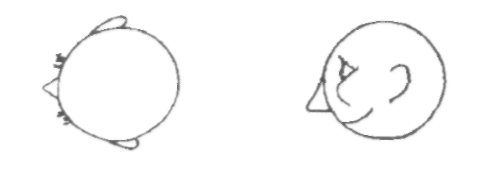
Как и в процедуре оценки, я прошу тебя представить кусок торта у себя в руке. | Перед обоими видами нарисуйте объект (кусок торта, который вы использовали при процедуре оценки) для визуализации. Перед видом головы сбоку объект должен находиться ниже уровня глаз под углом примерно 45 градусов относительно линии взора.
Потом мы сместим твое воображение и поставим твою точку зрения на твой палец, отведем его в сторону, и ты будешь смотреть на кусок торта отсюда. | Поставьте "X" рядом с видом головы сверху, чтобы показать, где находится точка зрения (справа, если человек правша).  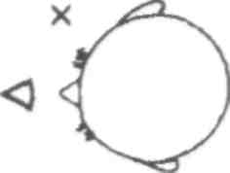
После того, как ты расположил свою точку зрения у себя на пальце, представь линию, идущую от куска торта прямо через твою голову. Линия пойдет от куска торта в твой нос, пройдет через голову и выйдет примерно на 30 см выше головы и позади нее. | Начертите прямую линию, идущую от предмета через вид головы сверху. Продолжите линию, так чтобы она вышла далеко за заднюю часть головы. На рисунке, изображающем вид головы сбоку, начертите прямую линию, идущую от предмета через кончик носа, через голову, и продолжите линию так, чтобы она вышла за пределы верхней задней части головы.  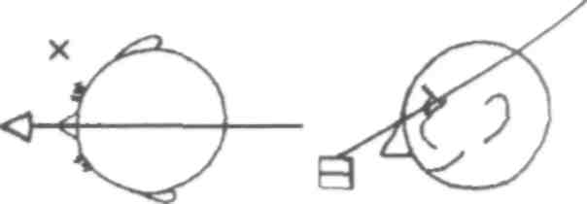
После того, как ты начертишь эту линию, мы переместим твою точку зрения, так что она будет находиться в нескольких сантиметрах над твоей головой и чуть-чуть позади, мы поставим её на линию. Хорошо? | Поставьте "X" на каждой линии, проходящей через голову, на обоих видах головы.  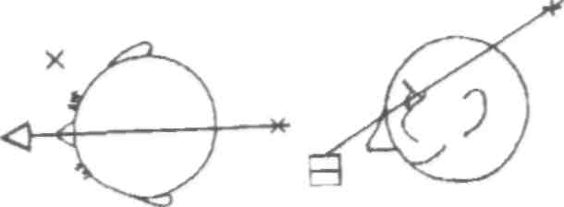
Ты знаешь принцип работы якоря?  У тебя есть тяжелый груз, и ты привязываешь к нему веревку или цепь. Ты привязываешь веревку к лодке и бросаешь якорь в воду. Якорь погружается в ил или цепляется за камень или еще за что-нибудь, и когда веревка сильно натягивается, она удерживает лодку и не дает ей двигаться. Правильно? | Убедитесь, что ученик понял концепцию
Мы будем использовать такой же принцип якоря. Когда твоя точка зрения будет находиться в правильном месте на линии выше и позади твоей головы, мы проведем якорные линии к верхней части каждого уха и закрепим их. Затем мы проведем третью якорную линию к верхней части головы также закрепим ее. Затем мы "потянем три якорные линии и соединим всех их прямо в той точке, где находится твоя точка зрения.  Пока что нет вопросов? | Чертите три якорные линии на бумаге, когда вы это объясняете. 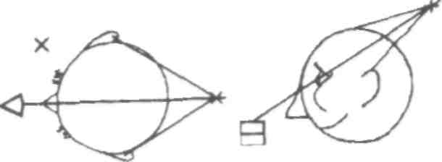
После того, как нарисованы три якорные линии, тебе больше не потребуется линия, идущая к куску торта, так что ее можно стереть, и она исчезнет. Кусок торта тебе тоже больше не потребуется, так что его тоже можно стереть. | Чтобы показать процесс стирания, зачеркните волнистой линией длинную линию и предмет на ее конце  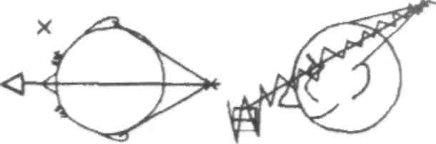
То, что у тебя останется, - это три якорные линии, которые сходятся и образуют точку выше твоей головы и позади нее. | Отдельно, в другом месте на листе, нарисуйте три линии, которые сходятся в одной точке. Обведите кружком точку, образующуюся в месте пересечения линий.
Точку, в которой сходятся линии, мы назовем ТОЧКОЙ ОРИЕНТАЦИИ. Это то МЕСТО, где линии заканчиваются. Мы называем линии якорными линиями не потому, что мы хотим с их помощью закрепить там точку зрения, что в любом случае сделать невозможно, а потому, что мы хотим закрепить там это место, так чтобы это было все время одно и то же место.  Пока что нет вопросов? | 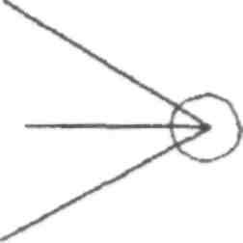
Что нас на самом деле интересует, так это группа клеток мозга, расположенная в средней его части и отвечающая за дезориентацию. Когда эти клетки мозга выключаются, наш мозг получает в точности то, что видят наши глаза, когда наши глаза видят, и в точности то, что слышат наши уши, когда наши уши слышат. Наше чувство равновесия и движения правильное, и наше чувство времени правильное. Когда эти клетки мозга включаются, наш мозг не получает то, что видят наши глаза, он получает то, что по нашему мнению видят наши глаза. Наш мозг не получает то, что слышат наши уши, он получает, что они слышат по нашему мнению. Наше ощущение равновесия и движения меняется, и наше внутреннее чувство времени может либо ускориться, либо замедлиться. Что нам действительно нужно, так это ВЫКЛЮЧАТЕЛЬ этих клеток мозга. Им и является точка ориентации. Это выключатель дезориентации.
(Прим.: Рассуждения о группе клеток мозга ответственных за дезориентацию не подтверждены исследованиями ученых и потому являются только личным мнением Дейвиса).
Чтобы воспользоваться этим выключателем, надо просто поставить точку зрения в точку ориентации, и эти клетки мозга выключатся. |  | Нарисуйте «X» внутри кружочка, в котором сходятся три отдельные линии.  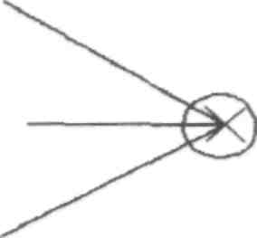
Если твоя точка зрения находится в этом месте, клетки мозга выключены. Но если происходит что-то, что может вызвать дезориентацию, точка зрения там не остается, она перемещается. |  | Нарисуйте три дополнительные сходящиеся линии и поставьте «X» в точке, в которой они сходятся.  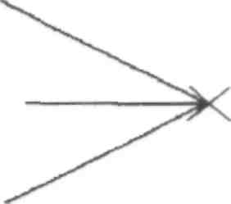
Так что происходит смещение, и мы дезориентируемся. Раньше, если мы долго ждали или уходили гулять, или делали что-то другое, не то, что мы делали, когда была вызвана дезориентация, в конце концов наша точка зрения возвращалась, и с нами опять все было хорошо; до тех пор, пока что-то другое не становилось причиной дезориентации. |  | Начертите стрелочку, выходящую из точки в сторону  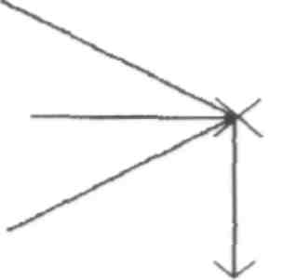
Когда у нас есть точка ориентации, мы можем сознательно вернуть точку зрения обратно, поставить её в точку ориентации и устранить дезориентацию. Нам не нужно ждать или заниматься чем-либо другим или мучить себя. Просто если мы поставим точку зрения обратно в эту точку, мы выключим дезориентацию. Это также устранит состояние спутанности и предотвратит ошибки.  Пока что нет вопросов? |  | 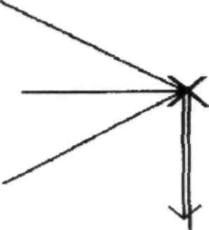  Нарисуйте линию в направлении, обратном к точке, и повторите очертания знака "X".  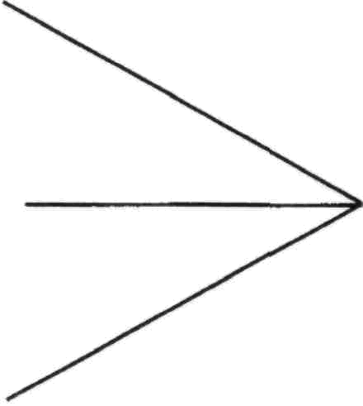Нарисуйте еще три линии, которые сходятся в одной точке, они должны быть длиннее и толще других.
Конечно, мы не можем видеть точку зрения. Фактически, она даже не может увидеть себя в зеркале. Она невидима. Поэтому мы просто представим на минутку, что вот этот предмет и есть точка зрения. Хорошо? |  | Возьмите какой-нибудь маленький предмет (например, монетку) и держите так ее, чтобы ученик мог ее видеть.
Когда мы дойдем до такого момента в занятии, когда ты сведешь в одну точку все три якорные линии, твоя точка зрения будет находиться точно в той точке, в которой линии сходятся. |  | Поместите предмет прямо в ту точку на рисунке, в которой сходятся три линии.
Впервые в жизни ты сознательно выключил клетки мозга, вызывающие дезориентацию. Проблема в том, что мы не можем хорошо научится, делать что-либо, если мы это делаем только один раз.
Итак, сейчас, когда наша точка зрения находится в этой точке, мы найдем что-то в реальной жизни, что заставит твою точку зрения соскочить с этой точки и вызвать у тебя дезориентацию. |  | Выбейте предмет из точки, в которой сходятся линии
Когда это произойдет, я не дам тебе смотреть на то, что вызвало этот скачок, и ты просто поставишь свою точку зрения обратно в точку ориентации. |  | Положите предмет обратно в точку, в которой сходятся линии.
Это выключит дезориентацию. Состояние спутанности уйдет. Потом я покажу тебе, что явилось причиной происшедшего.
Потом мы найдем что-то другое, что вызовет этот скачок.
Ты вернешь свою точку зрения обратно, я покажу тебе, что заставило её соскочить, а потом мы сделаем это еще раз. Мы будем это делать снова и снова, пока ты не научишься возвращать свою точку зрения в точку ориентации. Ты сможешь это делать быстро, легко, и ты будешь знать, что ты это сделал. |  | Выбейте предмет из точки, а потом положите его обратно в точку.
Тогда у тебя появится способность выключать дезориентацию. Не имеет значения, что именно ее включило, ты просто поставишь свою точку зрения в точку ориентации, и дезориентация ВЫКЛЮЧИТСЯ.
Есть вопросы? Нам нужно рассмотреть еще один момент. |  | Укажите на одну из якорных линии на рисунке.
Мы называем это линией, потому что у нее есть длина. Как и у этой ручки или у этого карандаша есть длина. А что если мы смотрим вдоль корпуса в конец ручки или карандаша? |  | Возьмите ручку или карандаш. Направьте конец ручки или карандаша на глаза ребенка.
Он совсем не выглядит длинным, правда? Он выглядит как точка, не так ли?
Если бы точка зрения находилась именно здесь, она бы не видела эти три линии как линии, не так ли? |  | Когда вы говорите "именно здесь", укажите на то место на рисунке, в котором сходятся три линии.
Она бы видела их как три точки или как одну точку, если бы все лини были соединены в одну.  Ты согласен? |  | Нарисуйте одну точку, а также три точки, касающиеся друг друга.
Есть ли у тебя вопросы по поводу того, что мы собираемся делать?
Если у тебя нет никаких (больше) вопросов, давай сделаем это!
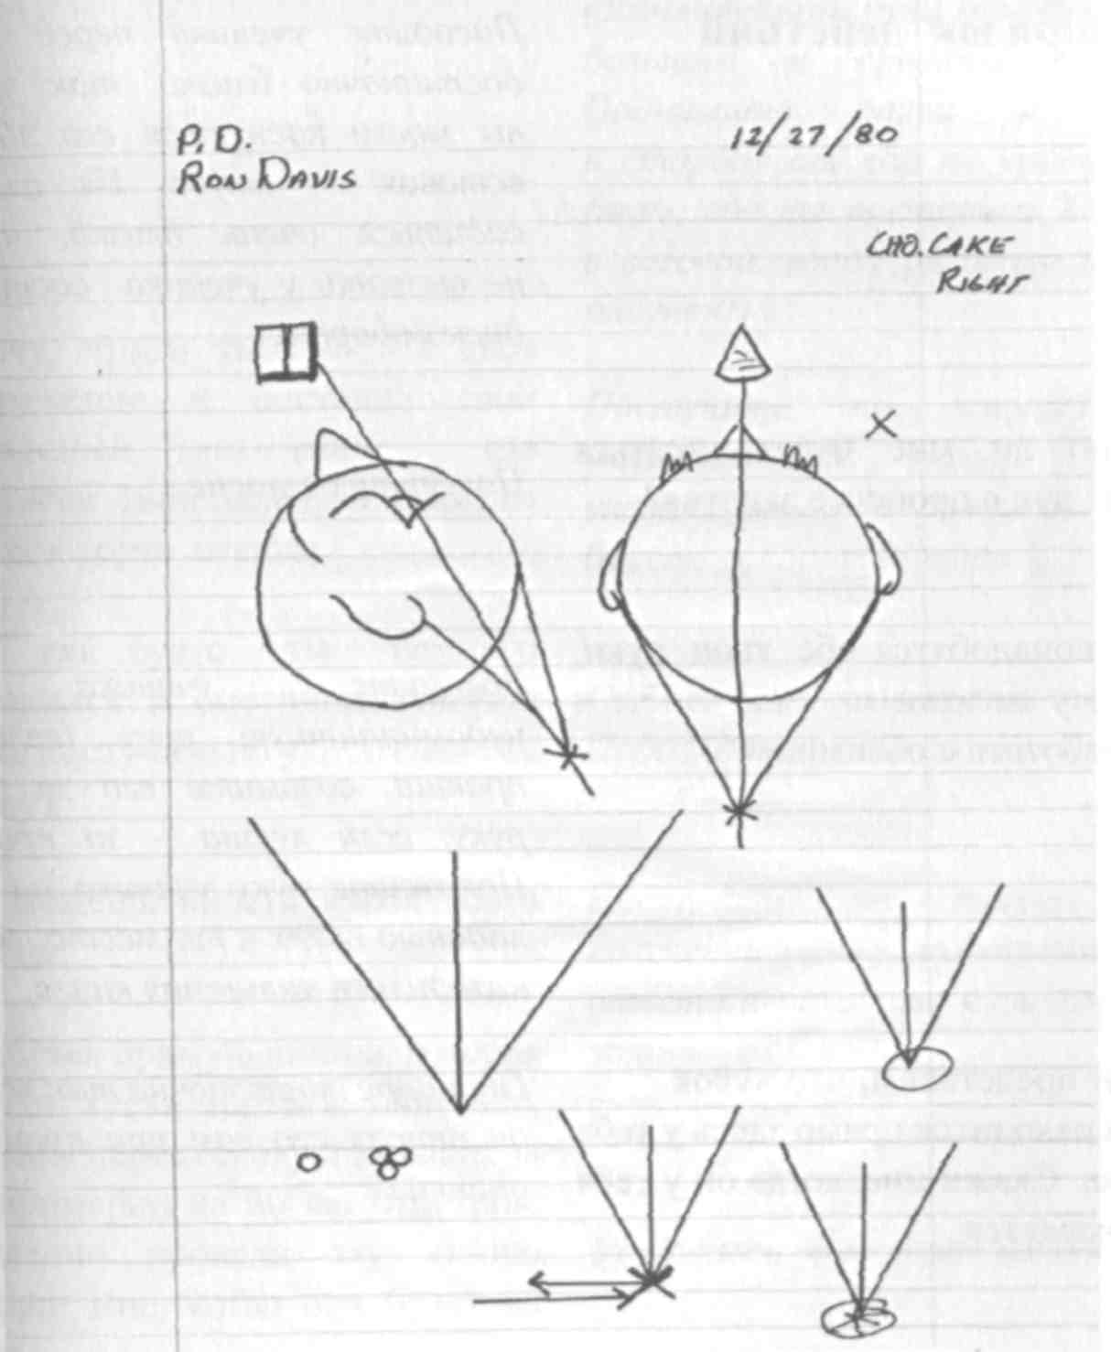
После окончания занятия "Предоставление рекомендаций по контролю за ориентацией по системе Дейвиса" у вас на листе бумаги будет примерно такая схема.

3.Процедура.
Можно ли мне будет касаться твоих рук в процессе занятия? | Посадите ученика перед собой достаточно близко, так чтобы вы могли коснуться его лба, не вставая со стула. Не следует садиться очень близко, чтобы не вызвать у ученика состояние дискомфорта.  Получите согласие.
Нам понадобятся обе твои руки, поэтому положи их так, чтобы я мог работать с обеими. | Возьмите ученика за недоминантную руку (если он правша, возьмите его за левую руку, если левша - за правую). Положите руку ученика на стол ладонью вверх в то место, где бы находилась читаемая книга.
Давай представим, что кусок торта находится прямо здесь у тебя в руке. Скажи мне, когда он у тебя там окажется. | Опишите торт точно так же, как он описал его вам при процедуре оценки.
Закрой глаза. Я хочу, чтобы глаза оставались закрытыми до тех пор, пока я не скажу их открыть, хорошо? | пусть он не открывает глаза, а вы возьмите указательный палец второй (доминантной) руки между вашим большим и средним пальцем. Поднимите палец в точку в сторону ото лба на уровне глаз (там, где вы поставили X рядом с головой, когда рисовали первый рисунок).
Я хочу, чтобы ты сместил свое воображение и поставил свою точку зрения сюда, где находится твой палец, и смотрел на кусок торта отсюда. | Когда вы будете уверены в том,  что он создал мысленный образ Постучите по кончику его указательного пальца своим указательным пальцем, когда будете говорить "сюда ".
Это как будто ты немного наклонился и смотришь отсюда (опять постучите по указательному пальцу) | Опять постучите по пальцу. Подождите несколько секунд.
Ты можешь видеть кусок торта отсюда?
Представь прямую линию, которая идет от куска торта в твой нос, проходит через голову и выходит за нее примерно на 30 сантиметров. Мысленно проведи эту линию и скажи мне, когда она будет на месте. | Постучите по пальцу. При получении положительного ответа переходите к следующему этапу.
Сейчас я перемещу твой палец, и я хочу, чтобы твоя точка зрения переместилась вместе с ним. Хорошо? | Убедитесь, что линия на месте. ПРИМЕЧАНИЕ: не перемещайте палец, пока вы даете разъяснения или разговариваете с учеником. Сначала закончите говорить, а потом перемещайте палец, также сначала переместите палец, а затем начинайте снова говорить.
Я хочу поставить твою точку зрения на линию, находящуюся выше и позади твоей головы, так что дай мне переместить твой палец. Пусть твоя точка зрения перемещается вместе с ним.  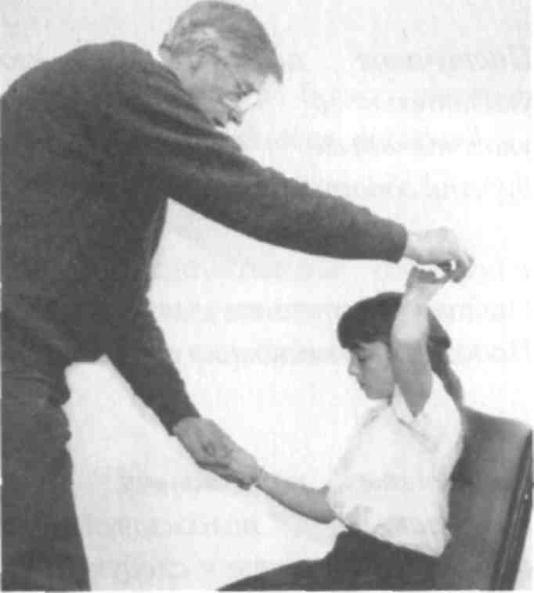 | Остановите палец на расстоянии примерно 15-25 см выше и позади головы. Вам надо будет встать, чтобы дотянуться до точки выше и позади головы ученика. Делайте это тихо и осторожно.  Перемешайте палец медленно и плавно в направлении к линии симметрии тела выше и позади головы. Остановите палец на расстоянии примерно 15-25 см выше и позади головы.  Если локоть выходит в сторону от тела, вам может потребоваться повернуть плечо ученика, так чтобы локоть смотрел вперед. При таком положении рука может легко дотянуться до места выше и позади головы.
Я не могу видеть линию, только ты можешь ее видеть, поэтому точно отрегулируй ее, чтобы точка зрения располагалась прямо на ней.  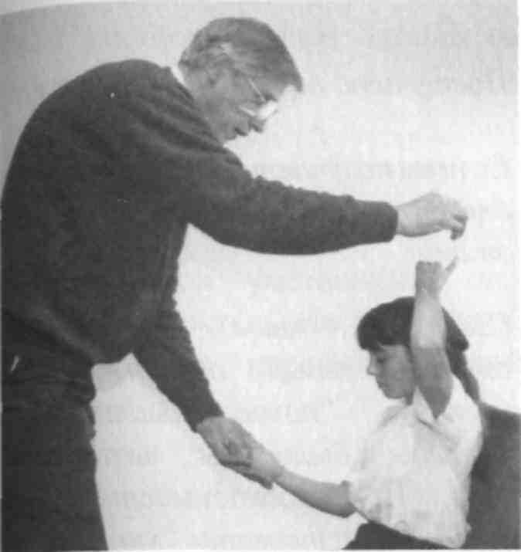 | Уберите свои пальцы, которые держат указательный палец ребенка, и пусть он свободно переместит палец. Ему можем потребоваться несколько секунд, чтобы найти нужную точку.  Когда ребенок перестанет перемещать палец, опять возьмите его своими пальцами.
"Мне нужно будет сделать к следующему этапу, окончательную регулировку, чтобы поставить твою точку зрения прямо на линию". | Если она не находится на линии симметрии, то, не меняя расстояние от головы, переместите палец на линию симметрии.
Кажется, она немного смещена в сторону; можно мне её немного подвинуть?
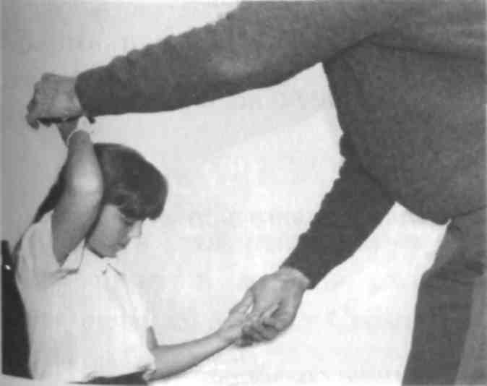
Потяни линию сюда и скажи мне, когда она будет на месте" | Постучите по пальцу. (Переместите палец на линию симметрии и постучите по нему).
Посмотрите, находится ли палец на том месте, где проходила бы линия симметрии тела. (Это случается редко).
Если он находится на линии симметрии, переходите к следующему этапу.
[Если он не находится на линии симметрии, то, не меняя расстояние от головы, переместите палец на линию симметрии. Постучите по пальцу.
Видишь ли ты свои уши отсюда? Ты можешь их видеть прямо через волосы. | Если вы получаете положительный ответ, переходите к следующему этапу.
Проведи якорные линии к верхней части каждого уха, закрепи их и протяни сюда | Постучите по пальцу.  Если вы получаете отрицательный ответ, дайте ученику "почувствовать", где должны были бы находиться уши. При необходимости дайте ему почувствовать уши рукой (той рукой, в которой находится воображаемый предмет). Если их ощущение не дает ученику их видения, пусть ученик представит, где они должны были бы быть, и создаст их мысленный образ.
Проведи еще одну якорную линию к верхней части головы, закрепи ее и также протяни ее сюда. | Постучите по пальцу.
Соедини три линии.  Я хочу переместить твой палец, но на этот раз я не хочу, чтобы твоя точка зрения переместилась вместе с ним. Хорошо? | Убедитесь, что это сделано.  Получите согласие.
Когда я буду перемещать твой палец, оставь свою точку зрения в конце линий. | Сместите палец на несколько сантиметров в сторону.
Твоя точка зрения осталась на линиях? | Если вы получаете положительный ответ, переместите палец через плечо в направлении к колену. Отпустите палец и сядьте.
Сними свою точку зрения с пальца и оставь её на линиях, когда я буду перемещать твой палец. Нам больше не нужна линия, которая идет к куску торта, так что стирай ее и скажи мне, когда ее не станет. Нам также больше не нужен кусок торта, так что стирай его и скажи мне, когда его не станет. | Если вы получаете отрицательный ответ, поставьте палец в предыдущее положение на линиях.  [Повторяйте до тех пор, пока точка зрения не останется на линиях].
Какого цвета эти три якорные линии, которые ты только что провел? | Запишите ответ для использования в будущем.
Перемести свою точку зрения в ту точку, в которой сходятся три (цветные) линии. Скажи мне, когда она будет там.
Ты видишь три точки или одну? | Запишите ответ.
Они того же цвета, что и линии? | Запишите ответ.
То, что твоя точка зрения видит сейчас, - это то, что она должна видеть, когда она находится в точке ориентации. В любое время, когда ты захочешь, ты можешь смотреть с помощью своей точки зрения. Если она видит то, что видит сейчас, ты знаешь, что она находится в точке ориентации. Если она не видит того, что она видит сейчас, ты будешь знать, что она не находится в точке ориентации и тебе придется переместить её в точку ориентации, чтобы она видела то, что видит сейчас. Есть вопросы?
Открой глаза. Точка зрения переместилась, когда ты открыл глаза? | Если ответ отрицательный, переходите к следующему этапу. Если ответ положительный, скажите: "Верни её обратно " Если вы получили ответ "я не знаю ", пусть закроет глаза и проверит.
Верни её обратно. Закрой глаза и посмотри.
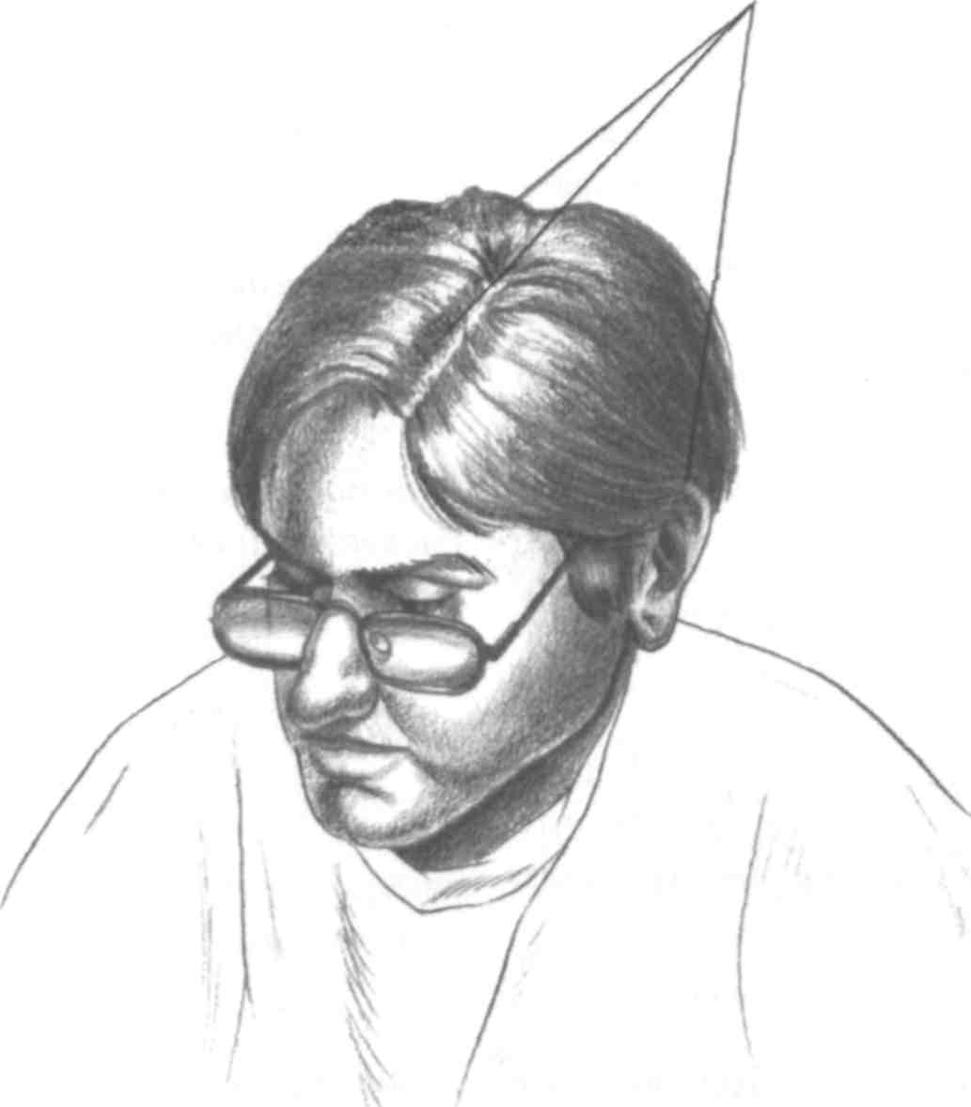
Якорные линии, проведенные дислектиком во время занятия по методике "Предоставление рекомендаций по контролю за ориентации по системе Дейвиса ", сойдутся в точке, расположенной на расстоянии 15 - 25 см позади головы и выше нее. Эта точка будет находиться под углом приблизительно 45 градусов точно на линии симметрии тела.

4. Объяснение.
Я не могу видеть твою точку зрения. Я не могу видеть твои якорные линии. Если бы меня здесь не было, когда ты это делал, я бы даже не знал, что у тебя это есть. Если я не могу этого знать, значит, никто не может этого знать, так что только ты это знаешь. Ты не должен волноваться, что кто-то подумает, что ты странный или что ты делаешь что-то такое, чего они делать не могут.
Ты не можешь прикоснуться к своей точке зрения, ничто не может к ней прикоснуться.
Не стоит беспокоиться, что ты её ударишь или стукнешься ей об стену, о двери или обо что-нибудь еще. Не волнуйся, что ты заденешь её дверцей машины. Она проходит сквозь предметы, как будто их там вообще нет.  Когда твоя точка зрения находится в точке ориентации, её местоположение определяется линиями, которые идут к ушам и к верхней части головы. Ты не можешь передвигаться так быстро, чтобы её потерять. Ты не можешь так быстро повернуть голову, что она слетит с линии. Она просто находится там и идет туда, куда идет твоя голова и уши.  Есть вопросы? | Помашите рукой над и позади своей головы.  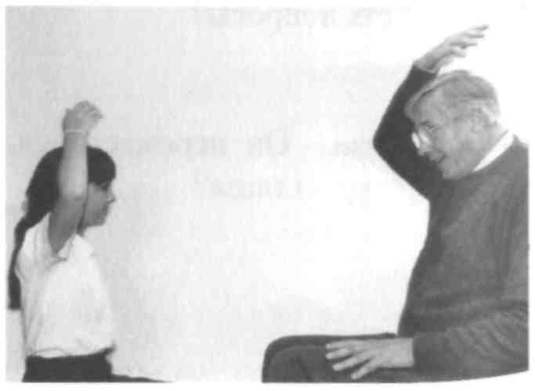  Ты не должен беспокоиться, что собьешь свою точку зрения, или что кто-то увидит твои линии.
Знаешь ли ты, что означает слово ответственность?  Позволь дать тебе (простое/более простое) определение. Ответственность это способность и желание что-либо контролировать. Контроль в своей простейшей форме - это способность заставлять что-либо изменяться или заставлять его не изменяться. | Независимо от того, какой вы получите ответ - "да" или "нет", объясните эту концепцию.

Поскольку я могу коснуться твоей руки и переместить ее, я что-то меняю в твоем теле. Это изменение происходит, но его делаешь не ты. Я ответственен за это изменение, а не ты, потому что ты этого не делал.  Правильно? | Возьмите руку ученика и немного переместите ее.
Но я не могу коснуться твоей точки зрения и переместить её. Никто не может. Нет на свете такого человека, животного, машины или чего-нибудь другого, что могло бы переместить твою точку зрения хотя бы на одну миллиардную долю сантиметра. Но ты можешь поставить её в любое место, какое захочешь. Это означает, что ты обладаешь полным контролем, что также означает, что ты несешь полную ответственность за то, где находится твоя точка зрения и что она делает.
Ты согласен?
Это также означает, что если она соскакивает, когда ты дезориентируешься, то именно ты заставляешь её соскакивать. Когда ты был совсем маленький, ты настраивал её, так что при каждом значительном состоянии спутанности твоя точка зрения автоматически смещалась и пыталась выйти из этого состояния. Если это состояние спутанности было связано с реальным объектом, такое поведение срабатывало; состояние спутанности исчезало. Но оно не срабатывало, если дело касалось символа, а все слова являются символами, так что такое поведение не сработает в случае со словами. Перемещение точки зрения усиливает состояние спутанности.
Теперь у тебя есть проблема: твоя точка зрения соскакивает каждый раз, когда ты оказываешься в состоянии спутанности, а ты больше не хочешь, чтобы она так делала.
Проблема в том, что она все еще собирается соскакивать. Если ты попробуешь держать её в точке ориентации, чтобы она не прыгала, в то же время автоматически пытаясь заставить её прыгать, то у тебя разболится голова. Единственное решение, которое я знаю, - это не останавливаться и позволить ей прыгать, но когда она это делает, просто возвращать её назад. Это будет твоей работой, твоей обязанностью, каждый раз, когда она спрыгивает, ты должен возвращать её назад.
Есть какие-то вопросы?
Твоя точка зрения все еще находится в твоей точке ориентации? | Если вы получили положительный ответ, переходите к следующему этапу. [В случае отрицательного ответа скажите поставить её обратно в точку ориентации].
В течение первых нескольких мгновений после того, как мы получили точку ориентации, наша точка зрения плавает вокруг нее.
Она еще не становится туда. Это случается со всеми. Мы называем это "дрейфом".
Как только ты привыкнешь контролировать свою точку зрения, ставить её в точку ориентации и оставлять её там, дрейф прекратится. Теперь, когда ты будешь ставить свою точку зрения в точку ориентации, она там будет находиться.
Не старайся удерживать там свою точку зрения, пусть она дрейфует. Время от времени возвращай её в точку ориентации и не удерживай, если она уходит. Если ты будешь пытаться её удерживать, ты просто продлишь этап дрейфа.
Есть вопросы?

5. Упражнения с ориентацией
 | Используя информацию о том, что вызывает у ученика дезориентацию, выберите какой-нибудь вид деятельности, например, чтение, который приведет ученика в состояние дезориентации. Будьте внимательны, чтобы не пропустить проявления дезориентации. При возникновении дезориентации или ошибок прекратите выполнение упражнений.
Твоя точка зрения переместилась?  [Посмотри своей точкой зрения и определи, видит ли она (точку/ точки)]. Поставь её обратно. | В случае отрицательного ответа  продолжайте упражнения, пока точка зрения не переместится.  [При ответе "я не знаю " пусть он это проверит].
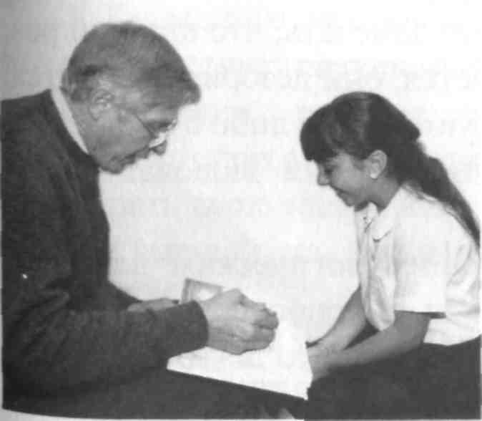 | Когда точка зрения переместилась, пусть ученик поставит её обратно. Затем укажите стимул, который запустил дезориентацию. Укажите каждое слово, которое запускает дезориентацию.  Продолжайте, таким образом, пока ученик не сможет быстро и легко ставить точку зрения в точку ориентации и видеть получающуюся в результате разницу в восприятиях и поведении.
 | Когда ученик сможет быстро и легко ставить точку зрения в точку ориентации и знать, что он это сделал, занятие по ориентации закончено.

(Прим.: Якорные линии не имеют ничего общего с геометрией. Используйте эту процедуру «как есть», без выяснения отчего и почему).

Глава 10 Разрядка и проверка

Разрядка и проверка
По мере того, как дислектики будут развивать навыки ориентации, для них будет становиться очевидным, что если точка зрения не смещается, то они не делают ошибок. По мере того, как они будут больше осознавать свое состояние ориентации, они станут замечать, что каждый раз, когда их точка зрения смещается, они дезориентируются. После того, как они дезориентируются, они либо будут делать ошибки при чтении, либо автоматически включат какое-нибудь "старое решение".
Казалось бы, что следующим логическим навыком, который необходимо развить, был бы способ удерживания точки зрения в точке ориентации. Это легко сделать, и большинство учеников попробуют сделать это. К сожалению, обычно это вызывает сильную головную боль.
Вероятной причиной является то, что на самом деле точка зрения не смещается сама по себе. Ученик на подсознательном уровне заставляет её смещаться. Её смещение является укоренившейся привычкой. Когда ученик будет знать об ориентации и преимуществах, получаемых в том случае, если точка зрения не будет смещаться, это не предотвратит его от естественной реакции на состояние спутанности сознания.
Итак, когда ученик оказывается в состоянии спутанности сознания, он попытается сместить точку зрения и одновременно попытается не допустить её смещение - буквально, он будет работать против себя. Мы называем это удерживанием. Оно создает напряжение, результатом чего является головная боль.
Если просто сказать ученикам, чтобы они не удерживали точку зрения в точке ориентации, то это не будет иметь результата. Это все равно, что сказать им, чтобы они не думали о слоне: это заставит их думать о слоне вместо того, чтобы не думать о нем. Чем больше они будут стараться не удерживать свою точку зрения, тем сильнее будет становиться удерживание.
Кроме того, нет причины не дезориентировать их, если это соответствует ситуации и полезно.
Ученики, которые будут неподвижно удерживать точку зрения в точке ориентации, обычно начнут трогать и потирать свою шею сзади. Когда вы увидите, что они это делают, вмешайтесь, предложив процедуру "Разрядка".
Признаки удерживания:
- Ученик жалуется на головную боль.
- Ученик потирает или трогает шею сзади.
- Кожа бледнеет.
- Брови нахмурены.
- Ученик начинает выглядеть как человек находящийся в состоянии стресса или сильной усталости.

Процедура "Разрядка"
Ознакомьте ученика с процедурой "Разрядка", прочитав или рассказав ему эти этапы. Делая это, убедитесь, что до того как переходить к следующему этапу, он выполнил требуемое действие. Если он говорит "не могу" или не уверен в том, выполнил ли он действие, скажите: "Представь, как это должно было бы быть сделано".
Сожми кулак - не очень сильно. Просто согни пальцы в ладони. Теперь подумай "открытая рука", но вместо того, чтобы открыть руку, сожми кулак сильнее.
Опять подумай "открытая рука" и сожми кулак еще сильнее.
Снова подумай "открытая рука" и очень сильно сожми кулак, очень, очень сильно; сожми так, чтобы почувствовать мышцы до самого локтя.
Теперь, не думая "открытая рука", просто сделай разрядку для руки. Отпусти всю руку. Пусть пальцы возвратятся в свое естественное положение.
Прислушайся к ощущению, которое идет по руке, по кисти и до самых кончиков пальцев. Это ощущение есть ощущение разрядки. Когда употребляется слово "разрядка", имеется в виду именно это ощущение.
Ощущение разрядки - это такое же ощущение, какое испытываешь при вздохе.
Сделай вдох. Задержи дыхание на одну-две секунды. Затем сильно выдохни воздух через рот, так чтобы из носа и из горла вышел звук "ханнн".
Неглубокий вздох создаст ощущение разрядки в верхней части грудной клетки. Большой глубокий вздох может дать это ощущение по всему телу до кончиков пальцев на руках и ногах.
Сделай большой глубокий вздох, почувствуй разрядку по всему телу. Теперь задержи это ощущение; пусть это ощущение останется в твоем теле.
Теперь пусть это ощущение появится у твоей точки зрения - просто захоти, чтобы оно у неё было. Твоя точка зрения может иметь такое ощущение. Твоя точка зрения должна себя чувствовать именно так.
Теперь пусть твоя точка зрения передаст это ощущение в голову и шею. Ты почувствуешь, как освободятся мышцы шеи. Ты почувствуешь, как они расслабятся.
Если у ученика болит голова, то, прежде чем продолжать, воспользуйтесь следующим:
Теперь пусть твоя точка зрения передаст это ощущение прямо в головную боль. Пусть твоя точка зрения наполнит головную боль ощущением разрядки.
Пусть твоя точка зрения продолжает наполнять головную боль разрядкой до тех пор, пока она полностью не исчезнет.
В будущем, каждый раз, когда тебе нужно будет вернуть свою точку зрения в точку ориентации после того, как она у тебя там уже была и ушла, пусть уходит. Отпусти её. Она никуда не уйдет. Она просто будет там сидеть. Тебе не нужно её удерживать.
Каждый раз, когда тебе нужно вернуть свою точку зрения, дай ей это ощущение разрядки. Тогда у тебя больше не будет болеть голова, и не будут проявляться старые решения.
После того, как ученик узнал, что такое разрядка, и научился ее делать, нет необходимости снова проходить через всю процедуру. Просто просите ученика или напоминайте ему "делать разрядку" каждый раз, когда вы замечаете проявления удерживания, концентрации, напряжения или приложение чрезмерных усилий.
Прим.: Каждый раз, когда по методике Дейвиса ребенок должен выполнить процедуру Разрядка – он просто вспоминает те ощущения, которые происходили с ним при освоении этой процедуры. Внешне, разрядка может выглядеть так: ребенок просто делает глубокий вдох-выдох.

Процедура "Проверка ориентации"
Через несколько часов точка ориентации, установленная на первом занятии по методике "Предоставление консультаций по контролю за ориентацией", может изменить свое местоположение. В результате вам может потребоваться время от времени делать проверку, чтобы посмотреть, не сместилась ли она, и, если это произошло, вернуть ее обратно в первоначальное положение. Это делается в рамках процедуры "Проверка ориентации".
Просто попросите ученика поставить свой палец в то место, где находится его точка ориентации. Обычно, когда я это делаю, я говорю: "Ранее, когда у нас было занятие по ориентации, ты получил нечто, что называется точкой ориентации. Это то место, в котором три линии образуют точку. Ты можешь поставить свой палец в то место, где находится эта точка?"
Когда он будет это делать, проверьте, находится ли его палец на линии симметрии тела и на расстоянии 15-25 см выше головы и позади нее. Если он поставит палец в правильное место, скажите: "Хорошо. Продолжай применять эту точку, и все будет просто прекрасно".
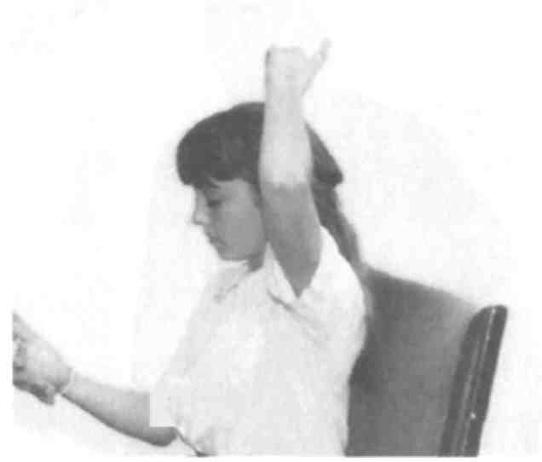
1.Правильное место
Если ребенок поставит палец в любую точку вне правильного места, просто попросите у него разрешения сделать "небольшую регулировку". (Еще никто не сказал "нет").

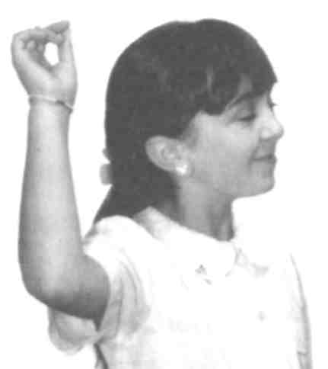
2.Ее точка зрения находится слишком низко и смещена вправо.

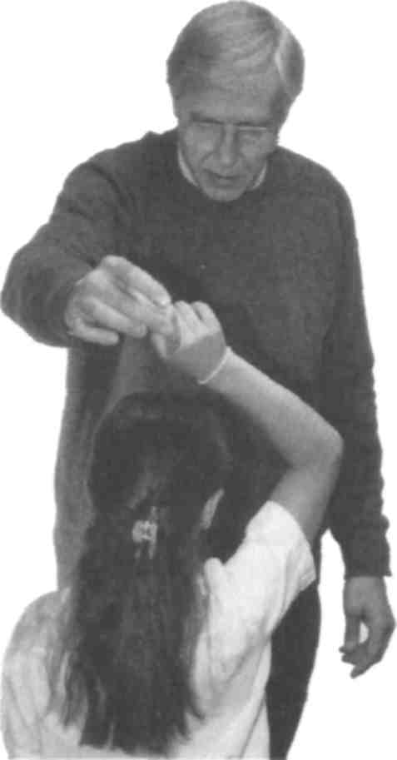
Возьмите палец ученика своим большим и указательным пальцем и осторожно подтяните его к линии симметрии тела. Постучите по кончику его пальца своим указательным пальцем и скажите: "Подтяни точку сюда, отрегулировав линии. Скажи мне, когда она будет здесь". Опять постучите по пальцу.
3.Отрегулируйте местоположение точек и линий относительно линии симметрии.
Когда ученик говорит вам, что точка теперь в том месте, в котором вы хотите, скажите: "Это хорошо. Применяй эту точку, и все будет просто прекрасно".
Если после того, как была сделана описанная выше регулировка, точка продолжает сильно смещаться, скажите ученику:"Установи линии так, чтобы они не двигались. Применяйте процедуру "Проверка ориентации" только до тех пор, пока вы не станете выполнять процедуру "Точная настройка", описанную в следующей главе. После выполнения процедуры "Точная настройка" этот метод проверки местоположения точки ориентации больше не является приемлемым.
(Прим.: Дейвис вводит термин «проверка ориентации», эта процедура предполагает диалог с ребенком и так же применяется на этапе освоения. Для целей использования перед всеми занятиями нам нужен другой термин, смысл которого заключается в мысленной проверке ориентации. Наш термин будет называться «Проверка точки зрения» см. Главу 25.
Соответственно «Разрядка и проверка» вместе взятые выглядят так: ребенок делает глубокий вдох-выдох, вспоминая ощущения разрядки, затем на мгновение закрывает глаза, чтобы проверить свою точку зрения)

Глава 11 Точная настройка

Точная настройка
Процедура "Точная настройка" - это метод, с помощью которого сориентированный дислектик может найти свою оптимальную точку ориентации. Это название взято от названия процесса, к которому прибегают для точной настройки радиоприемника, когда вращают ручку настройки вперед и назад до тех пор, пока не получат наилучшего возможного качества приема.
То же самое можно сделать с точкой зрения. Перемещая её вокруг имеющейся точки ориентации, можно определить её оптимальное для ориентации местоположение.
Здесь нужно помнить несколько моментов. Процедура "Точная настройка" лучше всего выполняется после того, как у сориентированного дислектика было по крайней мере два дня занятий по контролю за ориентацией. Процедуру "Точная настройка" не следует проводить до тех пор, пока не прекратятся все и всяческие проявления дрейфа (небольшого плавания точки зрения).
При выполнении процедуры "Точная настройка" точка зрения может смещаться в любом направлении, а не только вперед и назад. Кроме того, каждый раз, когда точка зрения смещается, человек будет ощущать потерю равновесия. Процедура "Точная настройка" осуществляется путем незначительного смещения точки зрения, потом процесс смещения прекращается и проверяется, как изменились ощущения.
Есть два способа, с помощью которых ученики могут сказать, когда они нашли оптимальное для ориентации местоположение точки зрения. Во-первых, у них будет идеальное чувство равновесия. Они могут стоять на одной ноге, не совершая никаких движений в ступне, лодыжке, колене, бедрах или теле. Они могут удерживать это положение до тех пор, пока их мышцы не устанут физически. В таком случае они могут еще остаться в состоянии удобного равновесия, просто поменяв ногу. Во-вторых, когда их точка зрения находится в месте оптимальной ориентации, ученики получат глубокое ощущение благополучия - что я могу назвать зоной комфорта. Это будет как раз ощущение "хорошего состояния".
Часто при выполнении процедуры "Точная настройка" ученики будут перемещать свою точку зрения по зоне комфорта. Когда это происходит, ощущение благополучия моментально "разольется" по ним. Возможно, они будут улыбаться и выглядеть расслабленными. Но если они не остановят свою точка зрения в этом определенном месте, ощущение исчезнет так же быстро, как и появилось.
Предположим, что мы начинаем в ситуации, при которой точка зрения находится позади головы и выше нее, тогда наблюдаемые явления взаимосвязи между точкой зрения и телом будут следующие:
- Если точка зрения смещена от линии симметрии влево, тело теряет равновесие, наклоняясь влево.
- Если точка зрения смещена от линии симметрии вправо, тело теряет равновесие, наклоняясь вправо.
- Если точка зрения слишком смещена назад, даже если она находится на линии симметрии, тело теряет равновесие, наклоняясь назад.
- Если точка зрения слишком смещена вперед, даже если она находится на линии симметрии, тело теряет равновесие, наклоняясь вперед.
- Если точка зрения находится слишком низко, тело теряет равновесие, наклоняясь назад.
- Если точка зрения находится слишком высоко, тело теряет равновесие, наклоняясь вперед.
- Если точка зрения смещен вперед относительно линии симметрии тела, то (1) и (2) меняются на противоположные.
Воспользовавшись приведенной выше информацией, ученик может определить оптимальную точку ориентации.
Ученик выполняет процедуру, медленно перемещая точку зрения и останавливая её движение в пределах общей площади имеющейся точки ориентации. Это делается до тех пор, пока не будет достигнуто идеальное равновесие и пока ученик не получит ощущение общего благополучия.

Процедура "Точная настройка"
При выполнении с учеником этой процедуры, как и при выполнении всех других процедур, пользуйтесь своими словами.
Что говорить | Что делать
Я хочу, чтобы твои глаза оставались открытыми, когда мы будем делать все это, хорошо? | Объясните понятие точной настройки радиоприемника и то, как можно применить эту концепцию для определения точки оптимальной ориентации.
Поставь свою точку зрения в точку ориентации.  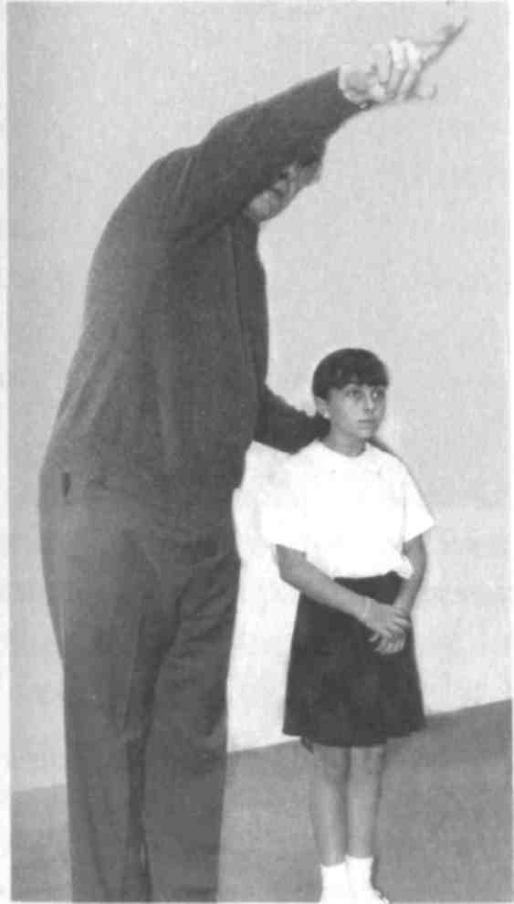 | Найдите такое место, из которого можно видеть далеко вперед. Например, можно смотреть из окна. Пусть ученик смотрит на этот вид.  Пусть ученик проверит, находится ли его точка зрения в точке ориентации.  Станьте рядом с учеником и покажите ему определенное место или точку в перспективе. Это место или точка не должны быть ниже уровня глаз. Посмотри на эту картину там, наверху.
Не отводя глаз от этого (места/ точки) уравновесь свое тело, стоя на одной ноге. | ПРИМЕЧАНИЕ: Не имеет значения, стоя на какой ноге, ученик уравновешивает свое тело. При желании он может менять ногу.  Осторожно обнимите ученика за плечи, затем снимите руки с его плеч, но не убирайте их далеко.
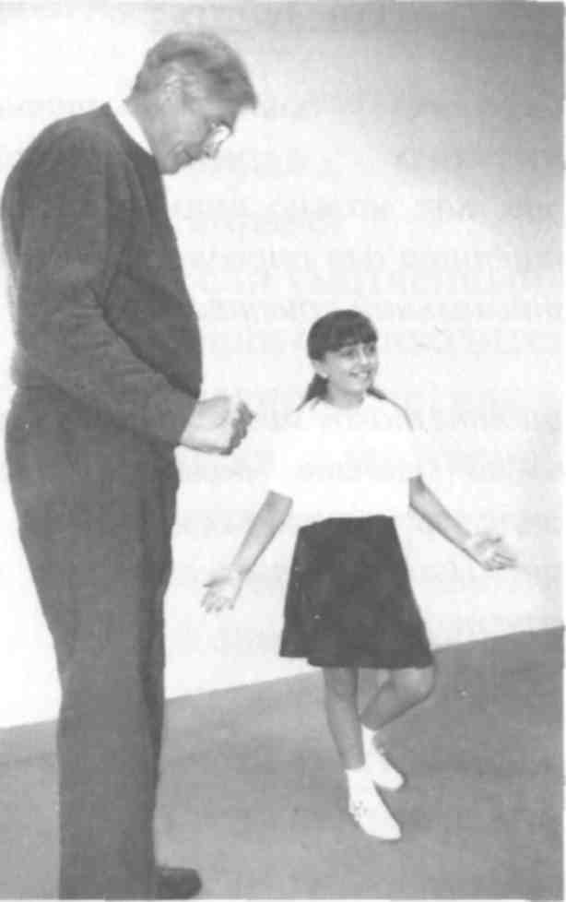 | 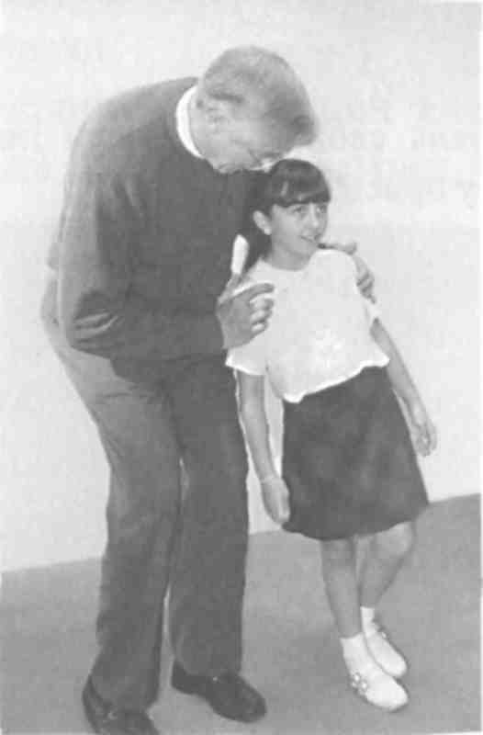
"Продолжай смотреть на это и сохраняй равновесие, стоя на одной ноге ". | "Толкни её и посмотри, что случится ".
Столкни свою точку зрения с точки ориентации в мою сторону и посмотри, что происходит с твоим равновесием. Я не дам тебе упасть.  [Хорошо её толкни; я не дам тебе упасть]. | Если ученик не наклоняется вашу сторону.
Поставь свою точку зрения обратно в точку и опусти ногу на пол. Наклони голову вперед и смотри прямо в это место/точку. Теперь уравновесь свое тело, стоя на одной ноге.  Теперь точно так же, как ты делаешь точную настройку радиоприемника, перемещай свою точку зрения и найди то место, где твое тело ощущает абсолютное равновесие.  Помни, пока точка зрения движется, твое равновесие будет нарушено, поэтому смести точку зрения на небольшое расстояние, затем останови её движение, а затем проверь равновесие. Ты узнаешь, когда ты достигнешь абсолютного равновесия, по тому чувству, которое ему присуще. | ПРИМЕЧАНИЕ: Важно, чтобы ученик видел и чувствовал, как тело выходит из состояния равновесия в том направлении, в котором смещается точка зрения.  Выберите другое место или точку на более близком расстоянии, под углом примерно 45 градусов ниже линии взора. Направьте внимание ученика на это место/точку.  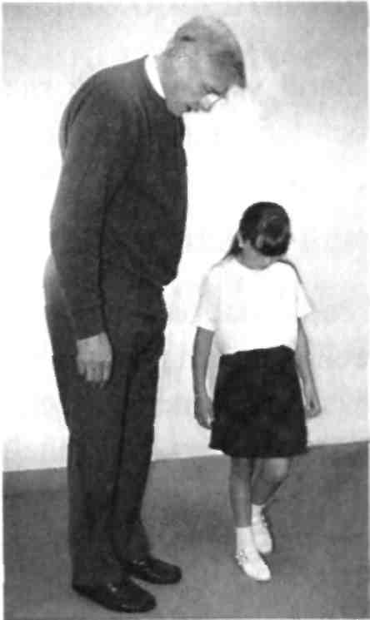
"Смотри на эту монетку, которую я бросил на пол, и уравновешивай свое тело, стоя на одной ноге ". | ПРИМЕЧАНИЕ: Этот процесс может занять любой период времени. Ученик может не найти оптимальной ориентации с первой попытки. Не позволяйте ему прекращать попытки до тех пор, пока он не подойдет очень-очень близко к оптимальной точке ориентации или пока он, фактически, не найдет ее.  Когда ученик уже нашел оптимальную ориентацию или начинает уставать, подойдя очень-очень близко к этой точке, закончите занятие с помощью следующих этапов.
Держи свою точку зрения там, где она сейчас находится, и поставь ногу на пол.  Держи свою точку зрения там, где она сейчас находится, и подтяни свою (точку/точки) туда, где находится твоя точка зрения. Ты смещаешь не точку зрения; ты смещаешь точки к точке зрения.  Расположи свои якорные линии  и хорошо закрепи их там, где они  находятся, подобно тому, как  закрепляется и затвердевает бетон.  Таким образом, твоя точка будет  именно там, где она должна быть, и  не будет сходить с этого места. | Убедитесь, что это сделано
Объясните, что ученик должен выполнять эту процедуру по меньшей мере раз в день, чтобы убедиться в том, что точка ориентации оптимальна. Объясните, что время от времени оптимальное местоположение по неизвестным причинам меняется, и с помощью этой процедуры ученик должен адаптироваться к такому изменению.
После выполнения процедуры "Точная настройка" не просите ученика попробовать поставить палец на то место, где находится точка. Скорее всего, он не сможет найти ее, и если вы попросите его это сделать, это только вызовет у него состояние спутанности.
Последующее занятие по проверке ориентации будет заключаться только в том, что вы просто попросите ученика посмотреть вниз и уравновесить свое тело на одной ноге, показывая ему наличие чувства равновесия.
Имеется только одна оптимальная точка ориентации, в которой вся сенсорная информация наиболее правильная. Тем не менее, есть и другие местоположения ориентации, одно или более для каждого вида восприятия, в котором это восприятие будет очень точным. Для равновесия таким местоположением будет точка, находящаяся на расстоянии примерно 60 сантиметров или больше прямо над головой, или точка, чуть смещенная вперед относительно центра тяжести. При работе со спортсменами, танцорами и другими (со всеми, кто обладает превосходным чувством равновесия) убедитесь, что они ориентируются по точке, расположенной выше и позади головы, а не по точке, находящейся прямо над головой или впереди нее. Попросите ученика смотреть вниз, когда делается проверка, что должно подтвердить сказанное выше.

Глава 12 Процедура ориентации №2
(Прим.: Дейвис называет эту процедуру «регулировкой», однако этот термин отражает её содержание, а не суть. Поэтому на правах переводчика, я назвал её «Процедура ориентации №2»)
Если вы читаете эту главу, значит, ваш ребенок младше 7 лет или вы определили, что он скорее кинестетик (Прим.: предпочитает подержать в руках, чем услышать или увидеть), основываясь на «Оценке Восприятия» описанной в Главе 8.
Прежде, чем вы начнете, объясните ребенку, для чего ему этот навык. Учитывайте возраст и индивидуальные особенности ребенка. Имейте в виду, что ребенок, возможно, мыслит не словами, а образами. Значит, ваше объяснение должно быть достаточно лаконичным и образным.
В дополнение, ребенок имеет дефицит внимания и вероятно, может находиться в состоянии внимания очень недолго. Если ваше объяснение длиннее, чем продолжительность состояния внимания у ребенка – ваше объяснение будет просто потеряно. Некоторые дети могут сохранять концентрацию внимания только 5-10 сек. Любое объяснение, которое вы даете, будет по определению длиннее. В таком случае, что бы уложиться в отведенное время, используйте следующую стратегию: Разбейте ваше объяснение на короткие фрагменты. Говорите только несколько секунд, затем спрашивайте ребенка. Ответа «Да» или «Нет» достаточно. Задавайте вопросы так, что бы на них можно было ответить «Да» или «Нет». Дождитесь ответа и переходите к следующему фрагменту объяснения.
Далее, я изложу пример, как бы я объяснял эту процедуру ребенку семи лет. Это не сценарий, которому вы должны строго следовать, а всего лишь пример, обыграйте его по-своему:
- То, чем мы займемся, называется «точка зрения». Ты когда-нибудь слышал такое понятие?
- Для тебя – это название упражнения, которое ты можешь использовать, что бы убедиться в том, что твой мозг видит то же, что и твои глаза и слышит то же, что и твои уши. Можешь произнести это – «точка зрения»?
- Это действительно важно, особенно в школе, что твой мозг видит и слышит то, что реально происходит, иначе ты будешь делать ошибки. Ты знаешь, что такое ошибка?
- Теперь, прежде чем мы начнем, ты должен знать, что ты уже имеешь свою «точку зрения» от природы, она внутри тебя и это часть тебя. Я это знаю потому, что ты можешь со мной разговаривать, иначе ты бы не смог даже научиться говорить. Скажи слово – «абракадабра».
- Вот видишь, ты можешь, значит, у тебя есть своя «точка зрения». Ты меня понимаешь?
- Но есть маленькая проблемка, иногда твоя «точка зрения» сбивается или теряется не надолго, а ты этого не замечаешь. Бывает такое?
- Когда это случается твой мозг не видит и не слышит, что реально происходит. И ты не можешь говорить, так ведь?
- Именно поэтому ты делаешь ошибки. Я не думаю, что кому-то нравится делать ошибки. Тебе нравится делать ошибки?
- Ты бы хотел уметь проверять свою «точку зрения», что бы больше не делать ошибки?
- Если твоей «точке зрения» дать какое-нибудь место, тогда ты сможешь проверять: на месте она или нет. Согласен?
- Мы дадим твоей «точке» определенное место, и ты сможешь проверять: на месте она или нет. И если она на месте, ты сможешь сказать ошибкам «Нет». Договорились?
- Начнем?
Вы можете продолжить только, если получили утвердительный ответ на последний вопрос. Если ответ «Нет» либо проблема с мотивацией (см. Главу 7 «Мотивация и ответственность») либо ребенок не понял вашего объяснения.

Процедура настройки «точки зрения»
Прежде, чем вы начнете процедуру настройки, выполните процедуру «Разрядка и Настройка». По сути это та же самая процедура, используемая в главе 9 «Рекомендации по ориентации», но в слегка облегченной форме. Процедуры «Разрядка» и «Настройка» даны в виде сценария, таким образом, вы можете просто читать их вслух своему ребенку. Имейте в виду, что время концентрации внимания у ребенка ограничено, только в данном случае ответы, которые вы ожидаете, будут невербальными.

Процедура «Разрядка и настройка»
- Прими удобное положение – настолько удобное, насколько сможешь. (Прим.: Речь идет о положении сидя на стуле, об этом явно не сказано, но следует из контекста).
- Расслабь пальцы рук так, что бы они были не сжаты и не выпрямлены, просто приняли свободное положение.
- Сожми кулак – не очень сильно. Просто прижми пальцы к ладони. Теперь подумай «открытая рука», но вместо того, чтобы открыть руку, сожми кулак сильнее. Опять подумай «открытая рука» и сожми кулак еще сильнее.
- Снова подумай «открытая рука» и очень сильно сожми кулак, очень, очень сильно; сожми так, чтобы почувствовать мышцы до самого локтя.
- Теперь, не думая «открытая рука», просто сделай разрядку для руки. Отпусти всю руку. Пусть пальцы возвратятся в свое естественное положение. Примечание: Размеренность предыдущих шагов важно. Проходите их достаточно медленно, что бы ребенок получил ощущение напряжения, но не настолько медленно, что бы он почувствовал усталость.
- Прислушайся к ощущению, которое идет по руке, по кисти и до самых кончиков пальцев. Это ощущение есть ощущение разрядки. Когда употребляется слово «разрядка», имеется в виду именно это ощущение.
- Ощущение разрядки – это такое же ощущение, какое испытываешь при вздохе. (Продемонстрируйте вздох, что бы ребенок услышал его).
- Сделай вдох. Задержи дыхание на одну-две секунды. Затем сильно выдохни воздух через рот, так чтобы из носа и из горла вышел звук «хннн».
- Неглубокий вздох создаст ощущение разрядки в верхней части грудной клетки. Большой глубокий вздох может дать это ощущение по всему телу до кончиков пальцев на руках и ногах. Глубоко вздохни, почувствуй разрядку по всему телу. Теперь задержи это ощущение; пусть это ощущение останется в твоем теле.
- Закрой глаза. Почувствуй пальцы ног, найди их положение и почувствуй их изнутри.
- Сохрани ощущения своих пальцев ног. Почувствуй пальцы рук, найди их положение и почувствуй их изнутри.
- Теперь вместе с пальцами ног ощути лодыжки, а с пальцами рук – запястья.
- Продолжай дальше, ощути колени и локти.
- Ощути бедра и плечи.
- Теперь ощути все свое тело, вплоть до шеи.
- Теперь, через шею ощути свою голову, всю до кончиков волос, включая уши.
- Теперь глубоко вздохни и заполни свое тело полностью ощущением разрядки, вплоть до кончиков пальцев.
- Пусть эти ощущения остаются в твоем теле, и когда тебе будет удобно – открой глаза.

Настройка «точки зрения»
- Закрой глаза. Чувство разрядки все еще должно быть в твоем теле.
- Не двигаясь, представь, что ты встаешь. Представь те ощущения, которые ты испытываешь, когда встаешь со стула.
- Теперь представь, что ты обходишь стул и встаешь у себя за спиной.
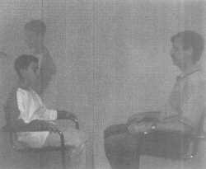
- Почувствуй, что ты стоишь прямо у себя за спиной.
- Протяни воображаемые руки и положи себе на плечи. (Прим.: На плечи тела сидящего на стуле).
- Почувствуй воображаемыми руками свои реальные плечи и почувствуй своими реальными плечами воображаемые руки.
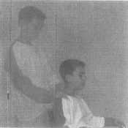
- Открой воображаемые глаза и взгляни на себя, сидящего на стуле. Ты должен увидеть макушку своей головы.
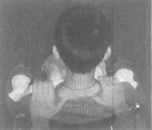
- Закрой воображаемые глаза и сохрани ощущение воображаемых рук на своих плечах.
- Открой глаза. Сохраняя ощущение воображаемых рук на своих плечах, посмотри вокруг себя. Смотри на вещи своими глазами.

Точная настройка
Как только ребенок выполнил настройку «точки зрения» вы можете перейти к упражнению точной настройки. Опишу, как он будет проверять и настраивать ориентацию в будущем, когда почувствует необходимость.
- Встань, сохраняя ощущение воображаемых рук на своих плечах, в стороне от столов и стульев.
- Подними одну ногу и удерживай равновесие, стоя на другой. Пусть воображаемые руки помогают тебе поддерживать равновесие. Если ты теряешь равновесие, слегка подвинь тело с воображаемыми руками в противоположную сторону. Постарайся найти идеальное равновесие.
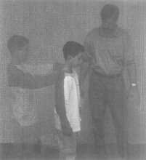
- Когда ты нашел идеальное равновесие, сожми воображаемые локти так, что бы воображаемое тело находилось всегда в одном и том же положении, когда воображаемые руки у тебя на плечах.
- Теперь ты можешь ходить по комнате, сохраняя ощущение воображаемых рук на своих плечах.
- Каждый раз, когда ты хочешь или есть необходимость, ты можешь настроиться, представив ощущение воображаемых рук на своих плечах.
В этом месте ребенок может перенастроить свою «точку зрения», если есть необходимость. По началу вы можете напоминать ему про ориентацию, пока выполняете работу над ошибками. Каждый раз, когда случается ошибка или вы видите состояние дезориентации, просто спросите: «Как твоя «точка зрения»?» или скажите: «Проверь свою «точку зрения», почувствуй воображаемые руки на своих плечах».

Глава 13 Шкала энергии
Эта процедура была изначально разработана для людей с СДВГ, гиперактивная форма СДВ. Теперь мы рекомендуем её для всех, кто использует методику, описанную в этой книге, потому что она так же улучшает математические навыки, чистописание, физические и социальные навыки.
Шкала энергии дает вашему ученику средство настройки чувства времени и уровня энергии соответствующие ситуации. Все что мы делаем – устанавливаем воображаемый измеритель энергии, уровень которой ученик может проверять и настраивать по необходимости. Родитель может это делать вместе с ребенком или взрослый может делать вместе с наставником. Вы можете выполнять эту процедуру в любое время после точной настройки точки зрения.
В соответствии со словарем: Шкала – линейка или таблица с отметками и цифрами на отсчётном устройстве измерительного прибора.
Шкала делает две вещи:
- Показывает состояние чего-либо. Деления на плите показывают, насколько горячей может быть плита. Регулятор громкости на проигрывателе показывает, насколько громким может быть звук.
- Позволяет вам изменить уровень. Вы можете сделать плиту менее горячей или звук менее громким.
Шкала, которую вы дадите вашему ученику, будет помогать ему контролировать скорость изменения событий (время или скорость) и уровень энергии. Она устанавливается, используя воображение и чувства или физические ощущения.

Почему шкала?
Дезориентация является причиной искажения ощущений и изменения химии мозга. Случайные изменения химии мозга объясняют многие симптомы и характеристики синдрома дефицита внимания, включая гиперактивность и гипоактивность.
В состоянии ориентации ощущения правильные и это оказывает стабилизирующий эффект на химию мозга. Однако, изменения в мозгу сродни качелям. Требуется время, что бы «качели» успокоились. Потому, что мозг функционировал с другим уровнем химических процессов, так долго, пока было состояние дезориентации, уровень химии мозга может быть выше или ниже нормы. Шкала энергии – это инструмент для ученика, который он может использовать для своей регулировки к норме менее чем за минуту.

Из отчета методистов
Это только пример, насколько эффективной может быть шкала энергии для учеников с СДВ. Это реальный клинический случай, изученный Паулой Морехед (Paula Morehead), методистом центра Дейвиса в Бирмингеме, Алабама.
«Я разговаривала с отцом 13-летнего мальчика, который заинтересовался методом Дейвиса. Во время разговора я выяснила, что мальчик принимал риталин последние 6 лет. После такого периода приема мальчик едва мог усидеть на месте без лекарства. Я убедила отца пообщаться с лечащим врачом мальчика на предмет воздержаться от приема лекарства, по крайней мере, в течение 2 недель до курса. Он согласился».
«Когда они пришли на курс, ребенку было трудно усидеть на месте во время первичной консультации. Мы прошли это, и я выяснила, что он действительно хочет научиться читать и прекратить прием лекарств. Он сказал, что ему не нравится ежедневное посещение медкабинета».
«Как только мы закончили процедуру ориентации, я представила ему «Шкалу энергии». Мы долго разговаривали о различных шкалах. Затем мы создали ему шкалу для контроля его уровня энергии вместо приема лекарств. Должна признать, к концу первого дня я не была уверена, что это поможет. Я устала созерцать, как он прыгает вокруг своего места».
«Следующий день был немного лучше. В понедельник он начал читать на уровне первого класса. Мы были вынуждены найти такое место, где ничего не попадало в его поле зрения. Если его что-нибудь отвлекало его, он не мог поддерживать ориентацию, потому, что «вещи двигались по комнате вокруг» и он хотел их разглядеть».
«В среду, после точной настройки ориентации, он стал совсем другим ребенком. Я вытащила «Паутину Шарлотты» и он прочитал две страницы с 2-3 ошибками. Я спросила его про вещи вокруг него, и он сказал: «Вау, теперь я могу читать, и вещи больше не передвигаются по комнате». Он закончил книгу к пятнице».
«В результате оценки скорости чтения, его уровень вырос до уровня 5-го класса. Он был взволнован и был готов пойти осенью в школу. Спустя 4 месяца я связалась с ним, и он сказал, что обходится без лекарств».

Процедура настройки шкалы энергии
Спросите: «Можешь мне рассказать, что такое шкала?»
Если ученик не знает, объясните. Можете даже поэкспериментировать с различными устройствами, имеющими шкалы, и рассказать, что они делают при разных установках. Убедитесь, что ученик понимает, как выглядит шкала и что она предназначена для отображения уровня и для управления уровнем.
Объясните, что вам понадобится, что бы ученик представил шкалу, которая показывает уровень его энергии, и скорость течения его внутреннего времени. Скажите, что они будут совпадать. Если необходимо объясните, что вы понимаете под уровнем энергии.
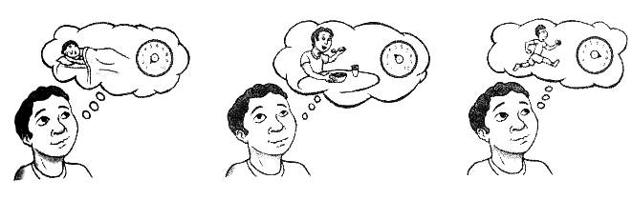
Скажите: «Представь шкалу, которая показывает твой уровень энергии».
Как только он представил, попросите описать её. Задавайте вопросы, чтобы убедиться, что у него есть четкое представление, яркий ментальный образ. Какого цвета она? Какого размера? Какой формы? Сколько делений? Если количество делений отличается от 10, попросите ученика изменить образ так, что бы было 10 делений.
Скажите: «Помести шкалу, где-нибудь слева или справа от себя, но не прямо перед собой».
Затем скажите: «Положи свою руку в пространстве туда, где находится изображение твоей шкалы».
Спросите: «Если шкала показывает уровень твоей энергии, какой уровень на ней установлен?»
Если уровень установлен на 5 или ниже, скажите: «Установи уровень на 8. Ты чувствуешь заряд энергии? Ты чувствуешь движение холодного воздуха вокруг тебя? Ты чувствуешь себя бодрее? Ты испытываешь тревогу на этом уровне?»
Если уровень установлен выше 5, скажите: «Установи уровень на 3. Ты чувствуешь, как замедляешься? У тебя появляется чувство успокоения? У тебя появляется ощущение теплоты? У тебя появляется чувство расслабленности?»
Вы можете спросить о чем-то другом, что чувствует ученик. Вы хотите привлечь его внимание к происходящим изменениям. Не комментируйте его ответы, независимо от того правильные они или нет. Ученик будет ощущать то, что он ощущает.
Как только ученик заметил некоторые отличия в уровне энергии, попросите его сместить указатель энергии в противоположном направлении (если было 3, попросите сместить указатель на 8, и наоборот). Затем снова задайте те же вопросы.
После того, как ученик опишет изменения, попросите его установить указатель энергии обратно в исходное состояние и снова обратить внимание на изменения. Изменения будут едва различимые потому, что отличия меньше. Но теперь ему должно быть легче уловить эти отличия.
Теперь пора представить идею энергетической шкалы для различной деятельности. Вы можете спросить:
- «Какое положение шкалы энергии, когда ты занимаешься спортом?»
- «Какое положение шкалы энергии, когда ты смотришь телевизор?»
- «Какое положение шкалы энергии, когда ты слушаешь учителя на уроке?»
- «Какое положение шкалы энергии, когда ты чистишь зубы?»
- «Какое положение шкалы энергии, когда ты делаешь домашнее задание?»
Очень скоро он будет знать ответы на такие вопросы, но вы должны направить его мысли в правильном направлении.
Закончите это упражнение следующими словами:
«Твоя шкала энергии – это твой инструмент. Он принадлежит тебе. Ты можешь использовать его, как хочешь. Я предлагаю поэкспериментировать с ним, попробуй разные установки для разной деятельности. Ты сам решишь, что лучше подходит для тебя».
Важно: После того, как энергетическая шкала установлена, и ученик попробовал её в действии, вы не должны просить его об изменении уровня. Это его шкала, под его управлением. Если вы просите его изменить уровень энергии, вы лишаете его ответственности и самоконтроля.
Первое время вы можете напоминать ему про уровень энергии, спрашивая:
- «Ты проверял уровень своей энергии?»
- «Какой уровень твоей энергии?»
- «Твой уровень энергии соответствует происходящему?»
Скоро ученик начнет делать необходимую настройку автоматически.

Послесловие
Пойдите на прогулку где много людей. Укажите на кого-нибудь и спросите ученика: «Если бы у того человека была своя энергетическая шкала, какой уровень энергии она бы показывала?» Продолжайте спрашивать ученика про уровень энергии других людей, пока ученик не научится быстро отвечать. Не удивляйтесь, если по мнению ученика уровень энергии того или иного человека ниже, чем по вашему мнению, особенно если ваш ученик СДВГ.
Для гиперактивных детей преподнесите следующую истину:
«Другие люди смогут с тобой общаться и ладить, если ты установишь уровень своей энергии на тот же уровень, как и у них. Таким образом, вы будете на одной волне».
Имейте в виду, что эффект от изменения уровня энергии будет более заметен у детей, чем у взрослых. Похоже, чем старше, тем меньше диапазон регулировки. Мой шестой уровень энергии в возрасте 34 года, соответствует уровню 10 в возрасте 60. Я по-прежнему испытываю яркие ощущения, когда устанавливаю свой уровень энергии из 3 в 1.
За многие годы проведения семинаров я встретил всего несколько человек, кто не смог научиться управлять уровнем своей энергии или изменения в их ощущениях были настолько малы, что они не могли их различить. Я полагаю это потому, что они были скептически настроены до начала занятий и потому упустили отличный инструмент. Для всех остальных этот инструмент будет работать.

(Прим.: Мне представляется более разумным, дать ребенку понятие автомобильного спидометра, а ход внутренних часов связать со скоростью движения. Только шкала в данном случае будет 100 бальная – соответствующая скорости движения в км/ч. Наверно нет такого ребенка, который не смотрел мультфильм «Тачки», первую часть. Там Молния Макуин медитирует перед гонкой: «Я – скорость», при этом на экране телевизора – черный квадрат Малевича. Вспомнили? Это отличный пример, именно это и должен проделать ребенок. Закрыть глаза и произнести «Я – скорость», представить все ощущения с этим связанные: педаль в пол, адреналин в кровь - 100 км/ч Противоположное состояние: остановка – жмем на тормоз - 0 км/ч. Промежуточные значения: движение по автомагистрали - 80 км/ч, в городе - 50 км/ч, во дворе - 20 км/ч. Все это имеет вполне конкретное ограничение скорости в соответствии с правилами дорожного движения. Соответственно, давая ребенку эти понятия, акцентируем внимание на происходящем вокруг виртуального автомобиля: сколько машин вокруг, сколько пешеходов, как крепко держим руль, как сильно нас вжимает в кресло при разгоне и т.п. Таким образом, убьем двух зайцев: и понятие скорости дадим и ПДД. Что делает ребенок, когда ему надо «выпустить пар»? Бегает…. А может он гоняет на автомобиле? Да и вопрос: «С какой скоростью едем?» звучит более органично, чем «Какой уровень твоей энергии?». И «Другие люди смогут с тобой общаться и ладить, если ты будешь двигаться с их скоростью» - звучит логичнее и в прямом и в переносном смысле, чем «если ты установишь уровень своей энергии на тот же уровень, как и у них». Что произойдет если ехать быстрее, чем остальные? Правильно – ДТП. Поэтому ребенок должен выбирать такую скорость, с которой двигаются другие. Иными словами вести себя так, как другие.
Если бы я теперь давал своему ребенку этот навык, я бы так и сделал. Если будут желающие, я попытаюсь изложить эту главу в терминах «спидометра»).

Глава 14 Коррекция координации
Координация
После того, как вы закончили выполнять упражнения по методике "Точная настройка", хорошо обратиться к быстрому и простому способу, который навсегда поможет устранить спутанность в понятиях лево и право. Этот процесс также направлен на решение проблемы диспраксии, описанной в главе 11. Мы называем это терапией мячика "куш" (англ. "koosh ", no звуку, который мячик производит, приземляясь на руке), потому что мы используем для этого легкие пушистые игрушечные мячики из резиновой тесьмы. Мы не рекомендуем использовать другие мячики, например, для большого или настольного тенниса, потому что они отскакивают от ладони прежде, чем человек может их схватить.
Вы можете начать делать это периодически после процедуры "Точная настройка", описанной в предыдущей главе.
Встаньте от ученика на расстоянии приблизительно 2-3 метра (в случае с маленькими детьми - на более близком расстоянии). Начните с того, что попросите ученика "проверить его точку зрения". Когда человек находится в точке (сориентирован), попросите его уравновесить свое тело, стоя на одной ноге. Он может стоять на левой или на правой ноге, и в любое время он может поменять ногу.
Возьмите оба мячика в одну руку. После того, как ученик уравновесит свое тело на одной ноге, скажите ему: "Поймай один мячик одной рукой, а другой мячик - другой рукой".
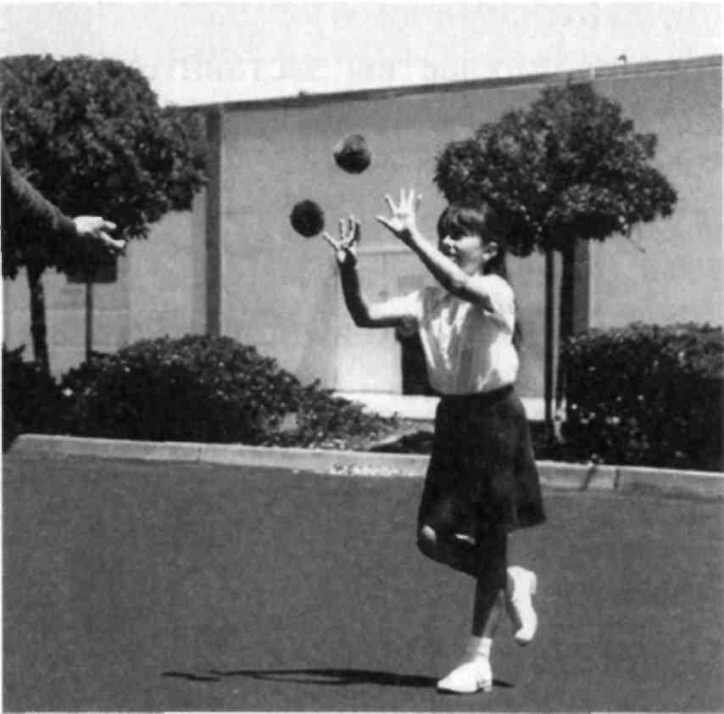
1. Движением снизу бросьте по очереди оба мячика. Не бросайте сильно, бросок должен быть направлен в верхнюю центральную часть грудной клетки ученика. При каждом броске мячика говорите: "Один - одной рукой, другой - другой рукой".
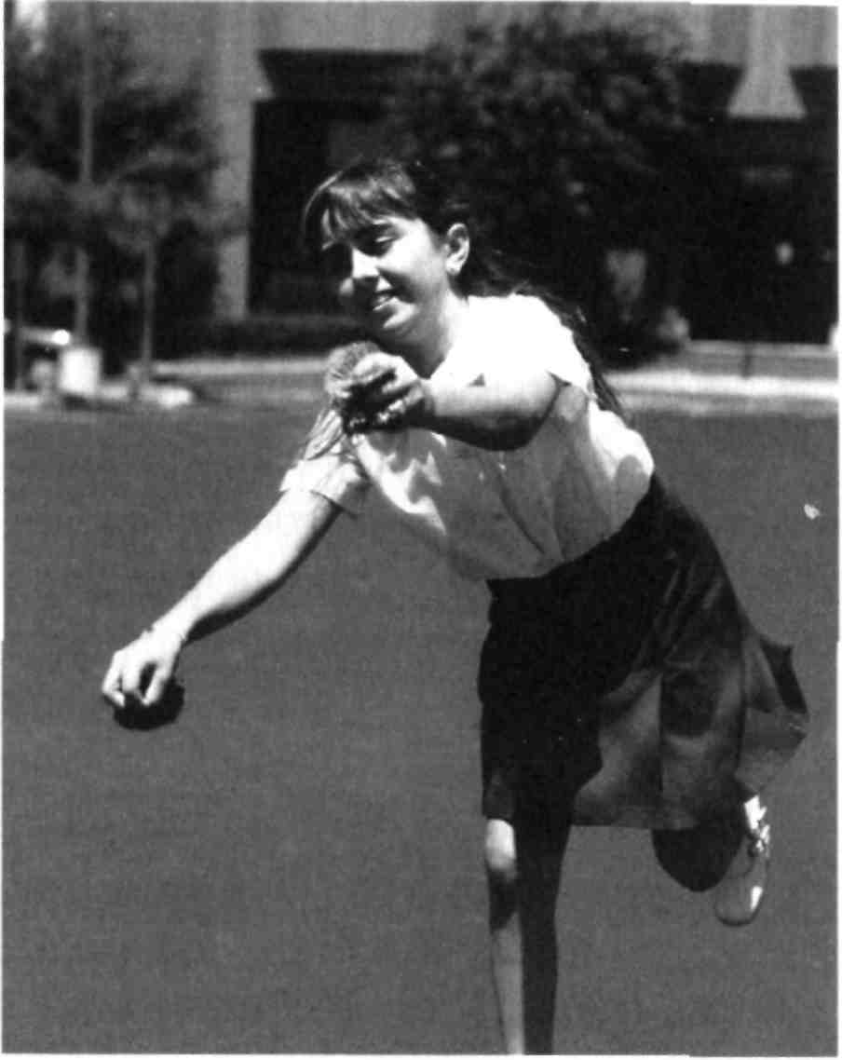
2. Когда ученик сможет ловить мячик одной или другой рукой, не теряя равновесия, повторите-"Один - одной рукой, другой - другой рукой". Затем бросьте оба мячика одновременно. Бросок должен быть направлен прямо перед учеником на линию симметрии его тела. Если бросок сделан правильно, каждый мячик окажется по каждую сторону линии симметрии тела. Обязательно бросайте мячики так, чтобы их можно было легко поймать. Когда ученик поймает оба мячика, похвалите его и повторите упражнение.
'Один - одной рукой, другой - другой рукой
3. Через некоторое время скажите ребенку: "Сейчас я брошу оба мячика, сместив их в одну сторону от тебя. Я хочу, чтобы ты поймал их, не потеряв равновесия". Бросайте оба мячика со смещением то в одну, то в другую сторону, так чтобы ученик пересекал линию симметрии своего тела другой рукой, чтобы поймать оба мячика. При броске не направляйте мячики слишком далеко в сторону, в противном случае вы заставите ученика потерять равновесие.

Это упражнение хорошо выполнять во время перерыва при применении методики "Освоение символов" для маленьких слов.
(Прим.: От себя могу только добавить, если у ребенка нет проблем с лево/право, то проговаривать, сколько мячиков и куда вы бросаете надо только на этапе освоения игры. Далее в процессе игры разговаривайте о том, что ребенок проходит в школе, спрашивайте правила, учите слова, вспоминайте формулы, делайте вычисления. Продолжительность игры 10 мин. Играйте хотя бы один раз в день. Ценность мячиков Koosh Ball только в том, что они не отскакивают от ладони ребенка, следовательно, вероятность поимки мячика увеличивается).

Глава 15 Освоение символов и понятий
Что бы понять стратегию освоения символов, нам нужно рассмотреть два фактора:
1. Это предпосылка того, что язык отражает мыслительный процесс. Если не так, то язык, возможно, был бы слишком запутанным для изучения. Все языки состоят из символов, и все символы имеют три аспекта:
- Как символ звучит, когда мы слышим его;
- Как символ выглядит, когда мы видим его;
- Что символ означает.
2. Имеются два базовых метода человеческого мышления – вербальный (мышление звуками) и невербальный (мышление образами).
Когда человек мыслит вербально, он думает с помощью звуков символов. Когда человек мыслит невербально, он думает с помощью ментальных образов. Два из трех компонентов символа можно постичь как ментальные образы – как он выглядит и что он значит или что символизирует. При невербальном мышлении человек, очевидно, не использует, как символ выглядит. Что же остается? Человек мыслящий невербально, очевидно, думает значениями языка в форме ментальных образов понятий и идей, которые они содержат. Невербальная мысль не требует грамотности. Неграмотный человек может общаться, не зная, как символы выглядят. Они важны только для чтения, письма, математики, музыки и других форм сохранения данных. Грамотность заключается в том, что человек учится, как выглядят символы и способен узнавать их, как представляющие определенные вещи и понятия.
Мастерство и автоматизм
Когда мы достигаем мастерства в каком либо навыке, вроде езды на велосипеде или управлении автомобилем, мы внедряем этот процесс в нашу индивидуальность. С некоторой практикой, мы можем выполнять действия, не задумываясь. Эта способность становится частью того, что и кто мы есть. Когда мы усваиваем слово или понятие, оно также становится частью того, кто и что мы есть. Для реализации этого требуются две вещи – личный опыт человека и его креативность.
Освоение символов выполняется посредством приобретения опыта создания символов. Ученик создает все три составляющие символа в одном месте, в одно время.
При проблемах с чтением мы начинаем с освоения базовых символов – букв алфавита, знаков препинания, и некоторых цифр. В зависимости от проблем вы можете определиться, какие символы необходимо осваивать.
Необходимые материалы:
- 1 кг. пластилина;
- Пластиковый нож;
- Словарь русского языка, например Ушакова или Ожегова;
- Другие материалы, если вы осваиваете технические термины;
- Бумажные полотенца, для вытирания рук;
- Для освоения алфавита распечатайте крупные буквы на бумаге.
Базовые правила для наставника
- Будьте бдительны для обнаружения дезориентации;
- Проверяйте точку зрения после каждой дезориентации и после перерыва;
- Будьте терпеливы, вежливы, добры и наблюдательны;
- Не трогайте пластилиновые модели ребенка. Если вы не можете разобрать какую либо часть модели, просто обсудите с ребенком, как он представляет её себе.
Освоение букв, знаков препинания и цифр
Процедура освоения алфавита
Цель освоения алфавита – найти и устранить буквы, которые могут быть пускателями дезориентации. Эта процедура может занять от нескольких часов до двух дней.
- Познакомьте ребенка с пластилином, как раскатывать, резать, формовать.
- При любых признаках дезориентации, всегда останавливайте занятие и вежливо просите ребенка проверить его ориентацию. Затем возобновляйте занятие.
- Первым делом сделайте заглавные буквы алфавита от А до Я в прямом порядке. Буквы должны быть высотой, по крайней мере, 5 см. Склейте буквы в ряд, как показано в конце этой главы и положите так, что бы ребенок мог на них смотреть.
- Спросите ребенка: «Чей это алфавит?» Повторяйте вопрос непринужденно, пока он не ответит: «Мой». Затем спрашивайте: «Почему?», до тех пор, пока не ответит: «Потому что я его сделал».
- Спросите ребенка: «Тебе нравится твой алфавит?» Если нет, спросите, что могло бы быть улучшено, исправляйте до тех пор, пока он не будет удовлетворен.
- Спросите ребенка, сколько букв в алфавите. Если не уверен, попросите его посчитать. Повторяйте до тех пор, пока ребенок не будет абсолютно уверен, что там 33 буквы.
- Попросите ребенка медленно и вдумчиво назвать каждую букву, касаясь её пальцем, в прямом направлении, слева направо, от А до Я.
- Попросите ребенка проверить все буквы: на своих местах в правильном порядке, одинакового размера. Позвольте ребенку найти ошибки, сравнивая работу с образцом.
- Попросите ребенка назвать каждую букву, касаясь её пальцем, в обратном направлении, начиная от Я.
- Обращайте внимание на любые ошибки, неуверенность и замешательство. С буквами, вызывающими дезориентацию:
- Попросите придумать слова или имена, начинающиеся на эту букву (Прим.: содержащие эту букву. Есть несколько букв, с которых слова никогда не начинаются). Как вариант, спросите про ассоциацию или воспоминание.
- Попросите ребенка положить букву на ладонь и накрыть другой рукой, проверить точку ориентации, снова открыть, что бы выяснить, что она по-прежнему вызывает дезориентацию. Повторяйте, до тех пор пока буква не перестанет вызывать дезориентацию или раздражать.
- С парой букв, которые путаются или подменяются, спросите ребенка:
- «Скажи, что общего у этих букв»
- «Скажи, чем эти буквы различаются»
Спрашивайте до тех пор, пока есть ответ.
В случае ошибок с последовательностью или пропуском, спросите:
- «Какая буква стоит до…»
- «Какая буква стоит после…»
- Попросите ребенка назвать все буквы, касаясь их пальцем, в прямом и обратном направлении. Повторяйте до тех пор, пока не исчезнут сомнения и замешательства.
- Попросите ребенка назвать алфавит в прямом и обратном направлении, глядя на буквы, но, не дотрагиваясь их.
- Назовите любую букву и попросите ребенка назвать, какие буквы стоят до и после. Повторяйте до тех пор, пока он не сможет легко и быстро находить буквы в алфавите.
- Попросите ребенка назвать буквы алфавита по памяти, подглядывая только в случае необходимости. Наблюдайте, какие буквы вызывают проблемы, повторно подглядывает или приходит в замешательство. Проверьте точку ориентации и повторите шаги 10, 11 с этими буквами. Повторяйте до тех пор, пока ребенок не сможет назвать хотя бы раз весь алфавит без подглядывания в обратном порядке.
- Если имеет место напряженность или фрустрация – прерывайте занятие. Сделайте короткий перерыв. Затем проверьте точку ориентации и вернитесь к упражнению на шаг назад. Повторяйте, пока не достигнете успеха.
- Практикуйте алфавит в прямом и обратном направлении, пока ребенок не сможет легко и непринужденно называть его в обоих направлениях. Щедро похвалите. Сделайте хороший перерыв.
- Попросите ребенка слепить алфавит из маленьких букв, в обратном порядке, от я до а (не переворачивая сами буквы). Распечатайте на бумаге, склейте буквы в ряд и положите перед ребенком в качестве образца.
- Как и прежде, наблюдайте за проблемными буквами, проверяйте ориентацию по мере необходимости, и просите ребенка стараться.
- Повторите шаги 4-17 алфавитом из маленьких букв.
- Выполните какие-нибудь практические упражнения с долей юмора, например: назвать буквы в окружающих предметах или найти букву в словаре или телефонном справочнике.
Освоение знаков препинания
- Пройдитесь по определениям знаков препинания, используемых при письме и в книгах, для лучшего понимания.
- Начните с точки, Попросите ребенка сделать точку из пластилина.
- Попросите ребенка написать название знака препинания на листе бумаги; достаточно половины листа А4.

Знаки препинания для моделирования
Точка | .
Вопросительный знак | ?
Восклицательный знак | !
Запятая | ,
Двоеточие | :
Точка с запятой | ;
Тире | -
Прочерк | –
Круглые скобки | ( )
Квадратные скобки | [ ]
Кавычки | « »
Косая черта | /
Многоточие | …
Апостроф (Прим.: в русском не актуально) | ‘

- Укажите положение знака по отношению к слову, и попросите ребенка поместить пластилиновую модель на листе бумаги, в нужное место, по отношению к тому, что написано.
- Спросите: «Чей это знак?» и «Почему?», по аналогии с алфавитом.
- Попросите ребенка коснуться знака и произнести его название.
- Объясните, что ребенок должен делать, когда встречает этот знак во время чтения вслух. Останавливаться на точке, делать паузу на запятой, менять интонацию на вопросительном знаке и т.д.
- Повторите шаги 2-7 для всех знаков препинания.
- Посмотрите определение знаков препинания в грамматическом справочнике или словаре и проверьте, все ли правильно понимает ребенок.
- Попросите ребенка найти примеры использования каждого знака препинания в различных текстах, таких как, букварь, журнал, объявление и т.п. Так же обратите его внимание на то, как эти знаки отличаются в зависимости от шрифта или гарнитуры.
Освоение цифр
Попросите ребенка слепить на столе цифры от 0 до 9, размером около 5 см. Затем положить, соответствующее количество пластилиновых шариков, выше каждой цифры. Попросите ребенка слепить название каждой цифры под ней.
На примере цифры 5, попросите ребенка:
-указать на шарики возле цифры 5 и сказать: «Это шарики в количестве пять штук».
-указать на цифру и сказать: «Это число 5, обозначает количество шариков».
-указать на слово «пять» и сказать: «Это слово пять, обозначает цифру, число и количество».
Это и другие упражнения описаны в главе 19 «Двенадцать упражнений для обучения математике».
Освоение символов применительно к словам
Теперь, когда ребенок освоил базовые элементы, самое время переходить к словам.
Упражнение 1: создание нового слова
Начните с простого упражнения, для заложения идеи, что слово имеет три компонента:
-как оно выглядит;
-как оно произносится;
-что оно означает.
Дайте ребенку эти инструкции:
- То, что он делает из пластилина, полностью должно быть его собственная задумка или фантазия. Это может быть: машина; идея; действие; изображение; странное животное, которое не существует; или все, что угодно. Когда готово, переходите к следующему шагу.
- «Расскажи мне о том, что ты сделал». Когда ребенок закончил описание своего творения, скажите: «То, что ты сейчас мне рассказал, означает то, что ты слепил».
- «Дай своему творению вымышленное имя».
- «Слепи это имя из букв. Можешь произносить его, как тебе хочется».
- «Скажи своей модели, как она называется и что она означает».
- «Произнеси название своей модели по буквам»
Далее обсудите построение и назначение слов, подобно этому диалогу:
«Ты только что создал новое слово – его звучание и написание означает то, что ты сделал из пластилина в самом начале. Ты освоил его, потому что ты его создал, и ты знаешь, что оно означает, как оно звучит и как оно выглядит.
Конечно, только ты один знаешь, что твое слово означает, и как его правильно произносить и писать. Что если ты захочешь научить кого-нибудь своему слову? Просто сказать ему твое слово или показать, как оно пишется, будет ли этого достаточно? Что бы он реально понял, что твое слово означает, он должен знать какие буквы и звуки ты имеешь в виду или изображаешь, правильно?
Любой язык состоит из слов, которые кто-то придумал. Этот кто-то начинал с идеи или образа, которые были в его воображении, придумал звук, а затем создал символ, изображающий этот звук. Когда много людей научилось этому слову, и согласилось, что эти звуки и символы будут всегда означать одно и то же, они смогли общаться между собой, используя это слово в речи и письменности.
В русском языке тысячи слов, уже имеющих звуки и буквы и все люди с этим согласны. Значение и произношение этих слов описано в словаре. Используя метод Освоения Символов, ты создаешь для себя, что те слова значат, как звучат, и как выглядят. После того, как ты проделаешь это с трудными для произношения, чтения и написания словами, ты будешь знать и понимать их так же, как ты знаешь и понимаешь слово, которое ты сам создал».
Упражнение 2: процедура освоения символов применительно к словам
Что бы познакомиться с процедурой Освоения Символов, выполните эти упражнения с каким либо легким словом, которое имеет одно или два определения. Возьмите слово, обозначающее что-нибудь реальное (существительное), такое как собака, кошка, зонтик.
Объясните ребенку следующие 9 шагов процесса Освоения Символов:
- Найдите слово в словаре или справочнике.
- Произнесите это слово. Если ребенок произносит слово не правильно – произнесите за него и попросите повторить.
- Прочитайте вслух определение и предложение, в котором оно используется. Если ребенок не может читать – читайте за него.
- Исключите всякие сомнения в понимании этого определения. Обсудите это с ребенком. По очереди создавайте предложения или фразы с использованием этого слова в этом значении. Продолжайте до тех пор, пока у ребенка не появится мысленный образ этого определения слова.
- Создайте пластилиновую модель этого определения слова.
- Слепите само слово. Убедитесь в правильности слова. Лепите слова маленькими буквами, за исключением слов начинающихся с заглавных.
- Произнесите вслух понятие, например: «Это слово высокий, что значит выше среднего».
- Скажите это вслух модели слова, например: «Ты высокий».
- Мысленно сфотографируйте модель слова.
Прим.:
- Закройте модель чистым листом бумаги и произнесите понятие вслух по памяти, например: «Там изображено два человека, один из них высокий, что означает выше среднего».
Дополнительные упражнения (опционально)
- Произнесите слово по буквам, касаясь каждой буквы.
- Произнесите слово по буквам вперед и назад.
- Запишите слово (Прим.: в свой словарик).
- Придумайте еще предложения и фразы, пока не будет полного понимания значения этого слова. Убедитесь, что значение слова соответствует его определению.
Теперь проделайте это упражнение с глаголом и прилагательным. Вы будете использовать эту процедуру, что бы помочь ребенку освоить различные термины, как часть коррекционной процедуры, которая описана дальше. Это эффективный способ выучить базовые слова, а также ключевое условие любого предмета.
Другие виды использования
Освоение Символов не ограничивается только лишь словами. Вы можете использовать её для освоения любых символов, таких как: математические знаки, ноты, элементы таблицы Менделеева. При изучении предмета – хорошая идея осваивать любые новые, незнакомые термины.
Освоение понятий
Освоение Понятий выполняется в той же последовательности, что и Освоение Символов, но с одним существенным изменением. Пластилиновая модель должна включать модель «самого себя». Пластилиновая модель должна показывать, как ребенок вовлечен, или мог бы быть вовлеченным в понятие, которое он моделирует. Поэтому первое, что должен сделать ребенок при Освоении Понятий – создать модель самого себя.
Это может быть слегка запутанным. Если вы попросите, кого-либо создать пластилиновую модель самого себя – модель, скорее всего, будет отображать только его физические характеристики. Но нам интересно не это. Нас интересует идентичность личности. Идентичность не видна глазу, поэтому модель не обязательно должна быть похожа на человека. Модель скорее представляет «самого себя», а не означает «самого себя». Единственное требование – быть человеком. Устная часть процесса там, где вкладывается значение. Язык, который вы используете, должен быть адаптирован, для идентификации модели, представляющей личность ребенка.
Когда вы просите ребенка создать модель, ваши слова должны передавать идею, что модель только представляет персону, а не определяет её. Например:
- Скажите: «Возьми кусок пластилина и сделай модель человека. Этим человеком будешь ты, и ты будешь использовать эту модель, что бы показать, насколько ты вписываешься в мир этой идеи. Модель будет представлять тебя. Модель должна быть размером 5-8 см и должна самостоятельно стоять».
- Как только ребенок создаст модель, спросите невзначай: «Когда ты разговариваешь с кем-нибудь, какое слово ты используешь, что бы обозначить себя?» Вы ожидаете ответа «Я».
- Если ребенок не понимает вопроса, укажите на что-нибудь, что принадлежит ребенку, вроде его обуви и спросите: «Кто хозяин этого?» Когда ребенок ответит «Я», скажите: «Вот так мы и назовем твою модель».
- Когда модель готова, скажите: «Слепи слово «Я», ниже своей модели».
- «Укажи на свою модель и произнеси: «Это Я». Когда ты произносишь слово Я, приложи ладонь другой руки к своей грудной клетке». Попросите ребенка сделать это.
- «Укажи на модель и произнеси: «Это изображает любые знания, полученные мной» (приложи ладонь к грудной клетке), все навыки, всю мудрость и разум». Попросите ребенка сделать это.
- «Укажи на слово и скажи: «Это Я», когда произносишь слово Я, приложи ладонь другой руки к грудной клетке». Попросите ребенка сделать это.
- «Укажи на слово и произнеси: «Это изображает любые знания, полученные мной» (приложи ладонь к грудной клетке), все навыки, всю мудрость и разум». Попросите ребенка сделать это.
После этого ребенок может убрать слово, а модель сохранить для будущего использования.
Базовые понятия
Мы обнаружили, что базовые понятие, описанные ниже, либо отсутствуют, либо неточные у большинства людей с трудностями в обучении, особенно, если они имеют СДВ или акалькулию. Они должны быть даны в последовательности описанной здесь. Значение понятия приведено, поэтому вам не понадобится словарь.
Иллюстрация ниже показывает два примера, выполненных учащимся, для понятий «изменение» и «время». Они даны только в качестве примера, не для слепого копирования. Ваш ребенок должен создать свои собственные модели понятий, используя описание понятий и свое воображение. Определенно вы захотите обсудить понятия в деталях, и возможно, указать примеры из реальной жизни.
Здесь несколько советов:
- Возможно, понадобится слепить больше одной модели «Я», при освоении этих понятий.
- В большинстве случаев, лучше ограничить количество осваиваемых понятий в день.
- Убедитесь, что фигурки и модели ребенка трехмерные, представляют физическую реальность, узнаваемые и не слишком абстрактные. Кусок пластилина не может представлять собой автомобиль, у него, по крайней мере, должно быть 4 колеса.
- Используйте стрелки для обозначения направления и последовательности.
- Для изображения идеи, сделайте выноску из головы персонажа, внутри которой и изобразите саму идею.
Базовые понятия, которыми должен овладеть ваш ребенок:
- «Я» - модель самого себя, представляющая все знания, мудрость и разум приобретенные ребенком и описанные выше.
- «Изменение» - что-то становится чем-то еще (Прим.: определение из словаря Ожегова: Изменение – поправка, перемена, изменяющая что-нибудь прежнее).
- «Последствие» - что-то, что произошло как результат чего-то еще (Прим.: определения из словаря Ожегова: последствие – следствие чего-нибудь. Следствие – то, что следует из чего-нибудь. Следовать – быть результатом чего-нибудь).
- «Причина» - что-то, что заставляет происходить что-то еще (Прим.: определение из словаря Ожегова: причина – явление, вызывающее, обуславливающее возникновение другого явления).
- «Результат» - что-то, что произошло в результате чего-то еще (Прим.: определение из словаря Ожегова: результат – конечный итог, завершающий собой что-нибудь).
- «До» - случилось раньше (Прим.: определение из словаря Ожегова: до - раньше чего-нибудь, до войны).
- «После» - случилось позже (Прим.: определение из словаря Ожегова: после – по окончании, истечении, совершении чего-нибудь).
- «Время» - измерение изменения в соответствии со стандартом (Прим.: Это определение не взято из словаря, а придумано Дейвисом. Определение из словаря Ожегова: время – продолжительность, длительность чего-нибудь; промежуток той или иной длительности, в который совершается что-нибудь; определенный момент, в который происходит что-нибудь).
- «Последовательность» - способ которым предметы следуют один за другим, по размеру, количеству, времени, случайном порядке, важности (Прим.: определение последовательности в словаре Ожегова отсутствует. Последовательный – следующий за другим).
- «Порядок» - вещи в их надлежащем месте, надлежащем положении и надлежащем состоянии (Прим.: определение из словаря Ожегова: порядок - правильное, налаженное состояние, расположение чего-нибудь).
- «Беспорядок» - вещи не в их надлежащем месте и/или не в их надлежащем положении и/или не в их надлежащем состоянии (Прим.: определение из словаря Ожегова: беспорядок – отсутствие, нарушение порядка).
Как только эти базовые понятия освоены – ребенок на пути к решению проблем с обучением или поведенческих проблем, которые проистекают от незнания этих понятий.

АБВГДЕЁЖЗИЙКЛМНОПРСТУФХЦЧШЩЪЫЬЭЮЯ
яюэьыъщшчцхфутсрпонмлкйизжёегвба

Глава 16 Наведение порядка
В нашей ежедневной жизни, большинство из нас не испытывает природного хаоса. Поэтому мы не понимаем важности поддержания порядка. В течение дня мы не замечаем, как много и как часто наши действия направлены на поддержание порядка. Мы просто делаем, то, что мы привыкли делать, а жизнь тем временем продолжается. Однако, если мы действительно намерены подойти ответственно к значительным, продолжительным переменам в нашей жизни, мы должны определиться, каким должен быть порядок. И мы обязаны его установить.
Для любого человека с проблемами в обучении важно иметь способность по наведению порядка. Особенно это важно для людей с СДВ и дискалькулией, потому, что для существования самих этих проблем, у человека должно быть искаженное или отсутствующее понятие «порядка». Способность наведения порядка начинается с правильного понимания, что такое порядок и навыка по созданию того, что под ним подразумевается. По сути действия по исправлению проблем с порядком есть действия по наведению этого порядка.
Определение порядка важно для нашего понимания, что это такое. Но понимание значения слова «порядок», еще не означает, что человек наведет порядок.
По нашему определению, порядок существует, когда вещи находятся в надлежащем месте, надлежащем положении и надлежащем состоянии. Что является надлежащим местом, надлежащим положением и надлежащим состоянием? «Место» – это просто расположение в пространстве по отношению к окружающей обстановке. «Положение» - это позиция, которую занимает объект в заданном месте. А состояние? Это понятие несколько более сложное. Наука утверждает, что вещи постоянно изменяются. В жизни каждой вещи есть начало и есть конец. В течение своей жизни, между началом и концом, вещь постоянно претерпевает изменения. Таким образом, состояние вещи это форма её постоянного изменения от начала и до конца своей жизни. Все это кажется довольно простым. (Прим.: усложнять – просто, упрощать – сложно)
Слово «надлежащий» запутывает порядок. Для наших целей мы воспользуемся популярным британским значением этого слова – подходящий, годный, соответствующий. (Прим.: Ну а мы с вами воспользуемся словарями Ушакова и Ожегова: Надлежащий – Такой именно, какой следует, нужный, должный. В надлежащем порядке. Надлежащим образом. За надлежащими подписями. Надлежаще (нареч.) оборудованная мастерская. Надлежащий человек на надлежащем месте (англ. поговорка)). Теперь у нас есть понимание подходящего, соответствующего места, положения и состояния для чего-либо.
Поэтому, прежде чем порядок может быть наведен, ребенок должен решить, какой именно должен быть надлежащий порядок. Все это сводится к тому, кто принимает решение, каким подходящий или соответствующий порядок является или должен быть.
Порядок не может быть от природы. В природе все вещи существуют в их месте, положении и состоянии благодаря силам природы. В природе не бывает беспорядка. Очевидно, что «порядок» и «беспорядок» понятия, придуманные человеком. Если так, тогда человеку и решать, каким должен быть порядок. Если конкретнее, то в вашем собственном окружении вы сами и должны принимать решение. Вы один, кто выбирает, какое подходящее или соответствующее место, положение и состояние для ваших вещей должно быть.

Основы порядка
Можно сравнить «наведение порядка» со сбором паззла, потому, что в действительности это так и есть. Вы вываливаете части на стол, то, что есть это хаос. Все части в беспорядке. Первое, что делают большинство людей, раскладывают части в один слой, так, чтобы ни одна часть не лежала поверх другой. Следующий шаг: перевернуть все части картинкой вверх. Дальше: найти и отложить узнаваемые части. Поскольку части на краю паззла имеют прямую сторону – они легко узнаваемы, поэтому многие собирают их вместе, группируют по цвету или рисунку и выкладывают по периметру. Затем поле заполняется на основе цвета, рисунка и конфигурации периметра, одна часть за другой. Когда последняя часть положена в её надлежащее место и положение – паззл собран.
Имейте в виду, что окончательный вид паззла был изначально предопределен. «Порядок» был предусмотрен еще до открытия коробки. Это действие направлено на расположение частей паззла в установленном порядке. Это и было наведение порядка.
Мы не появляемся на свет с врожденной способностью наводить порядок. Этому мы должны научиться. Мы должны научиться этому на примере наших родителей и педагогов. Мы должны научиться делать это без выяснения, что это такое. Мы должны делать это просто, потому, что от нас этого ожидают. Если мы хотим увидеть, на сколько хорошо это работает, не надо смотреть дальше стен своего дома. Многим даже не надо смотреть дальше детской комнаты.
Касательно обычного хаоса в детской комнате, динамика ситуации далека от бардака. На первый взгляд, это выглядит, как будто ребенок неряха. Ребенку дана ответственность поддерживать комнату в порядке, однако этого не происходит. Позицию расстроенных родителей ребенок ощущает, как придирки. Обычно и беспорядок в детской комнате и чувство разочарования родителей происходят от трех ошибок самих родителей:
- Ребенку сказано, что он отвечает за порядок в комнате, и еще родители пытаются держать эту ситуацию под контролем. В действительности ответственность за поддержание порядка не передана ребенку, иначе бы обстановка в детской комнате не касалась родителей;
- Ребенок не способен или не хочет брать на себя ответственность. Если бы ребенок действительно мог или хотел взять на себя ответственность за порядок в комнате, родителям не на что было бы жаловаться;
- Этот порядок определен родителями, а не ребенком. Ребенок не кладет вещи в надлежащее, по мнению родителей, место, поэтому комната в беспорядке, опять же по их мнению. У ребенка не отложилось, какой порядок должен быть изначально. Если бы он знал и действительно отвечал за порядок – проблемы бы не существовало.
Если ребенок хочет научиться, мы должны его научить, как поддерживать порядок в его комнате. Если бы он мог навести порядок в своей комнате, он бы смог навести его где угодно. Зная, как навести порядок, ребенок может действительно быть ответственным за создание нового порядка для вещей и ситуаций, влияющих на его жизнь.

Создание порядка
Порядок созданный сначала, определяет, каким он должен быть, затем нужно только поддерживать его. Далее, три упражнения, которые научат, как создавать порядок, собирая паззл из 50 частей, как установить порядок, освобождая заваленный стол, и как создать порядок в собственном пространстве ребенка.

Упражнение 1
Это упражнение представляет фундаментальные шаги для установления порядка. Вам понадобится, соответствующий возрасту, паззл. Сборка паззла должна занимать от 30 до 120 минут. Паззла из 50 частей должно быть достаточно. Выполняйте упражнение в хорошо освещенном месте, за партой или столом.
Положите паззл на стол, а ребенка поставьте напротив. Выполните упражнения «Ориентация» (Глава 12) (Прим.: здесь Дейвис делает ошибку, выполняем «проверку точки зрения», см. Главу 25), «Разрядка» (Глава 10), и установите уровень энергии (Глава 13) (Прим.: видимо в соответствии с ситуацией на 5 уровень. Эти процедуры проделываются только на этапе их освоения. Здесь ребенок должен пользоваться этим навыком).
Используйте выражения соответствующие возрасту ребенка, не давайте ребенку проявлять активность, если возможно, пусть лучше сидит у вас на руках.
- Скажите ребенку: «Мы собираемся навести порядок с паззлом. Ты, наверно, уже знаешь, как его собирать? Но я хочу, что бы ты следовал моим указаниям»
- Попросите высыпать содержимое коробки на стол.
- Попросите разложить части так, что бы они не лежали одна на другой.
- Попросите перевернуть все части картинкой вверх.
- Попросите найти все части периметра и сгруппировать их по цвету или рисунку.
- Объясните ребенку, как соединять смежные части, основываясь на рисунке и периметре.
- Попросите ребенка собрать периметр паззла.
- Далее, укажите на угол паззла и спросите: «Какого цвета могла бы быть часть, которую нужно поставить сюда?», а затем: «Какой формы она должна быть?».
- Попросите найти эту часть и поставить на место.
- Повторите шаги 8 и 9 три раза.
- Спросите: «Можешь показать мне место, куда ты хочешь положить следующую часть?». Если ответ «Да», попросите найти эту часть, если «Нет» повторяйте шаги 8-11, до тех пор, пока не получите ответ «Да».
- Попросите его продолжить собирать паззл, пока не будет найдена последняя деталь. Когда закончит, скажите: «Поздравляю, ты установил порядок в этом паззле! Теперь давай посмотрим, что ты делал. Какой был твой первый шаг?»
- Рассмотрите каждый шаг процесса, до 10, затем спросите: «Какое было последнее действие?»
- Скажите: «Это есть последовательность для наведения порядка. С такой последовательностью или слегка измененной, ты можешь навести порядок во всем, это займет столько времени, смотря какой порядок ты хочешь навести. Если ты не знаешь, как должен выглядеть твой порядок, ты должен сам решить это для себя. Следующее упражнение покажет тебе, как это сделать».

Упражнение 2
В этом упражнении мы представляем фундаментальные шаги определения порядка. Еще раз, вам понадобится хорошо освещенный стол или парта. Так же вам понадобится десяток различных предметов, включая комок ваты и клочок бумаги (Прим.: одним словом полезные предметы и разный мусор) Организуйте свое рабочее место. Вывалите предметы кучей на стол.
- Попросите ребенка взять один предмет.
- Спросите: «Что это?».
- Спросите: «Какое состояние у этого предмета?». Могут быть разные варианты, например:
- Старое или новое;
- Хорошее или плохое;
- Грязное или чистое;
- Целое или сломанное;
- Милое или безобразное;
- Или просто нормальное.
- Спросите: «Где бы могло быть подходящее место для этого предмета в этом состоянии?»
- Скажите: «Определи этому предмету нужное место, говоря предмету: «это твоё место».
- Спросите: «Какое положение должен занимать этот предмет в этом состоянии в этом месте?»
- Скажите: «Определи этому предмету нужное положение, говоря предмету: «Это твое положение».
- Скажите: «Положи предмет в нужное место в нужном положении».
- Повторите шаги 1-8 для всех предметов из кучи.
- Когда последний предмет ляжет на место, скажите: «Поздравляю, ты определил порядок и создал порядок для всех этих предметов! С такой последовательностью действий ты можешь определить и создать порядок для чего угодно». В последовательности 9 шагов:
- Отделить предмет;
- Установить, что это;
- Определить его состояние;
- Основываясь на самом предмете и его состоянии, определить лучшее место для него;
- Назначить ему это место;
- Определить какое положение предмет должен занимать в этом месте;
- Назначить ему это положение;
- Положить предмет в это место в этом положении;
- Повторять эту последовательность шагов, пока не установится порядок.
- Попросите ребенка записать эту последовательность. Когда сделает, скажите: «Это твое руководство по наведению порядка. С этой последовательностью действий ты сможешь навести порядок в любом месте. Есть еще одно упражнение, которое тебе поможет закрепить твой навык по созданию порядка».

Упражнение 3
Теперь мы собираемся научить ребенка, как создавать порядок. Это упражнение нужно выполнить в его комнате. Если вы имеете дело со взрослым человеком, позвольте ему выбрать комнату. Используйте все, что есть в комнате. Для наведения порядка ребенок должен использовать «руководство по наведению порядка» (из упражнения 2).
Если это не ваш ребенок, сначала объясните его родителям, что вы собираетесь делать и получите разрешение. Объясните ребенку, что он собирается навести порядок в своей комнате. Это будет новый порядок – это будет его порядок. Вперед, в его комнату.
Прежде, чем вы начнете, если на полу комнаты валяется масса игрушек, попросите его собрать все в кучу в центре комнаты или вне комнаты.
- Начните с мебели. Укажите на предмет и спросите: «Что это?»
- Спросите: «Какое состояние у этого предмета?»
- Спросите: «Этот предмет должен находиться в этом месте или у него есть другое место?»
- Если предмет там, где он должен быть, скажите: «Назначь этому предмету его место и положение и скажи ему: «Это твое место и твое положение»;
- Если предмет должен быть перемещен, спросите: «Где бы ты хотел, что бы этот предмет был?». Когда ответит, скажите: «Назначь этому предмету его место и скажи ему: «Это твое место»;
- Спросите: «Какое положение этот предмет должен занимать в этом месте?» Когда ответит, скажите: «Назначь этому предмету его положение и скажи ему: «Это твое положение»;
- Если предмет должен быть перемещен, скажите: «Давай передвинем его. Я тебе помогу». Помогите ребенку передвинуть предмет, туда, куда он хочет. Конечно, вы должны руководствоваться здравым смыслом. Если это пианино, вам может понадобиться помощь. Если это книжная полка, ребенку, возможно, нужно убрать книги, что бы облегчить полку. (Прим.: Пианино и шкафы нет смысла двигать, ограничьтесь мелкой мебелью, вроде стула). Если место назначения занято, попросите его сначала освободить место.
- Повторите шаги 1-3 с другими большими предметами в комнате, вроде мебели, телевизора или компьютера. (Прим.: не стоит этого делать, лучше заняться предметами по-проще, вроде стула, кресла).
- Когда вы закончили с большими предметами, возьмитесь за маленькие. Скажите: «У тебя есть руководство по наведению порядка. Какой первый шаг?». Когда он ответит, «отделить предмет», скажите: «Сделай это, отдели один предмет»;
- Скажите: «Следуй указаниям твоего руководства для этого предмета». Возможно, вам придется намекнуть, что-нибудь вроде этого: «Большинство людей складывают грязные носки в стиральную машину» или «Многие складывают пижаму в шкаф».
- Когда ребенок выполнил шаг 8 и положил предмет на место, скажите: «Ты назначил этому предмету место и положение. Все предметы в этом месте должны находиться в таком положении?»
- Если ответ «Да» скажите: «Положи все предметы в этом месте в это положение».
- Когда закончит, спросите: «О чем говорит шаг №9 твоей инструкции?» Когда ответит «повторить шаги 1-8 для всех предметов из кучи», скажите: «Хорошо, берем следующий предмет».
- Повторите шаги 6-8, пока не наведете порядок. Наблюдайте за ребенком. Если он берет десятый предмет и все еще заглядывает в руководство, спросите: «Можешь запомнить шаги, что бы не заглядывать в руководство?» Цель, чтобы шаги стали частью личности ребенка. Возможно понадобится помочь ему, намекая какой следующий шаг, чтобы он запомнил последовательность действий.
- Возможно, нет необходимости присутствовать до конца наведения порядка. Если ребенок управляется без вашей помощи, спросите: «Я нужен тебе или ты можешь закончить наведение порядка без меня?» Если ребенок считает, что вы должны присутствовать, останьтесь.
- Если вы больше не нужны или наведение порядка завершено, закончите упражнение словами: «Всему в этой комнате должен быть определен порядок. Это твоя комната и это твоя ответственность и твоя обязанность наводить здесь порядок. Это значит, что когда, что-то лежит не на своем месте, не в своем положении или не в своем состоянии, только ты можешь восстановить здесь порядок. Это твоя работа, и если ты хорошо выполняешь свою работу – никто не сможет пожаловаться»
(Прим.: гениально. Надо попробовать на своем ребенке)

Часть 3

СДВ и СДВГ

Глава 17 Стратегия коррекции СДВ и СДВГ
Есть одна простая истина: «Если вы исключите причину, проблема исчезнет сама». Это основа нашей стратегии коррекции СДВ. По определению, СДВ существует по двум причинам: эволюционный аспект и аспект дезориентации. Поэтому наша стратегия направлена на два фронта.
Мы можем составить план действий. Он будет состоять из: «почему что-то нужно сделать», «что сделать» и «когда сделать». Реальные процедуры в соответствующих главах расскажут «как сделать». Теперь давайте составим план, как исключить общеизвестное проявление СДВ.
Поступки, на которые мы должны обратить внимание, ассоциируются с импульсивностью, невниманием и гиперактивностью:
- Проблема с очередностью;
- Дело прежде мысли;
- Неусидчивость на месте;
- Бегает и взбирается на все подряд без меры;
- Дезорганизованность;
- Постоянное переключение с одного дела на другое;
- Неспособность закончить начатое дело;
- Легкая отвлекаемость;
- Кажущееся отсутствие внимания;
- Проблема с концентрацией на задаче, требующей устойчивого внимания.
Цель – помочь ребенку, заложить новые манеры поведения, которые вытеснят эти, нежелательные манеры. Любое поведение это проявление личности ребенка. Личность –продукт внутреннего эго-фильтра (описанного в Главе 2), состоит из реальных знаний, пришедших из жизненного опыта. Суть эго-фильтра – влиять на восприятия окружающей действительности человеком, и на его реакцию. Она диктует поведение человека. Поэтому эго-фильтр ребенка и должен быть целью наших усилий.

Дать и взять
Мы хотим изменить содержимое, существующей системы. Теоретически, есть только два пути: либо добавить, что-нибудь, либо забрать что-нибудь. Эго-фильтр состоит из реальных знаний, которые уже находятся внутри. Мы не можем их изъять, поэтому если мы хотим их изменить, единственный возможный путь, только что-нибудь добавить. По сути, нам нужно добавить новые знания, которые заместят или вытеснят старые и тем самым изменят поведение. К счастью для нас, процесс обучения способен на это.
Мы можем выполнить это в два этапа:
- Поместить новые знания, которые сами по себе не конфликтуют с существующими. Это значит, добавить маленький, отдельный кусочек новых знаний, независимый от других. Процедура освоения понятий из Главы 15 – путь для достижения этого.
- После того, как все новые знания внутри, связать их воедино. Это может быть выполнено путем создания нового порядка и будет объяснено позже в этой главе.
Процедура, используемая центром коррекции Дейвиса, работает, и работает очень хорошо. Далее описана последовательность этой процедуры, шаг за шагом:
Первый шаг, как и в любом деле – подготовка. Нам нужно подготовиться самим для выполнения этой задачи. Прямо сейчас, читая эти строки, вы уже готовитесь к чему-то. Вы в процессе сбора информации, инструкций и инструментов, которые вам понадобятся. Как только вы будете готовы, вам надо будет подготовить вашего ребенка к действиям, которые ему предстоит выполнить.

Внедрение базовых навыков
Ваш ребенок должен содействовать вам в этом стремлении. Если у него отсутствует мотивация, даже не начинайте. Используйте информацию о мотивации из Главы 7, секция «базовый набор инструментов», чтобы стимулировать ребенка.
Вам понадобится дать ребенку навык, который позволит ему мысленно быть с вами во время прохождения процесса. Чтобы способствовать прогрессу, ребенок должен ощущать туже самую окружающую действительность, что и вы. Ребенок должен находиться в ориентированном состоянии, пока новые навыки внедряются в его сознание, поэтому, прежде всего, вы должны дать ему инструмент контроля над дезориентацией. Используйте процедуру оценки восприятия из Главы 8, что бы определить, какой метод ориентации использовать, затем выполните соответствующую «Процедуру ориентации №1» Глава 9 или «Процедуру ориентации №2» Глава 12. (Прим.: Предполагается, что эти процедуры проделаны однократно, на этапе освоения. Здесь проделывается только «Проверка точки зрения», см. Главу 25).
Как только ребенок ощутит реальность, наравне с вами, вам понадобится пара инструментов, которые помогут ему находиться в комфортном ориентированном состоянии. «Разрядка» из Главы 10 позволит ему исключить чувства стресса и напряжения. «Шкала энергии» из Главы 13 позволит ему настроить уровень его энергии и скорость хода его внутренних часов. (Прим.: эти процедуры проделываются только на этапе их освоения. Здесь ребенок должен пользоваться этим навыком).

Этап 1
Как только все инструменты на своих местах, вы вдвоем можете приступить к решению проблемы. На первом этапе вы будете внедрять информацию в эго-фильтр ребенка, которая отличается от его предыдущего жизненного опыта. Для выполнения этого, вы будете использовать процессы и последовательность, описанную в процедуре «Освоение понятий» Глава 15.
Здесь изложены понятия и последовательность обращения к ним:
Сам: (Прим.: возможно «Я») модель, представляющая самого себя посредством всех знаний, мудрости и понимания полученного в течение жизни;
Изменение: что-то становится чем-то еще;
Последствие: что-то происходит, как результат чего-то еще;
Причина: что-то заставляет, что-то другое случиться;
Результат: что-то происходит, как последствие чего-то еще;
До: происходит раньше;
После: происходит позже;
Время: измерение перемен в соответствии со стандартами;
Последовательность: путь, которым следуют события, одно за другим, по размеру, количеству, времени, в случайном порядке или важности;
Порядок: вещи в их надлежащих местах, надлежащем положении и надлежащем состоянии. Есть так же определение порядка следования – последовательность. Для наших целей мы будем различать эти понятия;
Беспорядок: вещи не в их надлежащих местах, не надлежащем положении и не надлежащем состоянии.
(Прим.: Обязательно смотреть значение этих слов в словаре, т.к. перевод может дать не точное их определение. Затем адаптировать для понимания ребенком. Дейвис дает свои собственные определения).
Для начала руководствуйтесь Главой 15 и освойте с ребенком эти понятия. После того, как понятия внедрены в эго-фильтр ребенка, первый этап закончен, можно начать второй этап. Здесь вы поможете ребенку связать отдельные понятия вместе. В свою очередь, это поможет ребенку исключить или исправить СДВ поведение. (Прим.: другими словами, с этими понятиями надо поработать так же, как со словами из словаря Дейвиса, т.е. слепить их пластилиновые модели. Дано 11 понятий, это значит, на их освоение может быть потрачено 11 дней).

Этап 2
Теперь вы собираетесь связать вместе отдельные понятия, полученные на первом этапе. Цель – стимулировать ребенка установить новый порядок поведения.

Олицетворение понятий
Это делается путем использования новых понятий. К этому моменту у ребенка есть понятие «порядок». Следующим шагом он должен навести порядок на практике. Следуйте инструкциям, изложенным в Главе 16. Выполняя эти упражнения, ребенок получит знания, основанные на практическом опыте, и начнет развивать свой навык в наведении порядка. Тем самым начнется процесс связывания понятия и создания основ для влияния на отдельные элементы поведения.
Следующим шагом обращаемся к поведению. Теперь ребенок готов применить свой новый навык для укрепления нового порядка в своем поведении. Те же самые базовые принципы определения и установления порядка применяются к объектам и деятельности. Конечно, техника отличается, но рассуждения, логика и стратегия те же самые. Проблема в том, что существующий порядок поведения диктуется индивидуальностью ребенка. Во время этих упражнений новые понятия будут связываться воедино в эго-фильтре, и вызывать изменения в индивидуальности. А это в свою очередь позволит ребенку изменить свое поведение.
Это выполняется путем создания и обсуждения еще раз пластилиновой модели понятия «последствие». Однако, на этот раз попросите ребенка смоделировать один из его собственных СДВ поступков. Пластилиновая модель будет сценарием, показывающим последовательность событий. Он создаст последовательность причин, и результат сценария, показывающие, как активность [A] приводит к активности [B], которая в свою очередь приводит к активности [C] и т.д. Модели должны показать, как его действия в первом сценарии приводят к нежелательному результату в последнем сценарии. Затем, он должен будет описать или объяснить это вам.

Боремся с базовыми причинами
Импульсивность, невнимательность и гиперактивность это основные причины, в целом или в частности, всех поступков связанных с СДВ (смотри список поступков вначале главы). Одна или более, из этих трех основных причин, лежат в основе всех поступков, которые мы хотим изменить.
Поведенческая активность это то, что ребенок обычно делает, и это то, что рассматривается, как проблема. Например: выталкивание другого ребенка из очереди, с целью занять его место, выкрикивание ответа, или соскакивание со стула и беганье по комнате. Это и есть та активность, которую мы должны исправить. Разбирая ситуации из реальной жизни, достаточно легко составить список этих поведенческих активностей. Это то, что вводит ребенка в ступор или заставляет других людей реагировать негативно.
Эти непродуктивные или антисоциальные поступки должны корректироваться по одному. Сначала выберите только те, которые могут быть легко связаны с мотивацией ребенка. Если в основе мотивации лежит «Хочу, что бы меня любили», выберите поступок, который очевидно является причиной того, что другие его не любят.
При создании сценария, ребенок придет к мысли, где он осознает, что его поступок производит последствие – результат, которого ему не нравится. Он должен увидеть причинно-следственную зависимость, связывающую то, что он делает, с тем, что ему не нравится или он не хочет.
Предположим, СДВ ребенок выхватывает игрушку у другого ребенка, и другой ребенок начинает плакать. Тогда воспитатель подходит, начинает ругать СДВ ребенка и заставляет его отдать игрушку обратно. После этого другой ребенок перестает даже разговаривать с СДВ ребенком. Ему нужно связать результат того, что ребенок его игнорирует, с тем, что он выхватил игрушку.
Как только ребенок свяжет свой поступок, как причину, с негативным результатом, который он получил, у него будет готовность, желание и способность изменить свое поведение. В действительности происходит то, что ребенок изменяет свой эго-фильтр в направлении более правильных базовых понятий, упомянутых ранее. В конечном итоге, эти новые понятия будут связаны воедино и заменят все, что было прежде. Ребенок обнаружил причину негативного результата. Он хочет создать новый порядок в своем поведении.
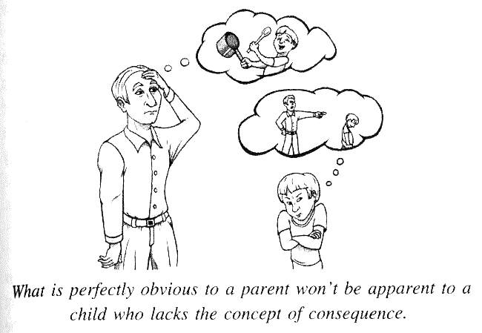
Затем, попросите ребенка смоделировать простую ситуацию с разным поведением с его стороны, одно из которых приводит к желаемому результату. Он создаст модель нового поведения. Теперь он может отчетливо видеть, как получить желаемый результат, изменив поведение. Он способен включить новые знания в свой эго-фильтр.

Выбор поведения
Теперь в его эго-фильтре два поведенческих подхода. Дальше, новое поведение ему нужно подкрепить ситуацией из реальной жизни. Как только он поймет опытным путем, что новые познания работают лучше, они заменят старые. Можно считать, что новый порядок поведения заложен, и старые знания больше не будут доминировать.
Следуйте этим шагам, используя другое СДВ поведение. Когда и с ним закончите, переходите к следующему. Продолжайте столько времени, сколько потребуется. Рано или поздно, зависит от ребенка, он достигнет состояния заметного изменения в поведении. Он начнет воспринимать себя, как первопричину, того, что он любит и не любит. В этот момент его эго-фильтр изменится. У него есть правильное понятие «последствия», заместившее собой старое понятие.
Вы поймете, когда это произойдет. Моделируя поведение, производящее негативный результат, ребенок сообщит вам, какой поступок он мог бы совершить. В этом случае, вам больше не надо делать акцент на негативном поведении. Доверьте ребенку выполнить дальнейшие настройки самому.
Как только изменения в поведении произошли, вы и ваш ребенок успешно справились с одним из двух аспектов СДВ. (Прим.: Что-то мне плохо от такого объяснения. Реально, вроде бы логика есть, но что делать непонятно).

Дезориентация
Теперь пора сделать акцент на другом аспекте СДВ – спонтанной дезориентации. Как сказано в Главе 3, гиперактивность или гипоактивность, импульсивность, и невнимательность либо порождают дезориентацию, либо являются продуктом дезориентации.
Используя «Процедуру ориентации №1» или «Процедуру ориентации №2 вы уже дали ребенку навык, который ему нужен (Прим.: см. Главу 25), чтобы нейтрализовать дезориентацию. Если вы правильно следовали инструкциям, ваш ребенок должен быть в ориентированном состоянии и настроенным на оптимальное восприятие. Используя «разрядку», он сможет снять стресс и напряжение. А так же он должен уметь управлять уровнем своей энергии и восприятием времени используя «Шкалу энергии».
Ребенок должен знать, как и когда использовать эти навыки, чтобы предотвратить или исключить негативный эффект от дезориентации. Здесь два важных момента: регулярно используйте процедуру ориентации №1 или №2 (Прим.: Здесь Дейвисом допущена ошибка. Регулярно выполняем «проверку точки зрения», см. Главу 25) для получения ясной точки зрения на вещи и настраивайте уровень энергии для взаимодействия с другими людьми. Ответственность за использование этих навыков должна лежать на ребенке. Вы должны помочь ему, достичь знаний и навыков в этом.
Ваша задача советовать, напоминать, поддерживать ребенка в использовании этих навыков. В процессе занятий, вы можете просто попросить его проверить свою ориентацию, если вы усматриваете в этом необходимость. Если он слишком активен или слишком пассивен, спросите, соответствует ли ситуации уровень его энергии. Если надвигается стресс или напряженность, спросите, не пора ли выполнить Разрядку. Спрашивая, а не требуя, вы не забираете у него ответственность, вы даете ему её.
По сути, мы видим аспект спонтанной дезориентации, присущей СДВ, как отрицательный эффект, происходящий от положительной способности. Мы хотим, чтобы ребенок исключил негативный эффект, без подавления положительной возможности. Самый простой путь – обходиться с негативным эффектом, как с любым другим поведением.

Сохранение энергии
При гиперактивности и гипоактивности пройдите с ребенком при помощи лепки и обсуждения процедуру освоения понятия «последствие» - показав ему сколько энергии затрачивается в ориентированном состоянии и сколько в дезориентирванном. Сделайте то же самое с разными уровнями «Шкалы энергии» (Прим.: насколько я смог понять, Дейвис предлагает слепить пластилиновую модель слова «последствие», в контексте разных ситуаций). Попросите ребенка составить список дел за день, а затем определить лучший уровень «Шкалы энергии» для каждого дела. Возможно, ему потребуется внести изменения в уровни энергии разных дел, после того, как он попробует их на практике. Это подразумевает и демонстрирует, что он действительно использует эти навыки.
Импульсивный аспект СДВ имеющий, главным образом, эволюционный след, уже охвачен, исключая постоянное переключение с одного дела на другое. В Главе 3 это отнесено к дезориентации. Этот аспект является частью компонента невнимательности.
Делая акцент на невнимательности, мы должны осознавать, что будут некоторые особенности, которые мы не в состоянии изменить. Мы можем оказать некоторое влияние на частоту и интенсивность, но исключить их совсем нежелательно, если не сказать невозможно. Мы не сможем уменьшить или исключить интеллект, окружающую действительность, любопытство или творческие способности ребенка без использования лекарств. В действительности, давая ему навыки по контролю за дезориентацией, мы, возможно, усиливаем эти качества. В общем, мы должны рассматривать это, скорее как позитивное явление.

Финальные штрихи
Акцентируя внимание на «начатых и не законченных делах» и на «переключении с одного дела на другое», мы уже посягнули на эти аспекты СДВ. После освоения поведенческих понятий, ребенок будет способен постичь и причины изменений. Он будет способен понять идею окончания начатого. Понятия «время», «последовательность» и «порядок» так же готовят его к этому. Даже если ему понадобится немного больше практики в наведении порядка, теперь он сможет понять, что завершение начатого дела, в действительности, финальный шаг в наведении порядка.
Ребенок будет способен завершить начатое дело, даже если отвлекаемость все еще имеет место быть. Он будет подсознательно понимать, что цель любого дела – быть законченным.
Не смотря на это, если ребенок не мотивирован к выполнению какого-либо задания, оно, вероятно, не будет завершено. Если учитель не мотивирует ребенка на выполнение домашнего задание, он навлекает тень на выполнение задания. Вероятно, ребенок будет выполнять это задание, но не долго. Вероятно, вам придется искать какой-то другой предмет вожделения, для мотивации ребенка. На этом этапе, по крайней мере, если ребенок не получает хороших оценок, он понимает почему.
Легкая отвлекаемость, это часть СДВ, где спонтанная дезориентация играет роль. Освоение поведенческих понятий не дает большого результата. Процедура ориентации №1 или №2 позволит ему прервать дезориентацию, но это не мешает дезориентациям случаться. (Прим.: Здесь Дейвис делает ошибку. Для прерывания дезориентации выполняем «проверку точки зрения», см. Главу 25) Прохождение процедуры освоения понятий с последствиями от ориентации и дезориентации для определенных поступков, должно дать некий положительный эффект. (Прим.: насколько я смог понять последнее предложение, в ориентированном и дезориентированном состоянии ребенок делает какие-то поступки, приводящие к желаемому или нежелательному результату. Эти поступки и надо освоить, как понятия, т.е. слепить их. Тогда ребенок будет знать к какому результату они приводят, до того, как он их совершит.)

Дар многозадачности
Мы должны иметь в виду, что природная любознательность это стимул для дезориентации, которая является причиной отвлекаемости. Ребенок не сможет от этого избавиться, да и не должен. Со временем, после небольшой практики, ребенок научится переключать свое внимание сознательно, без дезориентации.
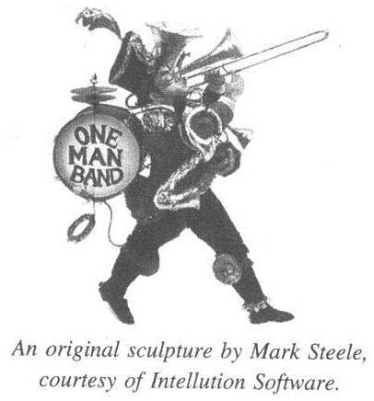
Не каждое переключение внимания вызвано дезориентацией. Но в типовой классной комнате, даже обычное изменение интереса, благодаря любопытству, может рассматриваться как таковое. Лучшее решение для этого – научить ребенка многозадачности. Эта способность развивается естественно, обычно в возрасте около 12 лет. Сообщить ребенку, что это возможно, было бы первым шагом в правильном направлении. Я не разрабатывал специальных упражнений, способствующих этому навыку, но вы можете ускорить его развитие.
Любые игры с ребенком, способствующие многозадачности. Что-нибудь вроде, одной рукой гладить живот, другой шлепать себя по голове одновременно, движение в направлении многозадачности. Повторение за вами какой-либо фразы, во время видео игры или просмотра телевизора, также раздвигает рамки. Стимулирование ребенка, выполнять более, чем одно дело одновременно, так часто, насколько это возможно и разными способами, будет способствовать развитию многозадачности.
Если вы решите содействовать ребенку в развитии его навыка многозадачности, имейте в виду, вы можете выпустить джина из бутылки. Мне нравится эта идея, потому, что я не считаю, что именно этот джин должен быть закупорен в бутылке.
Многозадачность несколько ослабит отвлекаемость вашего ребенка, но настоящим решением было бы сделать занятия в классе самым интересным событием в окружении ребенка.
Проблема задерживаться на задаче (используя наше пересмотренное определение невнимательности) теперь полностью акцентирована. Теперь у вас есть дорожная карта (Прим.: план, график) для воздействия на поведение, которое проявляется в результате СДВ. Ваш следующий шаг – это ваш первый шаг действительно сделать это. Удачи!

Часть 4

Проблемы с математикой
Акалькулия и дискалькулия

Глава 18 Стратегия коррекции проблем с математикой.
Эта глава составляет план стратегии коррекции акалькулии и дискалькулии. Будет дана детализация: что делать, когда делать и почему. Сама процедура коррекции дана в следующей главе.
Как уже было сказано, есть два фактора или компонента затрагивающие обе эти проблемы:
- Эволюционный аспект, когда у ребенка отсутствующие или неверные понятия;
- Несоответствующие методы обучения, которые не работают на детях с образным мышлением.
В основе эволюционного аспекта проблемы лежит дезориентация. Это и прямой и косвенный фактор. Дезориентация это первопричина, почему у ребенка отсутствуют или неверные понятия. Она так же может быть помехой при попытке исправления ситуации. Таким образом, что бы добраться до сути проблемы и исправить её нужно в первую очередь побороть дезориентацию.
Здесь три фронта боевых действий: дезориентация, отсутствующие или неправильные понятия, и несоответствующие методы обучения – и три шага для решения проблемы. Первый, мы дадим ребенку способность устанавливать и поддерживать ориентированное состояние. Второй, мы поможем ребенку внедрить точные базовые понятия. И третий, мы научим его арифметике нашим методом.

Шаг 1 Базовый набор инструментов
Как и в любой другой работе – первым делом подготовка. Пока вы читаете эту главу, вы уже готовите себя к этой задаче. Собрав информацию, инструкции и инструменты, которые вам понадобятся, вы сможете справиться с этой задачей. Теперь очередь подготовить ребенка к необходимым действиям. Для этого следуйте шагам, изложенным в Главе 7, для мотивации ребенка. Когда ребенок достаточно мотивирован, вы можете начать процесс коррекции его проблем с математикой.
Первым делом дайте ребенку навык мысленно присутствовать вместе с вами во время занятий. Чтобы научиться новым понятиям, ребенок должен находиться в том же окружении, что и вы – и реально и мысленно, поэтому во время выполнения упражнений он должен быть в ориентированном состоянии. В книге изложено две процедуры ориентации №1 в Главе 9 и №2 в Главе 12. Оценка восприятия в Главе 8, поможет вам решить какую процедуру выбрать. (Прим.: Еще раз ошибка Дейвиса, эти процедуры в Главах 8,9 или12 вы уже проделали на этапе освоения, забудьте о них. Вместо этого, вы сразу проделываете «Проверку точки зрения», см. Главу 25).
Как только ваш ребенок начнет ощущать ту же реальность, что и вы, дайте ему пару навыков, которые сделают его пребывание в ориентированном состоянии более комфортным. Процедура «Разрядка и настройка» в Главе 10 поможет ему избавиться от стресса и напряжения. (Прим.: аналогичная ситуация, как и с ориентацией. Вы не проходите эту процедуру с самого начала, как описано в главе 10. Ребенок просто вспоминает те ощущения). А процедура «Шкала энергии» в Главе 13 позволит ребенку настроить уровень энергии и установить скорость внутренних часов. (Прим.: повторюсь, вы уже прошли эту процедуру на этапе освоения, поэтому сейчас он только пользуется, тем, что вы уже прошли, а именно вспоминает эту самую шкалу и устанавливает на ней требуемый уровень. Дейвис не говорит, на какой уровень ребенок должен настроиться. Выбор уровня энергии это ответственность ребенка. Тем не менее, я полагаю нужно проконтролировать, что выбранный уровень не 0 и не 10, а около 5). Даже если вы не уверены, что ваш ребенок дезориентируется, все равно пройдите эти процедуры и дайте ему эти навыки.

Шаг 2 Внедрение точных базовых понятий
Теперь вы и ваш ребенок готовы обратиться к другому аспекту проблемы – отсутствующие или не точные базовые понятия. Ребенок должен иметь точные базовые понятия, как неотъемлемую часть его личности. Они должны стать частью его «Я». Достаточно легко добавить отсутствующее понятие, однако замена неточного понятия – намного более сложная задача. Неточное понятие уже является неотъемлемой частью личности ребенка, и для него оно выглядит абсолютно правильным. По сути, идентичность ребенка должна быть изменена, чтобы включить новые точные понятия. Для этого вы будете использовать процесс и следовать последовательности изложенной в Главе 15.
Здесь нужные понятия и последовательность действий, которая работает лучше всего:
Сам: (Прим.: возможно «Я») модель, представляющая самого себя посредством всех знаний, мудрости и понимания полученного в течение жизни;
Изменение: что-то становится чем-то еще;
Последствие: что-то происходит, как результат чего-то еще;
Причина: что-то заставляет, что-то другое случиться;
Результат: что-то происходит, как последствие чего-то еще;
До: происходит раньше;
После: происходит позже;
Время: измерение перемен в соответствии со стандартами;
Последовательность: путь, которым следуют события, одно за другим, по размеру, количеству, времени, в случайном порядке или важности;
Порядок: вещи в их надлежащих местах, надлежащем положении и надлежащем состоянии. Есть так же определение порядка следования – последовательность. Для наших целей мы будем различать эти понятия;
Беспорядок: вещи не в их надлежащих местах, не надлежащем положении и не надлежащем состоянии.
(Прим.: это уже было при обсуждении СДВ, поэтому, если вы уже прошли эти понятия, второй раз их проходить нет нужды. Обязательно смотреть значение этих слов в словаре, т.к. перевод может дать не точное их определение.)
Следуя инструкциям из Главы 15, ваш ребенок создаст пластилиновые модели всех этих понятий. Далее, следуйте инструкциям из Главы 16, «Наведение порядка». После этих упражнений, базовые понятия будут интегрированы в личность ребенка. Как только эти понятия станут неотъемлемой частью ребенка – второй шаг выполнен.

Шаг 3 Внедрение арифметических понятий
Этот шаг подразумевает обучение ребенка принципам арифметики. Здесь ребенок должен связать базовые понятия с целью обучения арифметики. Фактическое использование новых понятий и будет выполнением этого шага. У него уже есть понятие порядка и практический опыт наведения порядка. Теперь вы должны дать ему понятие порядка для целей математики. Связь этих базовых понятий с принципами арифметики – это только полдела. После этого, ребенку все еще нужна перестройка от образного мышления в арифметике к обычному, с помощью карандаша.
Следующая глава это пошаговое руководство обучению на шаге 3.

Глава 19 Двенадцать упражнений для обучения математике
Должно быть, имеются сотни различных методов обучению математике. Возможно, многие прекрасно работают, но поскольку я всегда дружил с цифрами, я не испытывал с ними проблем. Насколько я помню, квадратное уравнение всегда вызывало у меня чувство дискомфорта. Может быть это форма квадрата, или предел высших сил неизвестного порядка, или может быть это просто потому, что я думаю образно и мне легко манипулировать образами форм и порядков.
В прошлом, всякий раз, когда я преподавал математику, я всегда учил пациента её легкости и красоте. Потому что я без сомнения мыслю образно, я использовал и образные инструкции при обучении математике, и это всегда срабатывало. Я инженер, поэтому моя стратегия обучению математике – стать инженером.
Я разбил процедуру на 12 шагов, которые подскажут вам, что я сделал бы. В начале каждого шага есть краткое описание цели и результата.
Эти 12 упражнений используются сетью центров Дейвиса по всему миру для эффективного обучения принципам математики людей с акалькулией и дискалькулией. Не пугайтесь, если вы сами не являетесь магом математики, вам и не надо быть им.
Ознакомьтесь с упражнениями, представленными здесь. Как только вы выполнили подготовительные шаги, описанные в предыдущей главе, возвращайтесь сюда и просто следуйте инструкциям. После того, как ребенок выполняет каждый шаг, делайте отметку и переходите к следующему. (Прим.: Дейвис предполагает, что вы сидите с ребенком за столом, напротив друг друга. В этом случае, то, что для вас верхний левый угол, для него нижний правый. Во избежание путаницы, я считаю необходимо сидеть рядом с ребенком).

Мотивация
Прежде, чем вы начнете занятия с ребенком, вспомните важность мотивации. Если у вашего ребенка нет причины для изучения математики, даже самая лучшая методика обучения не будет работать. Я расскажу вам, что я и методисты центра Дейвиса обычно делаем, но вы знаете вашего ребенка лучше, адаптируйте ваши слова к ситуации.
Для мотивации ребенка, мы должны обратиться к какой-либо его эмоции, которая направит его внимание в нужном направлении и создаст стремление в изучении того, что мы хотим. Я обычно задаю эти три вопроса:
- Я понимаю, у тебя есть проблема с математикой, правильно? (Ответ должен быть «Да»);
- Ты бы хотел знать, как выполнять математические действия, чтобы это было легко для тебя? (Ответ снова должен быть «Да»);
- Я думаю, я могу тебе помочь. Хочешь попробовать? (и еще раз, ответ должен быть «Да»).
Для помощи в мотивации читайте Главу 7. После того, как у ребенка появилась мотивация, организуйте рабочее место, такое же, как при освоении символов и понятий, описанное в Главе 15. Материалы, которые вам понадобятся:
- 1 кг. пластилина (Прим.: видимо белого, Дейвис упускает этот момент. Для математики хватит и 200 гр);
- Пластиковый нож (Прим.: я бы сказал набор инструментов для работы с пластилином);
- Несколько листов бумаги и карандаш (Прим.: бумага белая, для записей карандашом). Однако, бумагу и карандаш уберите, они понадобятся в последнем упражнении.

Упражнение 1. Убедитесь, что ребенок может считать
Счет – это определение количества. Произошло изменение и действие подсчета, измеряет это изменение, используя систему нумерации, как стандарт. Счет – это выражение понятий: «времени», «последовательности» и «порядка», в противовес «беспорядку».
Основное понятие времени это измерение изменений в соответствии со стандартом. Счет должен быть выполнен в числовой последовательности, означающей следование вещей одна за другой. И должен быть установлен некий порядок, где посчитанные шарики (Прим.: Дейвис имеет в виду шарики из пластилина, которые будем лепить чуть ниже) исключаются из процесса подсчета. И посчитанные и не посчитанные шарики должны находиться в их надлежащем месте, положении и состоянии. Таким образом, счет это выражение понятий времени, последовательности и порядка.
Процедура
- Сделайте около 30 небольших пластилиновых шариков (в конечном итоге вам понадобятся 100 шариков). Вы можете делать их вместе с ребенком. Положите около 12 (Прим.: вероятно количество продиктовано дюймовой системой мер, в метрической системе 10) шариков на стол и спросите ребенка: «Сколько шариков?»
- Внимательно наблюдайте, как ребенок отделяет и подсчитывает шарики. Если ребенок испытывает затруднения, смоделируйте процесс для него. Отделите шарики так, чтобы они не касались друг друга, и касаясь каждого шарика в отдельности, выполните подсчет. Когда ребенок сможет следовать вашей модели, переходите к следующему шагу (Прим.: Дейвис имеет в виду к следующему упражнению).
- В худшем случае вам может понадобиться научить ребенка системе исчисления. Выполните это, используя процедуру освоения понятий (Прим.: Глава 15). Положите на лист один шарик, под ним слепите цифру «1» и слово «один». Проговорите вслух, что значит цифра «1» и слово «один» (Прим.: значение берем из словаря русского языка). То же самое проделайте с 2, 3, 4, 5 и т.д. Вам может понадобиться пройти этот путь до 100, или ребенок уловит суть намного раньше. Как только ребенок сможет уверенно повторить по памяти последовательность чисел, переходите к следующему упражнению.
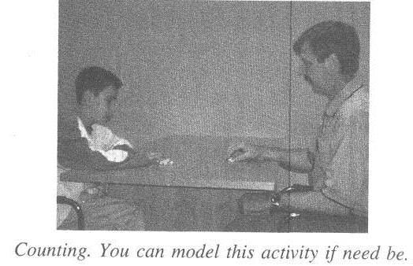
Замечание: если вы начали изучать систему исчисления, процесс может занять неделю или дольше. Как только ребенок не будет испытывать проблем с подсчетом шариков, переходите к следующему упражнению.

Упражнение 2. Способность наведения порядка
Ребенок должен иметь уверенность в наведении порядка, не смотря на ваше вмешательство. Его способность наводить порядок должна быть выше вашей способности наводить беспорядок. Это дает ребенку высокий уровень контроля, укрепляет его способность к наведению порядка и его мотивацию.
Процедура:
- Вбросьте еще несколько шариков, в только что посчитанные и спросите: «Сколько?»
- Как только ребенок начнет считать, шутливо вбросьте еще несколько и спросите: «Сколько?» Не переусердствуйте, это должно оставаться игрой. Если ребенок просто начинает считать с начала, заберите несколько шариков из уже посчитанных, и снова спросите: «Сколько?» Если ребенок дает ответ, спросите: «Ты уверен?», «Посчитай еще раз».
- Продолжайте добавлять или забирать шарики, пока ребенок не поймет, что он должен, что-то предпринять, что бы предотвратить ваше вмешательство. Самое лучшее, если ребенок поймет сам, что он должен положить посчитанные шарики в недоступное вам место. Если он не может до этого додуматься сам и начинает сердиться, сделайте ему подсказку: «Куда ты мог бы положить шарики, чтобы я не мог их взять?»
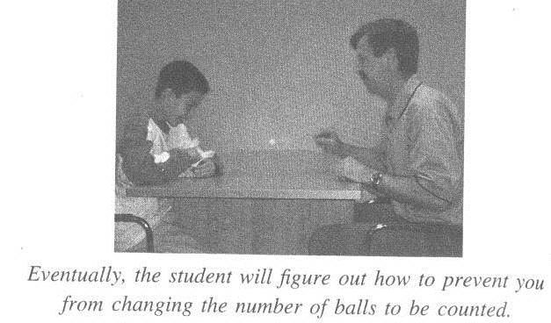
Замечание: после того, как ребенок спрячет посчитанные шарики в недоступное вам место, продолжайте попытки их достать. Ваши безуспешные попытки увеличат эмоциональное удовлетворение ребенка от победы и укрепят его контроль над ситуацией. Признайте его победу и сделайте перерыв. (Прим.: мне кажется, условия игры нужно обсудить с ребенком, до начала. Иначе можно получить нервный срыв.)

Упражнение 3. Введение в понятия сложения и вычитания
В этом упражнении мы хотим оценить, может ли ребенок складывать и вычитать. Нет необходимости его этому обучать, если он и так это знает. В таком случае пройдите это упражнение быстро, что бы ребенок не заскучал. Мы так же хотим повысить уровень контроля ребенка.
Процедура:
- Из кучи шариков возьмите три и положите перед собой, затем скажите: «Сделай то же самое».
- Когда ребенок положит три шарика, спросите: «Сколько шариков?» Если есть какая-то задержка в ответе, попросите: «Посчитай». Если ребенок посчитал шарики вместе с вашими, попросите: «Посчитай только свои шарики». Если ребенок защищает посчитанные шарики от вашего посягательства, скажите: «Ты уже выиграл эту игру, сейчас мы играем в другую».
- Продолжайте, только когда получите правильный ответ. Добавьте один шарик к тем, что лежат перед вами.
- Когда ребенок сделает то же самое, спросите: «Теперь сколько шариков?» Если есть какое-то замешательство, попросите: «Посчитай».
- Добавьте два или три шарика. Когда ребенок сделает то же самое, спросите: «Теперь сколько шариков?» Продолжайте до тех пор, пока ребенок не начнет отвечать уверенно.
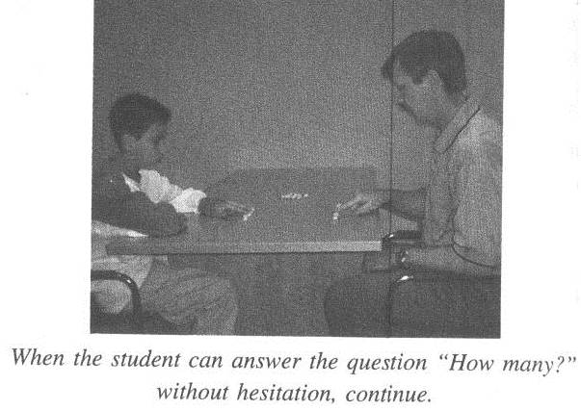
- Проделайте шаги в обратную сторону, забирая шарики и спрашивая: «Сколько шариков?» Продолжайте до тех пор, пока ребенок не начнет отвечать уверенно.
- Закончите упражнение словами: «Молодец, теперь ты умеешь складывать и вычитать». Сделайте перерыв.
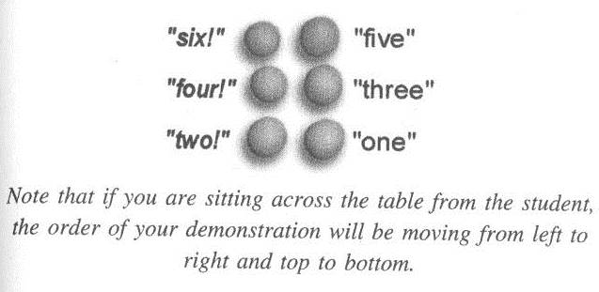

Упражнение 4. Введение в понятие умножения.
В этом упражнении мы хотим заложить понятие умножения, как сложения группами. Делайте перерывы по мере необходимости.
Процедура:
- Выложите шарики в три ряда, по два в каждом ряду, с расстоянием между шариками около 1 см. Спросите: «Можешь посчитать по два?»
- Если ребенок говорит: «Да», попросите: «Покажи мне».
- Если ребенок не может показать, продемонстрируйте ему. Коснитесь самого левого шарика в первом ряду, скажите: «Один», затем правого в том же ряду: «Два», затем во втором – «Три, четыре», и т.д. (Прим.: Дейвис предлагает, изменять интонацию по мере счета рядов) Скажите: «Теперь попробуй ты».
- Когда ребенок научится считать по два, начните считать поперек – два ряда по три шарика.
- Спросите: «Можешь посчитать по три?», Если «Да» - «Покажи мне». Если «Нет» продемонстрируйте так же, как считали по два, только теперь начинаете не с левого шарика в ряду, а с нижнего.
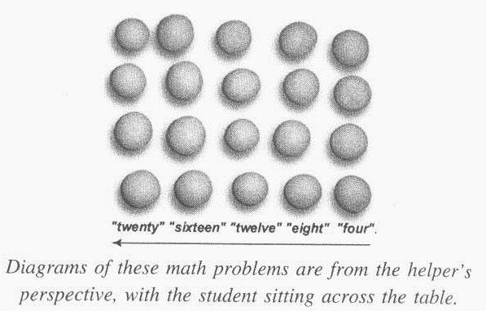
- Выложите шарики в четыре ряда по пять в каждом. Спросите: «Можешь посчитать по четыре?»
- Спросите: «Можешь посчитать молча, произнося только последнее число в ряду?» Если «Да», продолжаете. Если «Нет» продемонстрируйте, касаясь самого правого шарика в первом ряду скажите: «Четыре», во втором ряду «Восемь», в третьем – «Двенадцать» и т.д. Скажите: «Теперь попробуй ты». Даже если ребенок делает это медленно, переходите дальше.
- Спросите: «Можешь посчитать по пять?» По аналогии с предыдущим шагом.

Упражнение 5. Обратный счет в умножении.
Цель этого упражнения заложить основы деления, как вычитание группами. Не забывайте делать перерывы по мере необходимости.
Процедура:
- Спросите: «Можешь считать в обратную сторону?» Если «Да» - попросите: «Покажи мне. Посчитай назад от десяти». Если «Нет», выложите 10 шариков и продемонстрируйте счет от 10 до 1. Продолжайте, пока ребенок не научится.
- Сложите шарики в 4 ряда по 5 в каждом. Спросите: «Можешь считать группами по пять?» Если «Да», попросите: «Покажи мне, из этих 20 считай назад по пять». Если «Нет», продемонстрируйте счет 20, 15, 10, 5 указывая каждый раз на следующий ряд. Продолжайте, пока ребенок не научится.
- Спросите: «Можешь считать обратно по четыре?» Проработайте по предыдущей схеме. Выкладывайте разное количество столбцов и шариков. Продолжайте, пока ребенок не научится.

Упражнение 6. Введение в умножение, используя сетку.
Форма квадрата с встроенным в него шаблоном, может использоваться ребенком с образным мышлением для определения количества. Умножение, фактически, укладывается в эту концепцию. Оно не состоит из заученной наизусть таблицы, как учат в школе. Я хочу, чтобы ребенок знал, почему 9 × 9 = 81, и мог доказать с уверенностью, а не просто запомнить.
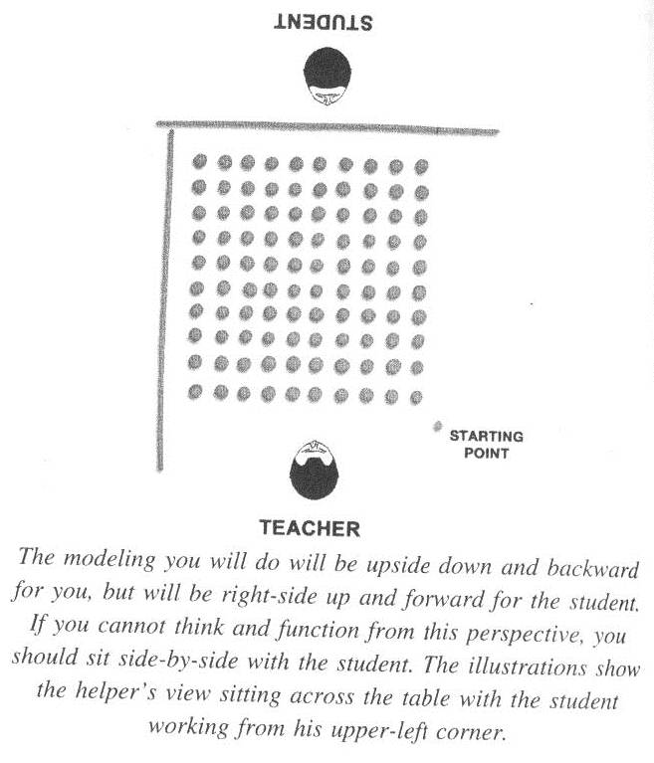

Процедура:
- Скажите: «Давай создадим квадратную форму из 10 рядов шариков, по 10 шариков в каждом ряду». Можете использовать полоску из пластилина (Прим.: я бы порекомендовал использовать линейку) для выравнивания рядов и колонок. Помогите ребенку создать сетку из шариков если он затрудняется. Сетка должна быть «по определению» квадратной, например 10 ×10 см.
- Спросите: «Если бы ты собрался считать шарики, откуда ты бы начал?» Отметьте этот угол мазком пластилина и скажите: «Это просто, чтобы я знал, откуда ты начнешь считать».
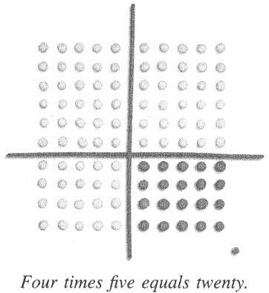
- Из этой точки отчитайте 4 ряда и проложите полоску пластилина, затем из этой же точки отсчитайте 5 колонок и так же проложите полоску пластилина. Укажите на квадрант 4 × 5 и спросите: «Сколько здесь шариков?» В случае заминки, скажите: «Посчитай их».
- Если ребенок отвечает сразу или после подсчета, спросите: «Ты уверен?» Если «Нет», попросите: «Посчитай еще раз» и снова спросите: «Ты уверен?»
- Когда он ответит утвердительно, скажите: «Докажи это». Если спросит «Как?», скажите: «Посчитай вслух для меня». Потом скажите: «Ты прав, здесь действительно 20 шариков».
- После небольшого перерыва, проведите рукой над всей сеткой шариков и скажите: «Все шарики разделены на четыре части». «Ты знаешь, сколько здесь всего шариков?» Если «Нет», спросите: «Сколько шариков в одном ряду? Можешь посчитать десятками?» или продемонстрируйте сами.
- Если он отвечает: «100», спросите: «Откуда ты знаешь?» и попросите: «Докажи это, считая вслух десятками». Потом скажите: «Ты прав, здесь действительно 100 шариков».
- Скажите: «Если здесь 100 шариков, а в этой части 20 шариков (укажите на квадрант 4×5). Сколько шариков осталось в других частях?», проведите рукой поверх них.
- Если ребенок ответил: «80», скажите: «Ты совершенно прав». Если не знает, скажите: «Там 80 шариков».
- «Как это можно доказать?», смоделируйте подсчет шариков в каждой из оставшихся частей сетки группами по 5, затем по 4 или 6, чтобы убедиться, что число шариков в квадранте не зависит от подсчета.
- После подсчета шариков во всех квадрантах в отдельности, скажите: «Теперь давай сложим. Здесь 30 и здесь 30. 30 + 30 будет 60. Здесь 20. 20 + 60 будет 80. Значит, там осталось 80 шариков»
- Скажите: «Я доказал это, теперь ты докажи». Позвольте ему проделать то же самое. Уважьте его достижение с достоинством.
- Сделайте перерыв.
- Уберите полоски пластилина. Попросите ребенка: «Отсчитай 5 рядов», положите полоску пластилина, затем: «Отсчитай 4 колонки» и тоже положите полоску пластилина. После этого спросите: «Сколько здесь шариков?», «Ты уверен?», и затем «Докажи это».
- Скажите: «Правильно 20, столько же, сколько было до этого, в чем разница?»
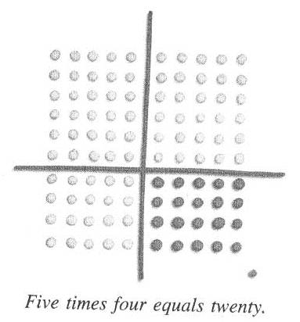
- Когда ребенок сможет изложить разницу, скажите: «Выходит не имеет значения, как мы считаем: 4×5 или 5×4, всегда будет 20, правильно?» Обратите внимание на уверенность в ответе ребенка.
- Уберите полоски и скажите: «Отсчитай три ряда и положи полоску», «Отсчитай три колонки и положи полоску». Спросите: «Сколько шариков?», «Ты уверен?» и «Сможешь доказать, если я попрошу?» Если уверенное «Да» переходите к следующему шагу, если нет, скажите: «Тогда докажи это», затем переходите к следующему шагу.
- Скажите: «Значит, три умножить на три будет девять, правильно?» Ответ должен быть: «Да».
Замечание: вы только что дали ребенку функциональное определение понятия «умножения» (Прим.: однако Дейвис использует термин times – разы. Мне представляется, термин разы можно не использовать, однако следует объяснить, что пять умножить на пять – это то же самое, что и пятью пять, хотя пять раз по пять, то же имеет право на жизнь).
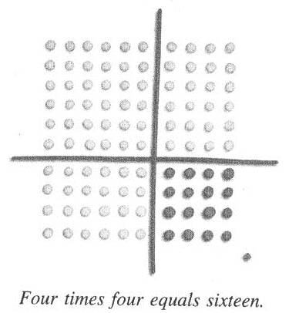
- Обводя рукой вашу сетку шариков, скажите: «Тогда, эта сетка шариков – настоящая таблица умножения, и мы можем доказать это». Скажите: «Передвинь полоски, чтобы показать: 4 умножить на 4». Затем спросите: «Сколько будет 4 умножить на 4?», «Почему?». Если ребенок не может ответить, ответьте за него: «4 умножить на 4 будет 16, потому, что столько шариков в этом углу нашей таблицы и если ты не веришь, можешь сам посчитать».
- Скажите: «Покажи мне 5 умножить на 5», «Сколько будет 5 умножить на 5», «Почему 5 умножить на 5 будет 25?»
- Продолжайте в том же духе с разными числами, иногда спрашивая: «Ты уверен?» и «Докажи это».
(Прим.: на мой взгляд, здесь нужно дать ребенку саму таблицу умножения, состоящую из 10 строк и 10 столбцов, которую обычно печатают на обложке тетрадки). Сделайте хороший перерыв и переходите к следующему упражнению.

Упражнение 7. Введение в функциональное определение математики.
На этом шаге ребенок должен иметь достаточно познаний в понимании значения математики, таким образом, пора дать ему функциональное определение математики. Цель – подготовить ребенка к обучению делению, используя ту же самую сетку из шариков.
Процедура:
- Скажите: «Покажи мне: 4 умножить на 4». Затем: «Когда мы создаем эту форму умножения, у нас три части информации: сколько шариков в ряду (4), сколько рядов (4) и сколько шариков в получившемся углу (16)». Покажите на сетке все эти три части.
- Скажите: «Если мы умеем считать и если мы знаем две части из трех, мы всегда можем найти третью, правильно?»
- Скажите: «Любое математическое действие заключается в нахождении третьей части информации».
- Скажите: «Это утверждение очень простое, но это так. Каждый раз, выполняя любое математическое действие, все, что мы должны сделать – найти третью часть информации. Если это сложение, у нас есть одна часть (два шарика) и другая часть (три шарика), тогда третья часть (пять шариков) – это то, что мы ищем. Вычитание – то же самое, только в обратную сторону. У нас есть одна часть (10 шариков), кто-то забирает три шарика – это вторая часть, тогда третья часть – сколько шариков останется (7 шариков). Семь это ответ, потому, что это третья часть информации. Мы только, что освоили умножение, и все, что мы делали – искали третью часть. Все твои ответы на мои вопросы: сколько будет… это и есть третья часть информации. Это понятно?» Убедитесь, что ребенок действительно понимает эту концепцию. (Прим.: что-то мне подсказывает, термин «информация» нужно заменить на термин «данные»)
- Укажите на квадрант, отделенный полосками, и спросите: «Если у нас есть эта часть информации (укажите на шарики в ряду), и эта часть информации (укажите на количество рядов), то какая третья часть?» Если ребенок отвечает: «16», скажите: «Правильно, столько шариков здесь (проведите рукой над квадрантом)».
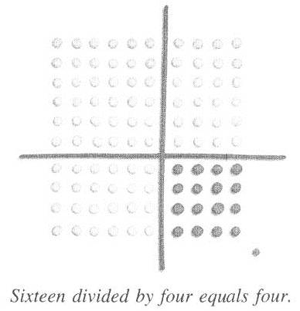
- Спросите: «А что если у нас есть эта часть (проведите рукой над квадрантом) и эта часть (укажите на количество рядов). Какая будет третья часть?» Ребенок должен указать на количество шариков в ряду. Скажите: «Правильно, и сколько здесь?» Ответ: «4». Скажите: «Молодец, то, что мы сейчас сделали, называется деление. 16 разделить на 4 получится 4».
Сделайте хороший перерыв.

Упражнение 8. Исследование деления, используя сетку.
Цель упражнения – показать ребенку простоту деления, при помощи вычитания группами. Мы хотим, чтобы ребенок понимал деление и как целое количество и как часть одного целого. Мы используем ту же самую сетку из шариков.
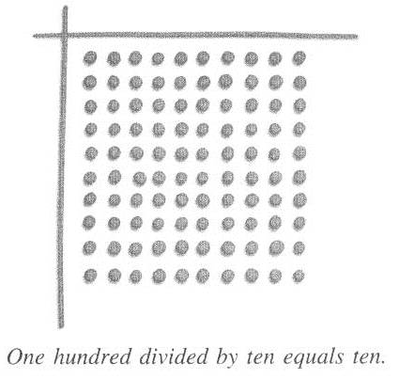

Процедура:
- Уберите полоски и скажите: «Посчитай от угла 7 шариков в ряду и положи вертикальную полоску». Укажите на верхний левый угол квадранта, скажите: «Я хочу, чтобы ты, начиная отсюда, отсчитал 21 шарик. Считай только шарики расположенные слева от полоски». (Прим.: я бы предложил положить горизонтальную полоску после подсчета 21 шарика). После этого спросите: «Какие две части информации у нас есть?» Ребенок должен сказать про 7 шариков в ряду и 21 шарик. Спросите: «Какая же третья часть?» Ответ: три ряда шариков. Скажите: «Правильно, то, что ты сейчас сделал: разделил 21 на 7. Это так просто, правда?» Убедитесь в уверенном ответе.
- Спросите: «Как бы ты мог показать деление 21 на 3?» Затем: «сколько будет 21 разделить на 3?» Должны получить ответ без колебаний.
- Спросите: «Можешь показать мне: 20 разделить на 5?», «Покажи». Если не может пройдите с ним этот пример, как в предыдущем шаге.
- Продолжайте до тех пор, пока ребенок не научится уверенно делить. Используйте только целочисленное деление.
- Когда увидите, что ребенок обрел уверенность, спросите: «А теперь самое большое деление, покажи мне 100 разделить на 10».
Сделайте перерыв.

Упражнение 9. Введение в понятие дробей.
Здесь мы собираемся привить ребенку понятие дробей. Количество, меньшее, чем одно целое – реальность, оно может быть представлено в виде образов, и им можно манипулировать, как реальным объектом. Поэтому, я полагаю к возрасту пяти лет, дети уже знают такое понятие, как «половина», но когда они сталкиваются с дробями в школе, их способность думать внезапно исчезает. Мы хотим сделать так, чтобы ребенку было комфортно мыслить понятиями меньше, чем одно целое. Так же мы хотим заложить основу, которая объяснит использование чисел в математике, введет понятие равенства, и проложит путь к пониманию места значения в системе исчисления.

Процедура:
- Уберите полоски и попросите: «Покажи мне 18 разделить на 4». Ребенок должен отсчитать 4 шарика в ряду и положить полоску, затем, когда он отсчитает 18 шариков, он обнаружит, что есть четыре полных ряда и половинка. Попросите ребенка положить полоску так, что бы она отделяла 18 шариков (буквой S). Спросите: «Какой ответ?»
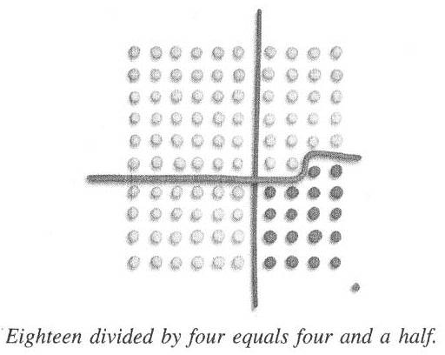
- Основываясь на ответе ребенка, формулируйте свой следующий вопрос. Если он говорит: «Четыре и половинка», тогда спросите: «Сколько будет, если мы делим 19 на 4. Переложи полоску и покажи мне», «Сколько будет, если мы делим 17 на 4». Если в ответе присутствуют ¾ и ¼, значит, ребенок понимает, пропускайте следующий шаг.
- Если ребенок не уверен в делении 18 на 4 – объясните идею «меньше, чем одно целое». Скажите: «Когда ты считаешь ряды, то получается 4 полных ряда и один не полный (укажите на него). Это не целый ряд, поэтому это не целое число, это только часть числа. Чтобы быть целым числом, должно быть 4 шарика в нем, но там только 2. Значит, мы можем сказать: два шарика из четырех или проще два четвертых. А правильный ответ деления 18 на 4 будет звучать так: четыре и два четвертых, можно сказать еще проще: четыре с половиной». Спросите: «Ты понял, что такое половина?» Не смотря на ответ, скажите: «Идея дробей заключается в том, сколько частей от целой части. Давай позанимаемся дробями».
- Передвиньтесь в другое место стола. Слепите диск, примерно 5 мм. Толщиной и 5 см. в диаметре. Дайте ребенку пластмассовый ножик и попросите: «Разрежь пополам». Положите половинки одна на другую.
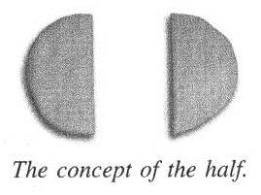
- Если они примерно равны, скажите: «Они одинаковые, одинаковые означает равны». Если нет, скажите: «Похоже, ты немного ошибся. Чтобы быть половинками части должны быть одинаковыми. Одинаковые означает равны». Соедините части вместе и попросите ребенка разрезать еще раз. Повторите, если необходимо.
- Сложите половинки снова в круг и попросите: «Разрежь еще раз, так, чтобы получилось 4 одинаковые части». После этого возьмите одну часть и спросите: «Как называется эта часть целого круга?», правильный ответ: одна четвертая. Спросите: «Почему?», правильный ответ: круг состоит из четырех частей, а это одна часть из четырех (или что-то в этом роде). Если ребенок не знает – объясните. Проработайте 2/4, ¾.
- Проделайте то же самое с делением круга на 8, 16 частей.
- Закончите с делением круга на 3 части.

Упражнение 10. Введение в арифметические символы.
Ребенок должен распознавать символы в уравнениях и понимать порядок выполнения действий. Я хочу представить концепцию решения уравнений с реальными числами.
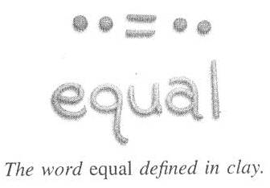

Процедура:
- Слепите знак равенства (=), и спросите: «Ты знаешь, что это?» Если отвечает правильно, попросите: «Покажи мне». Если есть любые сомнения в ответе, объясните и продемонстрируйте, затем попросите ребенка объяснить и продемонстрировать вам. (Прим.: Дейвис предполагает, что вы сами можете придумать, как объяснить и продемонстрировать). Проработайте символ равно (=) в соответствии с процедурой «освоения символов и понятий» Глава 15.
- Слепите знак плюс (+),и спросите: «Ты знаешь, что это?» Если отвечает правильно, попросите: «Покажи мне». Если есть любые сомнения в ответе, объясните и продемонстрируйте, затем попросите ребенка объяснить и продемонстрировать вам. Проработайте символ плюс (+) в соответствии с процедурой «освоения символов и понятий» Глава 15, со словами плюс и сложение.
- Проделайте то же самое с символом минус (-).Проработайте символ минус (-) в соответствии с процедурой «освоения символов и понятий» Глава 15, со словами минус и вычитание.
- Теперь вы должны объяснить и продемонстрировать ребенку последовательность и направление в порядке решения уравнений. Запомните, если вы сидите напротив, ваша демонстрация должна быть противоположной вашей точке зрения. (Прим.: я настоятельно рекомендую сидеть рядом с ребенком, а не напротив. В данном пункте предполагается, что мы слепли уравнение, типа: 3+5=8).
- Укажите на символ равно (=) и скажите: «Этот знак говорит тебе то, что слева от знака, равно тому, что справа, знак не имеет направления, ты можешь менять стороны местами». (Прим.: не плохо бы и продемонстрировать)
- Укажите на знак плюс (+) и скажите: «Этот знак говорит тебе, что делать, и здесь нет направления или порядка. Ты можешь двигаться в любом направлении». (Прим.: видимо имеется в виду, можно складывать хоть слева на право, хоть справа на лево или менять слагаемые местами).
- Укажите на знак минус (-) (Прим.: предполагается, что перед этим мы слепили уравнение типа: 8-5=3) и скажите: «Этот знак говорит тебе, не только что делать, но и в каком направлении. Этот знак означает, что ты берешь это множество из этого множества, чтобы получить вот это множество. Если ты пойдешь в другом направлении, ты получишь другой ответ, на самом деле, если ты пойдешь в другом направлении, ты получишь «дыру в пространстве» (Прим.: видимо Дейвис говорит об отрицательном значении), а мы к ней еще не готовы.
- Скажите: «Когда мы выполняем действия такого рода (проведите рукой над уравнением) (Прим.: Дейвис забыл, что уравнение нужно слепить), это называется уравнение; то, что мы делаем, это пример того, как мы думаем. Когда мы думаем, мы знаем, что мы делаем и для чего, но когда мы объясняем другому человеку, например учителю, мы должны показать в каком направлении мы двигаемся».
- Скажите: «Когда мы записываем уравнение, карандашом, мелом или пластилином, мы как бы говорим: У нас есть это множество, мы выполняем такое действие и изменяем его при помощи этого множества (показывайте рукой на уравнении). Первая часть – это с чего мы начинаем, знак говорит, какое изменение мы собираемся сделать, вторая часть – как сильно мы собираемся изменить, конечно, ответ, всегда третья часть. Решение уравнения всегда идет в этом направлении».
- Попросите ребенка продемонстрировать и объяснить направление решения уравнения для вас.
- Проработайте понятие умножения в соответствии с процедурой «освоения символов и понятий» Глава 15. Используйте слова «умножение» и «разы». (Прим. мне представляется, термин разы нет смысла использовать).
- Проработайте понятие деления умножения в соответствии с процедурой «освоения символов и понятий» Глава 15. Используйте слова «деление» и «разделить на». Не забудьте указать про направление действия.
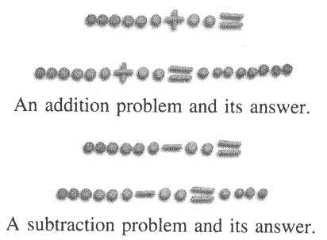
- Поиграйте в игру с разными арифметическими функциями, где вы делаете уравнение, а ребенок должен показать ответ. Например: выложите 6 шариков, символ +, 2 шарика, символ =, и спросите: «Сколько?»… Замените символ + на -, затем на умножить, затем на разделить.
- Если у ребенка все получается, скажите: «Молодец, теперь ты умеешь выполнять арифметические действия с числами, но есть одна проблемка, числа бывают достаточно большими, например: Сколько дней ты прожил умножить на три. Даже если ты можешь думать так же, как мы только что научились, ты потратишь весь день делая маленькие шарики, что бы сделать уравнение и весь завтрашний день, что бы сделать ответ. Или ты можешь сделать то же самое при помощи карандаша».
- Спросите: «Ты готов к выполнению арифметических действий карандашом?» Если ответ «Да», переходите к следующему упражнению, если «Нет», спросите: «Что еще ты бы хотел знать?» Помогите ребенку с тем, что он считает ему нужно.

Упражнение 11. Введение в цифры, понятие нуля, и вес разряда.
Теперь ребенок может складывать, вычитать, умножать и делить с реальными количествами. Следующий логический шаг – научиться тем же функциям символически.

Процедура:
- Скажите: «Прежде, чем мы займемся математикой с карандашом, нам нужно сделать еще один шаг».
- Сделайте из пластилина цифру 2, и спросите: «Ты знаешь, что это?» Если ответ: «Два» или «Число два», скажите: «Нет, это цифра два» (Прим.: далее идет невнятное объяснение, в чем разница между цифрой и числом. Мне кажется, подобное объяснение оставит больше вопросов, чем ответов. Предлагаю другое толкование: Цифры – это алфавит арифметики. Как слова состоят из букв, так и числа состоят из цифр. Число состоит из цифр и символически представляет собой количество. Например: двенадцать шариков – это количество, 12 – это число, состоящее из цифр 1 и 2. Возможно, Дейвис пытается дать разницу между числами и порядковыми числительными. Приведу перевод, вам решать, пользоваться им или нет). Разместите два шарика перед ребенком, над шариками расположите цифру 2, и скажите: «Цифра 2 это символ, который представляет число два. Число (укажите на два шарика) и цифра (укажите на цифру) имеют одно и тоже имя. Цифра это просто символ, который представляет число».
- Спросите: «Это объяснение тебе понятно?» Если «Да» идем дальше, если «Нет» - продолжаем объяснение.
- Попросите ребенка слепить в один ряд числительные от 1 до 10 Укажите на цифру 1 и спросите: «Какое количество эта цифра представляет?» Затем: «Покажи мне, сколько это шариков». Положите под цифрой 1.
- Следуйте этой модели с цифрами 2, 3, 4, 5. Спросите: «Ты смог бы сделать то же самое для всех числительных до 100». Если «Да» - переходите к следующему шагу, если «Нет» - продолжайте.
- Укажите на пустое место перед цифрой 1 и спросите: «Сколько шариков?», «Ты знаешь цифру 0?». Если нет – смоделируйте (Прим.: осталось понять как). Попросите слепить цифру 0 и разместите перед 1.
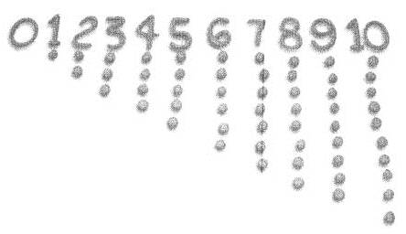
- Скажите: «Ноль очень важное число, потому, что без него мы не смогли бы выполнять математические действия карандашом. Ноль означает, что там ничего нет и это очень важно».
- Укажите на число 10 и скажите: «Покажи мне количество 10». Пусть ребенок положит 10 шариков под числом 10.
- Скажите: «Покажи мне 11», Пусть ребенок слепит число 11 и положит 11 шариков под ним. Укажите на число 11 и скажите: «Ты видишь, число 11 состоит из двух цифр 1. Тому есть причина. Это система исчисления, которой мы пользуемся: цифры идут от 0 до 9, затем повторяются снова от 0 до 9, затем снова и снова. Так повторяется до тех пор, пока мы не переберем все числа. Это называется десятичная система, потому, что для выражения любого числа используется всего 10 цифр».
- Переместитесь на пустое место на столе, скажите: «Запомни понятие порядок. Это когда, что-либо лежит в его надлежащем месте, надлежащем положении и надлежащем состоянии (Прим.: что-то меня терзают смутные сомнения, что ребенку понятно такое определение порядка). Нам нужно создать другой порядок, чтобы выполнять математические действия карандашом. Он называется вес разряда. В этом новом порядке мы должны показать повторяющуюся последовательность.
- Положите на стол цифру 1 и скажите: «Покажи мне сколько шариков».
- После этого, положите еще одну цифру 1 слева от предыдущей и скажите: «Покажи мне сколько шариков».
- Когда ребенок положит один шарик под эту цифру, укажите на эти два шарика и спросите: «Сколько?» Ответ – два. Укажите на число 11 и спросите: «Какое это число?» Ответ – одиннадцать.
- Скажите: «Число и количество шариков не соответствуют друг другу. Что бы исправить ситуацию, мы должны договориться о новом порядке. В нашем новом порядке (укажите на левую 1) это место для десятков. Если здесь цифра 1 значит здесь должно быть 10 шариков».
- Скажите: «Положи 10 шариков здесь (укажите на один шарик под левой 1)». Затем спросите: «Сколько теперь шариков?» Ответ 11.
- Замените правую 1 на 0 и скажите: «Покажи мне теперь сколько это шариков» . Ответ 10.
- Замените 0 на 2 и снова спросите. Ответ 12.
- Теперь замените левую 1 на 2 и скажите: «Покажи мне теперь сколько это шариков». Ответ 22.
- Уберите все. Возьмите маленький шарик пластилина и придавив его пальцем к доске превратите в десятичную точку. Скажите: «Это точка отсчета».
- Положите 1 слева от точки и спросите: «Сколько?». Ответ 1.
- Скажите: «Посчитай от 0 до 9». После этого укажите на 1 и скажите: «Это их место».
- Положите еще 1 слева и спросите: «Сколько?» Ответ 11. Замечание: Ребенку нужно положить только 1 шарик под 1, обозначающую десятки.
- Скажите: «Посчитай десятками от 10 до 90». После этого укажите на 1 обозначающую десятки и скажите: «Это их место».
- Положите еще 1 слева и спросите: «Сколько?» Ответ 111. Замечание: Ребенку нужно положить только 1 шарик под 1, обозначающую сотни.
- Скажите: «Посчитай сотнями от 100 до 900». После этого укажите на 1 обозначающую сотни и скажите: «Это их место».
- Теперь все это пусть ребенок объяснит вам. Когда вы убедитесь в правильности продолжайте дальше.
- Скажите: «Одна маленькая деталь прежде, чем мы возьмемся за карандаш. Это идея долей, меньше чем одно целое. Этому тоже есть место в нашем новом порядке».
- Укажите на самую левую 1 и скажите: «Эта 1 означает 100, это больше, чем следующая 1, которая означает 10, и больше, чем следующая 1, которая означает 1. Чем правее цифра, тем меньше она значит». Покажите рукой направление слева направо. Положите 1 справа от точки и спросите: «Что значит эта 1?» (Прим.: вопрос риторический, не ждите ответа)
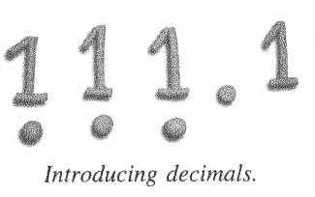
- Укажите на разряд единиц и скажите: «Это место для единиц и наименьшее целое это один. Если у нас здесь 9, и мы добавим еще 1, получится 10, единичка переходит из разряда единиц в разряд десятков (покажите на разряд десятков)».
- Укажите на разряд десятых долей и скажите: «Это должно быть десятые доли одного целого. Если у тебя есть что-то целое, и ты разделил это на 10 частей, этот разряд для этих частей. Если ты снова сложишь эти 10 частей вместе, ты снова получишь одно целое».
- Теперь пусть ребенок объяснит это вам. После этого продолжайте.
- Очистите место на столе, скатайте колбасу из пластилина. Скажите: «Теперь мы создадим конструкцию нашего порядка, что бы перейти к выполнению математических действий на бумаге».
- Положите в один ряд: 3 шарика, знак +, еще 2 шарика, знак =, и на конец 5 шариков. Скажите: «Покажи мне это же цифрами». Попросите ребенка слепить это же уравнение при помощи цифр.
- Под его уравнением создайте сложение в столбик, как показано ниже.
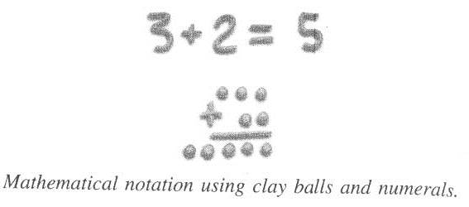
- Укажите на 3 шарика и скажите: «Это количество, с которого мы начинаем».
- Укажите на знак + и скажите: «Это то, как мы собираемся изменить это количество».
- Укажите на 2 шарика и скажите: «Это то, на сколько мы собираемся изменить количество».
- Укажите на линию и скажите: «Это то же самое, что и знак =».
- Укажите на 5 шариков и скажите: «Это ответ».
- Еще раз, указывая на все части уравнения, скажите: «К этому прибавляем это, получается вот это».
- Используйте эту же модель для объяснения вычитания и умножения.
- Для деления сделайте из пластилина уголок и объясните: «Для деления это (укажите на вертикальную линию) означает разделить, а это (укажите на горизонтальную линию) означает равно».
- Положите 6 шариков, как делимое; 3 шарика, как делитель; и 2 шарика, как частное. Пройдите по модели деления аналогично сложению.
- Попросите ребенка объяснить это для вас.
Сделайте хороший перерыв.

Упражнение 12. Арифметика на бумаге
Ребенку все еще нужно научиться искусству переноса, заема и десятичным долям. Мы хотим сделать окончательную подготовку, что бы ребенок мог понимать учителя математики и выполнять вычисления.
Процедура:
Сложение
- Достаньте лист бумаги и карандаш и положите перед ребенком.
- Скажите: «Сложи 3 и 7». Если сделано правильно продолжайте.
- Скажите: «Сложи 3 и 17». Когда ребенок напишет ответ, спросите: «Ты перенес 1 из разряда единиц в разряд десятков?» Замечание: Ребенок может написать правильный ответ просто потому, что он умеет считать.
- Если ребенок не понял вашего вопроса, пройдите с ним последовательность сложения.
- Скажите: «7 плюс 3 получается 10, поэтому 0 идет в разряд единиц, а 1 переходит в разряд десятков. Нарисуй 1 над разрядом десятков. Теперь выполни сложение в разряде десятков, получится 2».
- Объясняйте до тех пор, пока ребенок не поймет. Затем попросите его объяснить это для вас.
- Скажите: «Покажи мне 13 плюс 27». Если правильно, продолжайте.
- Скажите: «Покажи мне 44 плюс 66». Обращайте внимание на переносы 1 из единиц в десятки и из десятков в сотни. Продолжайте сложение, пока у ребенка есть сомнения с переносом.
- Скажите: «Покажи мне 3.5 плюс 5.125». Наблюдайте, как ребенок справляется с проблемой.
- Если не правильно, дождитесь ответа и скажите: «Сложение было правильным, но расположение чисел неверное, поэтому ответ тоже получился не правильный. Когда ты пишешь пример, располагай числа таким образом, что бы точки были в одну линию, таким образом, и разряды единиц будут расположены в столбик и другие разряды тоже».
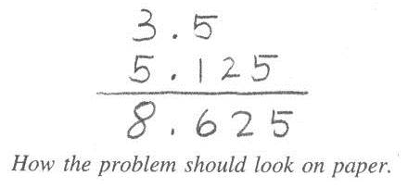
- Скажите: «Покажи мне 3.5 плюс 5.125 теперь так, как надо». Если не правильно, продолжайте объяснять.
- Когда напишет правильно, спросите ответ. Если правильно - продолжайте.
- Выполните еще несколько сложений с десятичными долями.
- Напоследок попросите сложить 99.5 и 999.5

Вычитание
- «Вычти 7 из 9». Объясните если не правильно, затем продолжайте.
- Скажите: «Вычти 7 из 17». Если правильно – продолжайте.
- Скажите: «Вычти 7 из 23». Когда ребенок напишет ответ, спросите: «Ты занимал 1 из цифры 2 в разряде десятков?» Замечание: Ребенок может написать правильный ответ просто потому, что он сделал обратный отсчет от 23.
- Если ребенок не понимает, пройдите с ним по процедуре вычитания, показывая ему, как занимать 1 из разряда десятков. Объясните, что 2 в разряде десятков означает 20 и что эти 20 нужно уменьшить на 10 только для того, что бы выполнить вычитание единиц. Продолжайте, когда ребенок поймет концепцию.
- Скажите: «Покажи мне 44 вычесть 16». Наблюдайте, что ребенок правильно выполняет заем из старших разрядов. Если нет проблем – продолжайте.
- Скажите: «Покажи мне 15 минус 9.5». Наблюдайте, как ребенок располагает числа.
- Если правильно, скажите: «Очень хорошо. Ты правильно расположил числа».
- Если не правильно, дождитесь ответа и скажите: «Вычитание было правильным, но расположение чисел неверно, поэтому и ответ не правильный. Когда ты пишешь пример, располагай числа таким образом, что бы точки были в одну линию, таким образом, и разряды единиц будут расположены в столбик и другие разряды тоже».
- Скажите: «Покажи мне 15 минус 9.5». Если не правильно – продолжайте объяснения, если правильно дождитесь ответа и продолжайте.
- Выполните еще несколько вычитаний с десятичными долями.
- Напоследок попросите вычесть 98.5 из 100.
Умножение
- Положите чистый лист бумаги и скажите: «Умножь 7 на 3». Если правильно – продолжайте.
- Скажите: «Умножь 17 на 3». Если у ребенка есть проблемы - пройдитесь по процессу умножения. Скажите: «Сначала умножаем единицы, 7 раз по 3 будет 21, 1 идет в разряд единиц, 2 переносится в разряд десятков. Умножаем десятки, 1 раза по 3 будет 3, плюс 2, которая пришла из разряда единиц, получаем 5, значит 5 идет в разряд десятков. Ответ 51» Объясняйте, пока ребенок не поймет идею умножения.
- Скажите: «Покажи мне 5 умножить на 12». Наблюдайте, объясняйте по мере необходимости.
- Скажите: «Покажи мне умножение 11 на 22». Наблюдайте, что ребенок располагает числа правильно. Если не правильно – дождитесь ответа и скажите: «Для получения правильного ответа ты должен правильно располагать числа. Разряды единиц должны быть в столбик и разряды десятков тоже. Поскольку числа расположены не правильно – ответ тоже получился неправильным».
- Запишите с ребенком числа правильно и пройдите процедуру умножения двузначных чисел.
- Скажите: «Умножь 55 на 125».
- Выполняйте умножения, пока у ребенка не появится уверенность.
- Скажите: «Покажи мне 3.5 умножить на 5.25»
- Объясняйте по мере необходимости.
- Выполните несколько умножений с десятичными долями.
Деление
- Положите чистый лист бумаги и скажите: «Поскольку ты умеешь умножать и вычитать на бумаге, значит, ты уже знаешь, как делить на бумаге. Все, что тебе нужно знать, это последовательность действий».
- Скажите: «Иногда, при выполнении деления приходится делать предположение или догадываться. В этом случае самое лучшее, что можно сделать – попытаться. Если твоя попытка не правильная, ты всегда её можешь исправить при помощи ластика. Предположение не должно тебя пугать. Если ты придешь к правильному результату, не важно сколько раз ты будешь предполагать».
- Скажите: «Раздели 15 на 5». Если правильно – продолжайте. Замечание: поскольку ребенок может представить сетку из шариков, он может дать правильный ответ, не выполняя деление. Вы должны дать пример выходящий за рамки сетки.
- Скажите: «Раздели 134 на 12». Наблюдайте, как ребенок рисует схему деления и последовательность манипуляций. Объясняйте по мере необходимости.
- После каждого вашего объяснения просите ребенка, что бы он объяснил вам, почему он делает то или иное действие.
- Продолжайте выполнять примеры, пока ребенок не освоит деление.
- Скажите: «Раздели 7.5 на 5». Наблюдайте за размещением децимальной точки, объясняйте по мере необходимости.
- Скажите: «Теперь мы собираемся разделить 150 на 2.5, но прежде, чем мы начнем, ты должен знать одну хитрость про децимальную точку. Рисуй 150/2.5, а я тебе покажу».
- Скажите: «Я попросил тебя выполнить деление на дробное число. Эта дробная часть в делителе действительно может создать проблемы. Поэтому первое, что нужно сделать – избавиться от децимальной точки в делителе. Для этого ты можешь передвинуть точку вправо одновременно и в делимом и в делителе на одну позицию. Так, что разряд единиц станет десятками, а разряд десятков станет сотнями. Ты можешь двигать точку сколько угодно раз, главное, что бы одновременно и в делимом и в делителе».
- Попросите ребенка дописать 0 к 150 и изменить 2.5 на 25. (Прим.: Дейвис просит поставить знак ^ в новое положение децимальной точки. Я не помню, что бы в школе такое давали).
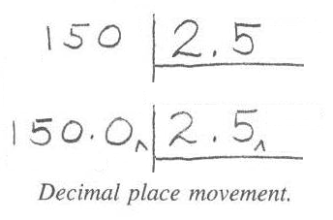
- Скажите: «Теперь ты можешь разделить 1500 на 25».
- Выполняйте дополнительные упражнения на деление дробных чисел, пока ребенок не освоит деление.
- Когда ребенок сможет уверенно выполнять деление трехзначных дробных чисел – ваша работа закончена.

Часть 5

Проблемы с почерком
Аграфия и дисграфия

Глава 20 Стратегия коррекции проблем с почерком.
В Главе 5 мы перечислили семь возможных причин проблем с почерком. Мы уверены, что четыре из семи проблем могут быть исправлены. Они происходят в результате:
- Отсутствующего или неадекватного обучения;
- Дезориентации;
- Множественных ментальных образов;
- Неадекватной ориентации от природы.
В основе стратегии лежит простая истина: если мы исключим причину, проблема исчезнет сама собой. Как только вы определили причину, вы сможете решить и проблему, используя инструменты, описанные в следующих главах.
Поскольку письмо это форма искусства, требующая обучения определенным навыкам, простое исключение причины, в первую очередь не позволит развиться самим навыкам, а следовательно и не решит проблемы с почерком.
После того, как вы исключите, лежащую в основе причину, ребенок по-прежнему будет нуждаться в обучении этим навыкам. Как только ребенок будет способен развить эти навыки, вы должны предоставить адекватное обучение.
Имея понимание проблемы и соответствующие инструменты, вы сможете атаковать проблему шаг за шагом. Одни проблемы требуют больше шагов для решения, чем другие, но все, что вам нужно делать – один шаг за раз в нужной последовательности.

Базовый набор навыков
Некоторые базовые шаги и процедуры предназначены для всех категорий проблем с почерком. Первый шаг – правильная мотивация ребенка. Следуйте советам из Главы 7 «Мотивация и ответственность», чтобы мотивировать вашего ребенка. Какую пользу извлек бы ваш ребенок из способности писать легко и разборчиво?
Через все эти четыре проблемы с почерком, дезориентация проходит красной нитью. Поэтому, вы должны акцентироваться на ней, прежде чем вы начнете делать, что-то еще. Акцент на дезориентации на этом шаге, заложит основу для дальнейшего решения любой из четырех проблем с почерком.
Первый шаг – дать ребенку инструмент – процедуру, которая позволит ему быть мысленно с вами. Ребенок должен воспринимать ту же самую реальную действительность, что и вы. Это требует быть ориентированным. Первое пройдите процедуру «оценки восприятия» Глава 8, что бы определить, какой из двух методов ориентации использовать. Таких процедур две, на выбор: №1 (Глава 9) и №2 (Глава 12). Решив, какую использовать, следуйте инструкциям в соответствующей главе. (Прим.: поскольку эти процедуры вы уже проделали на этапе освоения, то в данном случае выполняете только процедуру «проверки точки зрения» Глава 25)
Как только ваш ребенок достигнет ориентированного состояния, ему понадобятся некоторые другие инструменты для поддержания ориентированного состояния. Глава 10 «Разрядка и проверка» позволит ему снять ощущение стресса и напряжения. А «шкала энергии» из Главы 13 позволит ему настроить уровень его энергии и скорость внутренних часов.(Прим.: Эти процедуры так же пройдены на этапе освоения, здесь только вспоминаем те ощущения)
Как только ваш ребенок прошел эти процедуры, вы можете обратиться к его отдельной проблеме с почерком. Вы возможно уже определили категорию проблемы вашего ребенка. Если так, переходите сразу к главе, описывающей, как вести дела с этой категорией проблемы.
Если вы еще не определились, оцените её на основе информации в Главе 5. Если проблема с почерком соответствует более, чем одной категории, займитесь сначала самой тяжелой из них. Они перечислены в порядке возрастания сложности: неадекватное обучение – наименее тяжелая, неадекватная ориентация от природы – наиболее тяжелая.
Предупреждение: если вы попытаетесь применить процедуры для категорий, которые не соответствуют вашему ребенку – вы можете упереться в «кирпичную стену». Если так – остановитесь и выполните оценку еще раз. Как только вы выбрали правильную категорию, ребенок начнет показывать заметный прогресс с самого начала занятий.

Глава 21 Коррекция проблем с почерком при отсутствующем или неадекватном обучении.
Эта проблема заключается в том, что ребенок никогда не получал письменных навыков. Причина, по которой навыки отсутствуют, в неэффективном или малоэффективном обучении. Как я уже говорил, что-то могло помешать развитию этих навыков. Если так, устраните причину, прежде чем вы займетесь развитием отсутствующих навыков. Цель этих упражнений – провести ребенка с образным мышлением через «подводные камни», которые могли бы помешать развитию письменных навыков.
Эти проблемы могут быть как средней тяжести, так и очень тяжелыми. С одной стороны, ребенок может просто испытывать сложности с переводом печатных букв в рукописные. С другой стороны, он может иметь неспособность держать и манипулировать пишущим инструментом. Следовательно, нет необходимости проходить все шаги. Просто выберите те, которые имеют отношение к вашему ребенку. Как только ребенок начинает с легкостью выполнять, то что требуется любом шаге – переходите к следующему упражнению.
У меня, как у взрослого дислектика, главная проблема была в расшифровке рукописного текста. Это логично, если я не могу прочитать, значит, я не смогу и написать. Поэтому, не должно быть сюрпризом, что у меня так же присутствовали и симптомы дисграфии. Разрабатывая свои процедуры коррекции, я смог решить проблему с расшифровкой рукописного текста, тем самым мой почерк начал улучшаться безо всяких усилий или занятий с моей стороны. Неважно, какие приемы мне давали в школе, я ими не мог пользоваться, потому, что я не знал, как достичь ориентированного состояния. Предыдущий «я» мог написать что-нибудь, только если этого нельзя было избежать. Когда я писал, я фактически печатал заглавными буквами, при этом первая буква в каждом слове была больше остальных. Это отнимало все мои силы и всю концентрацию, которую я только мог собрать, что бы написать несколько слов на странице, даже на разлинованной бумаге. Процесс написания разбивался на три этапа: я придумывал идею, рисуя каракули на клочке бумаги; затем я смотрел, как пишется каждое слово в словаре; в конце, я писал печатными буквами слова, как в словаре. Единственное, что я мог написать курсивом, было мое имя. Даже когда мои навыки писать печатными буквами начали улучшаться, у меня по-прежнему отсутствовали многие навыки, необходимые для письма. Я заручился поддержкой доктора Фатимы Али, и модель, предоставленная ей, легла в основу той, которой я с вами сейчас делюсь.

Подготовка и процедура
Я рекомендую, чтобы ребенок освоил алфавит, как описано в Главе 15. Если есть какие-то сомнения или непонятки, связанные с индивидуальными особенностями, они могут помешать процессу обучения навыкам письма.

Базовый набор навыков
Ребенок должен овладеть базовым набором навыков, описанным в предыдущей главе. Он должен иметь средства: по контролю за ориентацией; снятия стресса и напряжения; и по контролю его уровня энергии и скорости внутренних часов.

Необходимые материалы
- Модели письменных форм.
- Если ребенок посещает школу, письменные примеры должны быть одобрены школой. Если школа не может предоставить письменные формы, они должны быть доступны в магазине, рекомендованном школой.
- Используйте всегда одни и те же образцы при обучении письму. Если вам нужны дополнительные копии образцов, обратитесь в школу, магазин или сделайте ксерокопию.
- Если ребенок больше не посещает школу, письменные формы должны быть доступны в магазине. Мы рекомендуем «тетрадь для прописей, 1 класс» (Прим.: тут Дейвис ссылается на рабочую тетрадь Cursive Connections).
- Тетрадь для прописей трехрядная (Прим.: перевел, но теряюсь в догадках, что это, вероятно как-то по-другому называется, вроде «в косую линейку») Замечание: убедитесь, что расстояние между линиями тетрадки и форм совпадают.
- Калька;
- Набор мягких карандашей;
- Точилка;
- Материалы для чтения, соответствующие возрасту;
- Линейка;
- Тетрадь с широкими строчками (около 12 мм);

Процедура коррекции
Упражнение дано в четырех прогрессивных фазах:
Фаза 1: Калькирование, дает ребенку два важных аспекта искусства рукописи. Представляет формы и фигуры букв для образного мышления ребенка. И начинает развивать моторику (мышечную координацию).
Фаза 2: Копирование, требует от ребенка использования ментальных образов для создания форм и фигур букв. И дальнейшее развитие мышечной координации.
Фаза 3: Создание, дальнейшее использование ментальных образов и мышечной координации. Ребенок собирает различные комбинации букв, без использования моделей.
Фаза 4: Превращение, позволяет ребенку переключиться с тетрадки для прописей на стандартную тетрадку. Проявить и практиковать новые навыки.
Выполняя эти упражнения, всегда поддерживайте диалог с ребенком. Делайте частые перерывы. Лучше слишком много, чем недостаточно.

Фаза 1: Калькирование.
- Попросите ребенка проверить свою ориентацию. Если использовалась процедура ориентации №1, скажите «Проверь свою точку». Если №2 – «Почувствуй свои воображаемые руки на своих плечах»;
- Попросите выполнить разрядку;
- Попросите выполнить настройку уровня энергии, в соответствии с ситуацией;
- Объясните ребенку, что вы ожидаете, словами, соответствующими его возрасту. Например: «Мы собираемся освоить пропись букв. Для этого мы используем твои способности и твои творческие возможности. Это достаточно легко, просто делай то, что я тебя попрошу».
- Объясните ребенку, как держать карандаш. Попросите взять его так, как будто он пишет что-нибудь. Если он держит карандаш правильно, переходите дальше. Если нет, покажите, как надо держать, попросите взять точно так же. Возможно, вам понадобится попросить ребенка выполнить «разрядку» снова, чтобы снять напряжение с пальцев и облегчить хватку. Возможно, вам так же понадобится помочь правильно расположить пальцы на карандаше.
- Попросите ребенка настроить усилие, с которым он держит карандаш. Попросите потренироваться в выполнении «разрядки» для руки и пальцев. Я часто прошу своих учеников держать карандаш так, как если бы они держали крошечного птенца. Скажите: «Держи карандаш просто, как будто это птенец. Ты должен держать его достаточно плотно, чтобы он не мог выскользнуть, но и достаточно легко, чтобы не раздавить». Затем, если вы видите, что он сжимает карандаш слишком сильно или давит на бумагу чересчур сильно, предупредите его во время письма: «Ох, ты раздавишь птичку!»

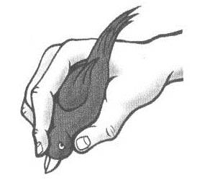
- Проверьте, что ноги ребенка стоят на полу. Возможно, понадобится подставка для ног. Хорошая позиция для письма начинается с ног на хорошем основании.
Процедура: теперь вы готовы начать упражнение. Положите образец и карандаш на стол перед ребенком. Накройте образец калькой.
- Укажите на первую букву образца и скажите: «Повтори эту букву в точности, как она есть». Наблюдайте за ребенком. Если начинает сутулиться, остановите его, попросите проверить ориентацию (Прим.: Глава 25), переустановить уровень энергии, и выполнить разрядку, затем продолжите. Если ребенок слишком сильно давит на карандаш или слишком крепко держит, остановите его, выполните «разрядку», затем продолжите. Осанка важна. Наклон вперед или упор на другую руку – не обязательно плохая осанка, но если скручивается над тетрадкой – плохо. Не переусердствуйте. Если ребенок сутулится каждый раз, как начинает писать, посоветуйте ему проверить ориентацию и сесть прямо.
- Когда ребенок закончит, проверьте, что буква на кальке совпадает с образцом. Если нет, скажите: «Достаточно хорошо», сдвиньте кальку и попросите: «Попробуй эту букву еще раз». Продолжайте, пока не научится достаточно точно выводить букву на кальке.
- Скажите: «Отлично!» Попросите ребенка проверить ориентацию, выполнить разрядку, установить уровень энергии и проверить, как он держит карандаш. Если нужен перерыв, сделайте.
- Перейдите к следующей букве, скажите: «Теперь повтори эту букву». Выполните шаги 1-3 для следующей буквы.
- Повторите эти шаги для всего алфавита, используя и заглавные и прописные буквы. Не давайте ребенку писать комбинации букв, только отдельные буквы.
- В конце, попросите ребенка обвести все буквы на новом листе кальки. Проверьте, насколько точно обведены буквы. Затем переходите к фазе 2.

Фаза 2: Копирование
Подготовка: Следуйте тому же формату, что и в фазе 1.
Процедура: Положите образец, тетрадку и карандаш на стол, перед ребенком. Убедитесь, что расстояние между линиями в тетрадке и образце одинаковое.
- Укажите на первую букву и скажите: «Повтори эту букву в тетрадке». Укажите место в тетрадке, где ребенок должен эту букву воспроизвести. Наблюдайте за ребенком. Если сутулится, остановите его и попросите проверить ориентацию (Прим.: Глава 25), переустановить «уровень энергии» и выполнить «разрядку». Затем продолжите. Если ребенок слишком сильно давит на карандаш или слишком крепко держит, остановите его, выполните «разрядку», затем продолжите.
- Когда ребенок закончит, скажите: «Очень хорошо. Положи кальку поверх и сравни». Пусть ребенок сделает это сам.
- Если буквы сильно различаются, спросите: «В чем отличие? Что нужно сделать, чтобы они были похожими?»
- Уберите кальку и скажите: «Попробуй еще раз».
- Позвольте ребенку снова выполнить сравнение буквы с калькой. При необходимости, повторите шаги 3 и 4.
- Если буквы достаточно похожи, скажите: «Отлично!»
- Попросите ребенка написать эту букву несколько раз в одну строку.
- Повторите шаги 1-7 для всех оставшихся букв.
- Проделайте шаги 1-7 для комбинаций букв.
- Переходите к следующему упражнению.
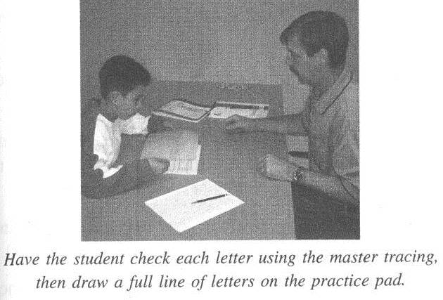

Фаза 3. Создание
Подготовка: Следуйте тому же формату, что и в фазе 1.
Процедура: Положите образец, тетрадку и карандаш на стол, перед ребенком. Имейте под рукой кальку с образцами букв и материал для чтения, соответствующий возрасту ребенка. Из материала для чтения выберите короткое, простое предложение, и дайте ребенку следующие инструкции:
- Укажите на строчку в тетрадке и скажите: «Напиши здесь слово [первое слово предложения]». Наблюдайте за осанкой ребенка и усилием, с которым держит и давит на карандаш (как в фазах 1 и 2).
- Попросите ребенка оценить правильность написанных букв. Если необходимо повторите 1 шаг.
- Выполните шаг 1 со следующим словом предложения. Если первое слово написано хорошо, продолжайте в той же строчке, если не очень – начните с новой строки.
- Попросите ребенка оценить правильность написанных букв. Если необходимо повторите 3 шаг.
- Повторите шаг 1 со всеми словами предложения.
- Если предложение оказалось разбитым на несколько строк, попросите ребенка написать все предложение целиком на одной строчке.
- Если необходимо, объясните какое расстояние должно быть между словами (равное ширине одной буквы).
- Если необходимо, попросите ребенка написать предложение еще раз, с надлежащим интервалом между словами.
- Если необходимо, объясняйте произношение, пунктуацию, наличие заглавных букв. Но обучение грамматике не входит в этот урок и должно даваться отдельно.
- Попросите ребенка написать другое предложение из материала для чтения. Вмешивайтесь по мере необходимости (Прим.: иногда лучше не мешать, чем помогать).
- Продолжайте практиковаться с другими предложениями, пока не появится навык.

Фаза 4. Превращение
Подготовка: Следуйте тому же формату, что и в фазе 1.
Процедура: Положите тетрадку для прописей, тетрадку с широкими строчками и карандаш на стол, перед ребенком. Имейте под рукой линейку, кальку и образцы предложений из фазы 3.
- Попросите ребенка сравнить страницы в тетрадках. Он должен обратить внимание на отсутствующие линии и на ширину строк. На самом деле в тетрадке с широкими строчками одна линия для каждой строки. Чтобы ребенок смог в ней писать он должен мысленно представить две другие линии на нужном расстоянии. Объясните ребенку, как буквы должны располагаться относительно этой одной линии, что пространство между линиями должно быть мысленно поделено на три части, словно в тетрадке для прописей.
- Возьмите линейку и нарисуйте в тетрадке две недостающие линии. (Прим.: далее Дейвис описывает, как это сделать. Не вижу смысла переводить это объяснение).
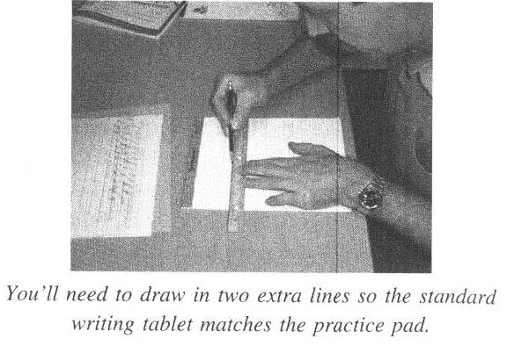
- Попросите ребенка написать одно из предложений из предыдущего урока, используя только что нарисованные линии. Задача в том, чтобы буквы умещались в отведенном для них пространстве. Если до конца строки с тремя линиями еще есть место, начните писать это же предложение еще раз.
- Повторите шаги 2 и 3 для следующего предложения.
- При помощи линейки нарисуйте две недостающие линии в начале и в конце строки, оставив середину пустой. Попросите ребенка написать очередное предложение. Когда он достигнет пустого пространства, скажите: «Представь эти линии и пиши, используя воображаемые линии». (Прим.: как-то тяжело объяснять, не имея тетрадок перед глазами. Думаю, суть понятна).
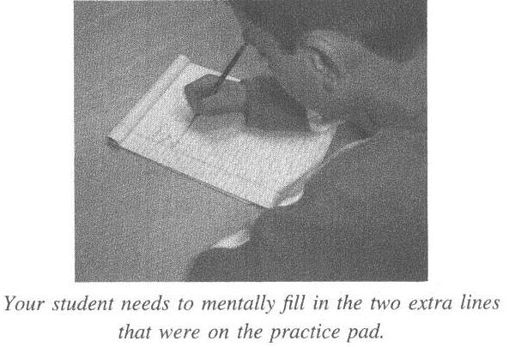
- Возьмите кальку и нарисуйте четыре линии. Две как в тетрадке, и еще две на высоте букв от них. При помощи кальки вы будете оценивать, насколько ребенку удается выдерживать высоту букв в отсутствие линий.
- Попросите ребенка написать очередное предложение на неразлинованой строке, используя воображаемые линии (Прим.: я бы поставил точку в начале строки на высоте букв, чтобы ему было легче рисовать воображаемые линии). Он может проверять высоту букв, используя кальку. Продолжайте, пока ребенок не почувствует уверенность.
Когда ребенок сможет легко и уверенно писать текст, требуемой высоты, в тетрадке с широкими строчками – ваша помощь больше не нужна. Поздравляю!

Глава 22 Коррекция проблем с почерком при дезориентации.
Две разные проблемы с почерком попадают в эту категорию. Самая общая – дисграфия, часто сопровождается проблемами с чтением. Я даю ей такое определение: дезориентация, происходящая во время письма. Прежде, чем вы начнете, проверьте ребенка на наличие проблем с чтением, если необходимо. Просто дайте ребенку прочитать вслух небольшой абзац текста, соответствующего его уровню. Если он пропускает или неправильно читает маленькие слова, вроде: он, то, все, или теряет место, где читает, или пропускает целые строки, или игнорирует пунктуацию – это все признаки дислексии в чтении.
Вы должны так же проверить понимание или осмысление текста, даже если он читает безупречно. Если ребенок не может рассказать вам, о чем текст, у него возможно, имеется проблема с чтением, которая является причиной проблем с почерком.
Полная процедура коррекции проблем с чтением изложена в книге «Дар дислексии». Почти во всех случаях, где дислексия сопровождается дисграфией, решение проблемы с чтением решает и проблему с почерком, т.е. дисграфия попросту исчезает сама собой. Если только у ребенка не отсутствует навык письма изложенный в Главе 21 «Коррекция проблем с почерком при отсутствующем или неадекватном обучении».
Вторую проблему в этой категории, где дезориентация является причиной проблем с почерком, мы рассмотрим далее. С этой категории редко начинают коррекцию проблем с почерком у детей, и вы вряд ли увидите её в сопровождении проблем с чтением.
Анатомия проблемы заключается в том, что есть некие триггеры – линии, формы или движения – которые производят некую эмоцию, которая в свою очередь является причиной дезориентации. Эти эмоции берут свое начало из жизненного опыта человека. Где-то в прошлом человека был случай, который вызвал эмоцию. Каким-то образом, линия в определенном направлении, или определенная форма, или движение напоминает человеку о том случае. Подсознательно связывая линию, форму или движение с тем прошлым опытом, который переносит эмоцию вперед во времени. Человек начинает испытывать эмоцию из прошлого в настоящем времени и как результат дезориентацию.
В тот момент, когда происходит дезориентация, в прописи появляется аномалия. Под которой я понимаю, непроизвольное вздрагивание или рывок, на линии, которую человек рисовал в этот момент.

Подготовка и процедура
После выполнения инструкций, изложенных в Главе 20, ребенок должен владеть базовым набором навыков. Он должен иметь средства по контролю за дезориентацией, метод снятия стресса и напряжения, метод по контролю за уровнем его энергии и скоростью внутренних часов. Вам понадобятся следующие материалы:
- Разлинованная бумага;
- Доска для рисования маркерами;
- Различные пишущие инструменты: ручка, карандаш, маркер.
Цель – найти и устранить триггеры дезориентации. Это редко занимает больше, чем час или два. Найти триггеры легко, устранить – несколько сложнее. Два способа устранения триггеров:
- Снижение чувствительности к ним. В ориентированном состоянии, ребенок повторяет ту же самую линию, форму или движение, которые являются триггером дезориентации. С каждой новой попыткой уменьшается интенсивность эмоции, которая вызывается триггером. В конечном итоге ребенок совсем перестанет испытывать эту эмоцию. В этот момент связь между линией, формой, движением и прошлым опытом прервана. Стимул устранен.
- Связь между прошлой эмоцией и сегодняшним днем может быть разорвана, если идентифицировать саму эмоцию. В ориентированном состоянии ребенок снова и снова сталкивается со стимулом. Описывая свои ощущения, рано или поздно, ребенок сможет визуально представить тот прошлый опыт. Попросив ребенка описать, тот прошлый опыт сейчас, вы тем самым разорвете связь времен. Это может потребовать многих и многих повторений, но как только связь разорвана, линия, форма или движение больше не будут причиной дезориентации.

Подготовка
- Сядьте с ребенком по разные стороны стола.
- Попросите его проверить ориентацию. Для процедуры №1, скажите: «Проверь свою точку», для процедуры №2: «Почувствуй свои воображаемые руки на своих плечах» (Прим.: см. Главу 25).
- Попросите выполнить «разрядку».
- Попросите настроить уровень энергии в соответствии с ситуацией.
- Объясните ребенку, что вы ожидаете, словами соответствующими его возрасту. Например: «Мы собираемся найти и устранить причину проблем с почерком. То, что чувствуешь и является причиной дезориентации, поэтому важно понять твои ощущения в момент дезориентации. Когда я спрошу: «Что ты чувствуешь?», это значит, я спрашиваю о тех изменениях в ощущениях, которые происходят в этот момент. Я спрашиваю об эмоциях».

Поиск аномалий и триггеров
- Попросите ребенка написать предложение: «Шустрая рыжая лиса перепрыгнула через спину спящей собаки» (Прим.: Это дословный перевод предложения, вероятнее всего в русском языке должно быть другое). Затем, в конце предложения попросите написать его имя. Если ребенок мельчит, как описано в Главе 5, попросите написать предложение крупными буквами, насколько это возможно.
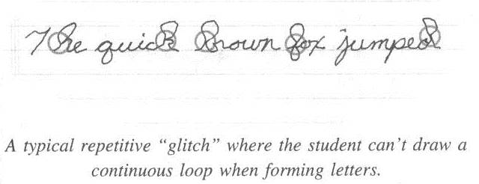
Замечание: возможная причина мельчения – минимизация стимулов, вызывающих дезориентацию. Мелкий почерк затрудняет идентификацию триггеров. Буквы должны быть достаточно большими, чтобы обнаружить аномалию - уродливая линия, прямая или кривая, которая формирует или соединяет буквы.
- Наблюдайте за ребенком. Следите за моментом, где появляется аномалия. Это и есть момент дезориентации. Помните: ребенок в состоянии фрустрации, не позволяйте ему прилагать слишком много усилий.
- Как только предложение закончено, оцените его, найдите аномалии. Вы увидите те же самые аномалии, во всех местах, где ребенок делал одно и то же движение, что бы нарисовать однотипные линии или формы. Обычно встречаются однотипные аномалии, но не всегда, проверьте на наличие других.
Важное замечание: Если аномалия встречается только в подписи ребенка и больше нигде, стоп. Это означает психологическая проблема с самоидентификацией, которая требует вмешательства профессионального психолога.
- Как только вы обнаружили аномалию, определите, является ли стимулом само движение или это реакция на линию или форму, рисуемую на бумаге. Стимулы движения требуют другого подхода.
- Для проверки триггера движения, попросите ребенка увеличить в размерах ту линию или форму, которая вызывает аномалию, и изобразить её жестом в воздухе перед собой, огромных размеров.
- Во время изображения линии в воздухе, в тот момент, когда на бумаге произошла бы аномалия, спросите: «Что ты чувствуешь?». Если нет никаких ощущений, повторите жест несколько раз. Если ребенок не ощущает никаких эмоций от этого движения, пропустите раздел «Устранение триггеров линий или форм».

Устранение триггера движения
Если ребенок заметил какие-либо ощущения во время выполнения жеста, попросите его описать, что он чувствовал. Возможно, он опишет физические ощущения, вроде: холода по спине или прилив тошноты. Затем спросите, какие эмоции приходили вместе с этими ощущениями. Запишите его слова.
- Попросите ребенка проверить ориентацию. («Проверь свою точку» или «Почувствуй свои руки у себя на плечах»).
- Попросите его повторить жест. И снова, в соответствующем месте движения спросите: «Что ты чувствуешь?» Если ребенок рассказывает про ощущения вместо эмоций, спросите: «Какие эмоции могли бы быть вместе с этими ощущениями?» Запишите его слова. Эмоция почти у вас в руках. Возможно несколько разных ответов:
(а) Если ребенок говорит про разные эмоции, Тогда попросите его выполнить ориентацию и повторить жест, пока не получите стойкую эмоцию.
(b) Когда вы получили стойкую эмоцию, спросите, была ли она более интенсивной или менее интенсивной. Если менее интенсивной продолжайте повторять шаги по проверке ориентации и выполнению жеста, до тех пор, пока ребенок не перестанет что-либо ощущать от этих движений. (Чувствительность к триггеру может снизиться в любой момент, в этом случае упражнение можно считать завершенным, переходите к последнему шагу).
(c) Если эмоция более интенсивная продолжайте повторять шаги по проверке ориентации и выполнении жеста, затем спросите, была ли она более интенсивной или менее интенсивной. Если менее интенсивной, вернитесь к шагу (а), если более интенсивной, спросите: «Какой мысленный образ ты видишь при этом?» Если ребенок может описать образ, запишите. Не просите его выполнить «разрядку» или установку «уровня энергии», иначе связь с прошлым будет прервана.
- Повторите шаг (b). Возможны два варианта: связь эмоции с образом в настоящем может внезапно прервать эту связь с прошлым и тогда этот жест не будет «путешествовать во времени». Или, описывая ментальный образ, ребенок может дать выход этой эмоции. Это может закончиться слезами и дезориентацией в прошлый опыт (ребенок повторно мысленно его переживает). Если это случилось, дайте выход этой эмоции.
- Продолжайте повторять шаг (b) пока связь с прошлым не прервется. Как только это произошло, эмоциональная связь тоже прерывается. Ребенок перестает выражать прошлую эмоцию. Это обычно сопровождается улыбкой и комментарием «я вернулся».
- Неважно, что скажет ребенок, попросите его проверить ориентацию, выполнить «разрядку» и повторить жест. Ребенок больше не должен испытывать никаких ощущений.
- Сделайте небольшой перерыв.
- Попросите ребенка снова написать предложение: «Шустрая рыжая лиса перепрыгнула через спину спящей собаки». Оцените на наличие аномалий. Если обнаруживаются какие-либо аномалии, выберите один из них и проработайте аналогичным образом. Когда аномалии уйдут, упражнение закончено.

Устранение триггеров линий или форм
Если ребенок не замечает никаких ощущений, делая жесты рукой, значит триггером является линия или форма. И линия, и форма исправляются одним и тем же образом.
- Попросите ребенка на доске для рисования маркером, написать слово (большими буквами) из предыдущего предложения, которое содержит аномалии. Если аномалии отсутствуют на вертикальной доске, попробуйте положить её на стол и повторно написать слово в горизонтальной плоскости.
Замечание: когда ребенок пишет большими буквами, аномалии могут быть все равно маленькими, такими же, как при письме. Это затрудняет их поиск. Даже если так, ребенок взаимодействует со стимулом дольше, когда рисует линии и формы большего размера. Обычно, проявляются аномалии одного типа, но не всегда. Если вы обнаружили аномалии разного типа, прорабатывайте их по отдельности по мере выявления.
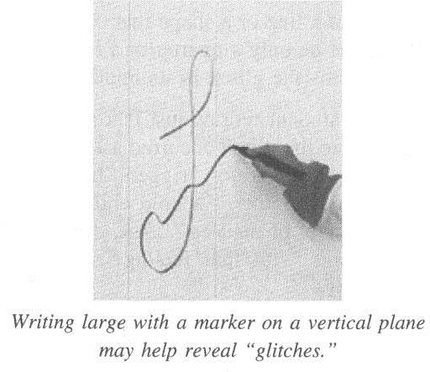
- Оцените, написанное слово на наличие аномалий. Выберите сегмент линии или формы, который содержит аномалию. Это может быть только четверть буквы или штрих, который содержит в середине аномалию.
- Попросите ребенка нарисовать только этот сегмент. В том месте, где случается аномалия, спросите: «Что ты чувствуешь?» Как и в случае с движением, он может ответить, что-то вроде: «Холод по спине» или «Прилив тошноты». Спросите: «Какие эмоции приходят вместе с этим ощущением?» Запишите ответ.
Попросите ребенка проверить ориентацию («Проверь свою точку» или «Почувствуй свои руки у себя на плечах»).
Попросите ребенка нарисовать снова этот сегмент. В том месте, где случается аномалия, спросите: «Что ты чувствуешь?» Если ребенок в ответ дает ощущение, вместо эмоции, спросите: «Какие эмоции приходят вместе с этим ощущением?» Запишите ответ. Эмоция почти у вас в руках. Возможно несколько разных ответов:
(а) Если ребенок говорит про разные эмоции, Тогда попросите его выполнить ориентацию и повторить жест, пока не получите стойкую эмоцию.
(b) Когда вы получили стойкую эмоцию, спросите, была ли она более интенсивной или менее интенсивной.
i. Если менее интенсивной – продолжайте проверять ориентацию и рисовать сегмент, до тех пор, пока ощущения не прекратятся. Переходите к последнему шагу упражнения.
Ii. Если более интенсивной, повторяйте шаги по проверке ориентации и рисовании сегмента, каждый раз спрашивайте была ли она более интенсивной или менее интенсивной. Если менее интенсивной, переходите к шагу i, если более интенсивной, спросите: «Какие образы приходят с этой эмоцией?» Если ребенок может описать образ, запишите его ответ.
- Повторяйте шаг ii. Возможны два варианта: связь эмоции с образом в настоящем может внезапно прервать эту связь с прошлым и тогда эта линия не будет «путешествовать во времени». Или, описывая ментальный образ, ребенок может дать выход этой эмоции. Это может закончиться слезами и дезориентацией в прошлый опыт (ребенок повторно мысленно его переживает). Если это случилось, дайте выход этой эмоции.
- Продолжайте повторять шаг (ii) пока связь с прошлым не прервется. Как только это произошло, эмоциональная связь тоже прерывается. Ребенок перестает выражать прошлую эмоцию. Это обычно сопровождается улыбкой и комментарием «я вернулся».
- Неважно, что скажет ребенок, попросите его проверить ориентацию, выполнить «разрядку» и повторить линию. Ребенок больше не должен испытывать никаких ощущений.
- Сделайте небольшой перерыв.
- Попросите ребенка снова написать предложение: «Шустрая рыжая лиса перепрыгнула через спину спящей собаки». Оцените на наличие аномалий. Если обнаруживаются какие-либо аномалии, выберите один из них и проработайте аналогичным образом. Когда аномалии уйдут, упражнение закончено.
У нас двойная работа: сначала мы должны найти и идентифицировать триггер, затем мы должны устранить его. Если их больше одного, они устраняются по одному за раз.
Если по какой либо причине предыдущая процедура не облегчила проблем с почерком или даже вызвала негативный эффект, вам необходимо обратиться за помощью к профессиональному психологу или терапевту.

Глава 23 Коррекция проблем с почерком при множественных ментальных образах
Эта проблема существует потому, что у ребенка присутствуют несколько образов того, что он должен написать. В этой главе вы узнаете, как помочь ребенку исключить множественные образы и заменить их одним, простым, точным изображением.

Подготовка и процедура
Если вы еще этого не сделали, дайте ребенку набор базовых навыков из Части 2. Ребенок должен иметь навык по контролю за дезориентацией, метод снятия стресса и напряжения, метод по контролю его уровня энергии и скоростью его внутренних часов. Для этого упражнения вам понадобятся: разлинованная бумага, шесть или более карандашей, точилка.

Подготовка
- Сядьте с ребенком за стол, напротив друг друга.
- Попросите ребенка проверить ориентацию. Для процедуры №1, скажите: «Проверь свою точку», для процедуры №2: «Почувствуй свои воображаемые руки на своих плечах» (Прим.: см. Главу 25).
- Попросите выполнить «разрядку».
- Попросите настроить уровень энергии в соответствии с ситуацией.
- Объясните ребенку, что вы ожидаете, словами соответствующими его возрасту. Например: «Мы собираемся решить проблему с почерком, путем стирания причины проблемы. Мы используем твои способности, чтобы избавиться от проблемы. Ты сотрешь некоторые мысленные образы в своем воображении. Ты знаешь, что такое мысленные образы?»
- Если ребенок не может сказать, что такое мысленные образы, продемонстрируйте ему на примере: «Ты когда-нибудь видел льва (кошку, собаку)». Ответ будет: «Да», «На картинке» или «По телевизору». Это все утвердительные ответы. Попросите его описать льва (кошку, собаку). Прежде чем он закончит, спросите: «Ты сейчас видишь льва (кошку, собаку) в своем воображении?». Ответ должен быть «Да». Я еще не встречал людей, которые бы ответили «Нет». Но если бы встретил, я бы попросил представить льва (кошку, собаку) так, как он только что описал. Скажите: «Ты сейчас видишь льва (кошку, собаку) не своими глазами, а он (она) в твоем воображении. (Прим.: Дейвис не забыл про умственный глаз, в данном случае неуместный) Это и есть мысленный образ».
- Попросите ребенка взять карандаш так, как если бы он собирался что-либо писать. Если ребенок нормально держит карандаш, переходите к следующему шагу. Если нет – покажите, как надо держать карандаш. Возможно, вам понадобится попросить его выполнить «разрядку» еще раз, чтобы облегчить хват карандаша. Возможно вам придется расположить его пальцы на карандаше, как положено.
- Попросите ребенка настроить усилие, с которым он держит карандаш. Попросите потренироваться в выполнении «разрядки» для руки и пальцев. Я часто прошу своих учеников держать карандаш так, как если бы они держали крошечного птенца. Скажите: «Держи карандаш просто, как будто это птенец. Ты должен держать его достаточно плотно, чтобы он не мог выскользнуть, но и достаточно легко, чтобы не раздавить». Затем, если вы видите, что он сжимает карандаш слишком сильно или давит на бумагу чересчур сильно, предупредите его во время письма: «Ох, ты раздавишь птичку!»

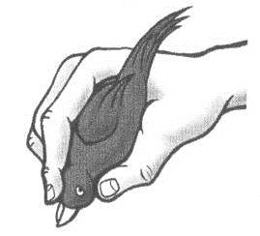

Процедура
- Положите лист бумаги, укажите на строчку, и попросите ребенка написать его имя. (Прим.: предполагается, что ребенок не может написать свое имя или пишет с трудом. Непонятно, почему имя, других слов не может быть что ли. По-моему пониманию, сколько слов, столько и образов) Единственная цель этого, чтобы ребенок обратился к своим ментальным образам. Ребенок должен быть в «контакте» с ментальными образами для шага стирания.
- Наблюдайте за ребенком. Если он сутулится, остановите его, попросите установить уровень энергии еще раз и выполнить разрядку, затем продолжайте. В этот момент не просите проверять ориентацию. Если он сильно сжимает карандаш или сильно давит на бумагу, остановите его, попросите выполнить «разрядку» и продолжайте. В этот момент так же не просите проверять ориентацию, иначе это прервет его контакт с ментальными образами и эта процедура не даст результата! Помните: ребенок в состоянии фрустрации, не позволяйте ему прилагать слишком много усилий. Имейте в виду, вы попросили его сделать то, что у него не получается. Если вы видите, что он прилагает слишком много усилий, скажите: «Хорошо, достаточно» и остановите его, прежде чем он закончит.
- Сразу же спросите его: «Ты видишь мысленный образ того, что тебе надо написать?» (Прим.: удивительное дело, Дейвис говорит не меняйте слова, иначе сломаете эффективность метода. Как я могу их не менять, если я их перевожу с другого языка?) Задайте этот вопрос прежде, чем внимание ребенка переключится на что-то еще. Ваша задача поймать момент, пока ребенок находится в «контакте» с ментальным образом, того, что ему поручено написать.
- Если ребенок отвечает «Да», скажите: «Сотри его и скажи мне, когда он исчезнет». Когда ребенок скажет, что образ исчез, попросите его проверить ориентацию. Повторяйте шаги до тех пор, пока ребенок имеет мысленные образы. Чем больше образов, тем больше шагов, стирая по одному образу за раз. (Прим.: У моего ребенка стирание образов происходило за 5-8 итераций). Когда ребенок скажет, что у него больше нет мысленных образов того, что ему поручено написать – эта часть процедуры завершена. У ребенка больше нет накладывающихся друг на друга образов, мешающих ему писать. Причина, по которой он не мог получить и развить навыки письма, устранена. Главная цель достигнута.
- Если ответ «Нет», убедитесь, что он понимает идею мысленных образов. Повторите попытку с написанием фразы несколько раз, если ребенок не может найти мысленный образ того, что он должен написать, возможно, это не первоочередная проблема.
- Оцените эмоциональное состояние ребенка и уровень стресса. Если есть необходимость, попросите выполнить «разрядку». Если есть необходимость, попросите переустановить «уровень энергии». Если есть необходимость, выполните перерыв.
Однако это не конец, это новое начало. Ребенок по-прежнему не имеет хороших моторных навыков, необходимых для письма. Теперь самое время пройти процедуру, изложенную в Главе 21 «Коррекция проблем с почерком при отсутствующем или неадекватном обучении». (Прим.: мне показалось, что мы поработали только с именем ребенка. Проблемы могут быть с любыми другими словами и буквами).
Некоторые дети могут иметь проблемы с этим упражнением. Если так, попробуйте предварительно эти шаги. Они должны помочь.
- Следуйте процедуре освоения символов изложенной в Главе 15 для больших и маленьких букв алфавита.
- Проработайте с ребенком в пластилине строчные и прописные буквы.

Полезные советы
Здесь некоторые проблемы, с которыми мы сталкивались в прошлом и решения, которые мы использовали:
- Ребенок слишком сильно держит карандаш – используйте уловку с птенцом. «Держи карандаш просто, как будто это птенец. Ты должен держать его достаточно плотно, чтобы он не мог выскользнуть, но и достаточно легко, чтобы не раздавить».
- Ребенок спрашивает, как стереть образ. Скажите: «Используй воображаемую руку, просто води ей и стирай, как ластиком с листа бумаги или как тряпкой со школьной доски».
- Ребенок удивлен самой идеей стирания образа и спрашивает: «Я действительно могу это сделать?» Скажите: «Да, это легко. Попробуй и увидишь».
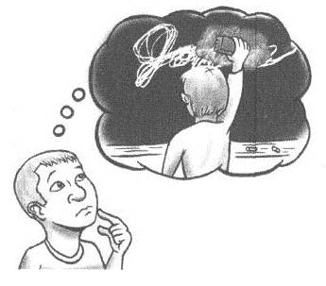
- Подскажите ребенку, что он может стирать больше, чем один образ за раз. Процесс пойдет быстрее.
- Иногда дети спрашивают, можно ли сохранить тот или иной образ. Скажите: «Да, конечно, но ты не должен больше им пользоваться при письме, дай ему другое имя».
- Ребенок упирается и не хочет стирать образ. Скажите: «Если хочешь оставить себе эти образы, оставь и эту проблему. Они тебе больше не нужны. Ты всегда сможешь заменить их лучшими образами».
- Иногда ребенок не понимает, что требуются его мысленные образы, а не образ того, что он написал. Это может случиться, если ребенок не понял ваших указаний. Если вы потратили более получаса с нулевым результатом, спросите: «Ты стираешь образы того, что написано на бумаге или образы, с которых ты писал?» Объясните, что стирать нужно только те образы, с которых он создавал то, что написано на бумаге.

Глава 24 Коррекция проблем с почерком при неадекватной ориентации от природы
Эта проблема существует, по-видимому, потому, что диспраксия не позволила сформировать в головном мозге нейронные пути для правильного восприятия окружающей действительности. С заблокированным или искаженным восприятием, мозг не может правильно управлять рукой, что бы нарисовать линии или формы, используемые при письме. Эта процедура поможет открыть новые нейронные пути – сначала для точного восприятия, а затем и для создания линий и форм.
Замечание: Вы подтолкнете ребенка к состоянию фрустрации (Прим.: фрустрация – расстройство, разочарование, крушение надежд). Вы попросите его сделать то, что он не может, вы не должны быть очень настойчивыми, вы должны знать, когда отступить.
Предполагаем, что предыдущая «ориентация» ребенка не позволила его мозгу получить доступ к некоторым нейронным путям. Новая «ориентация», которую вы ему дадите, не блокирует нейронные пути, и поэтому его мозг сможет впервые получить к ним доступ. Нейронные пути должны поддерживаться в открытом состоянии, подобно водопроводной трубе без заглушки. Но этого не случится, пока ребенок не приложит к этому усилия. Он не сможет сделать то, что вы просите, пока не открыты нейронные пути.

Восприятия, затем координация
Работа усугубляется тем, что должны быть открыты два набора нейронных путей. Пути восприятий открываются первыми. Впервые ребенок сможет почувствовать симметрию и точную форму букв. Дальше – лучше.
Но он все еще не в состоянии заставить свою руку писать эти буквы. В этот момент состояние фрустрации ребенка должно существенно уменьшиться. Если он будет пытаться настойчиво преодолеть свой порог, может случиться «эмоциональный взрыв». Это наиболее точное описание того, что происходит.
Ваша задача так же состоит и в том, чтобы это предотвратить. Если вы видите нарастающее состояние фрустрации, немедленно прекратите делать то, что является причиной этого состояния. Если вы пропустили признаки надвигающегося эмоционального взрыва, и это произошло, сделайте перерыв 24 часа. Вам, возможно, придется восстановить мотивацию ребенка, прежде чем вы сможете возобновить занятия. Лучше всего если вы не допустите эмоционального взрыва. Я расскажу вам, чего ждать и что делать, когда вы это увидите.

Подготовка и процедура
Если вы еще этого не сделали, дайте ребенку набор базовых навыков из Части 2. Ребенок должен иметь навык по контролю за дезориентацией, метод снятия стресса и напряжения, метод по контролю его уровня энергии и скоростью его внутренних часов. Процедура ориентации позволит ребенку получить доступ к ранее заблокированным нейронным путям. Для выполнения этого упражнения вам понадобятся: 1 кг пластилина (Прим.: во всех случаях речь идет о белом пластилине), пластиковый нож и бумажные полотенца.

Подготовка
- Организуйте ваше рабочее пространство;
- Скатайте колбасу из пластилина, диаметром 10 мм. Порежьте на части длиной 7-8 см. Вам понадобятся, по меньшей мере, 40 таких частей. Сделайте с запасом.
- Посадите ребенка за стол напротив вас;
- Попросите его проверить ориентацию. Для процедуры №1, скажите: «Проверь свою точку», для процедуры №2: «Почувствуй свои воображаемые руки на своих плечах».
- Попросите выполнить «разрядку».
- Попросите настроить уровень энергии в соответствии с ситуацией.
- Объясните ребенку, что вы ожидаете, словами соответствующими его возрасту. Например: «Я хочу попросить тебя сделать то, что ты раньше никогда не делал. Потому, что ты этого никогда не делал, это может оказаться трудным для тебя. Я это понимаю и поэтому мы будем делать это медленно и спокойно. Мы будем делать перерывы и потратим столько времени, сколько потребуется. Просто делай то, что я попрошу, и не спеши. Я знаю, у тебя получится. С каждым разом у тебя будет получаться все лучше и лучше».
- Покажите ребенку пример. Возьмите 4 пластилиновых колбаски и сложите из них букву М (Прим.: с позиции ребенка. Вы же сидите напротив друг друга). Поместите её в центре стола, перед ребенком.

Процедура
- Положите 4 «колбаски» той же длины, перед ребенком. Укажите на пример и скажите: «Возьми эти четыре части и сделай букву похожую на эту». (Прим.: Дейвис опять говорит не меняйте слова, иначе сломаете эффективность метода. Как я могу их не менять, если я их перевожу с другого языка? По-видимому, речь идет о языковых шаблонах). Не позволяйте ему прилагать слишком много усилий. Менее чем через минуту ребенок достигнет порога фрустрации, остановите его. Не давайте ему советов, как сделать букву лучше. Цель – открытие нейронных путей, а не буква. С открытием нейронных путей ваши инструкции более не понадобятся. Они могут только подтолкнуть ребенка к состоянию фрустрации. Если нужно прервать ребенка, положите вашу руку на его руку и скажите: «Хорошо, достаточно». Если ребенок уже закончил создание буквы, скажите: «Хорошо». Немедленно уберите его модель, запомните: неважно как выглядит его буква.
- Попросите ребенка проверить ориентацию. Для процедуры №1, скажите: «Проверь свою точку», для процедуры №2: «Почувствуй свои воображаемые руки на своих плечах». Если есть необходимость, попросите выполнить «разрядку». Если есть необходимость, попросите переустановить «уровень энергии». Если есть необходимость, выполните перерыв.
Для завершения процедуры открытия нейронных путей потребуется повторить указанные шаги много раз. По-началу его буква будет плохо походить на вашу. Однако если ребенок сразу создал букву по образу и подобию – вы «лаете не на то дерево» (Прим.: метафора) – вы, вероятно, выбрали не ту категорию проблемы с почерком.
Часто, не видно никаких улучшений на протяжении достаточно многих попыток создать букву М, это потому, то вы не видите, где происходит реальная работа (Прим.: осталось понять о каком количестве попыток идет речь. На мой взгляд, разумные пределы - не более 10 попыток). Работа идет в его голове. Как только вы заметите первые улучшения, работу можно считать на половину выполненной. Наблюдайте за совершенствованием буквы М, но не делайте никаких комментариев. Улучшения отодвигают порог фрустрации.
Нейронные пути для восприятия откроются первыми. Затем ребенок сможет правильно увидеть копируемую букву. В этот момент вы увидите улучшения. Однако нейронные пути для создания буквы еще не открыты. Когда восприятия изменятся, вы можете увидеть прямые диагональные линии или правильную точку пересечения. Это для вас знак «Внимание».

Предостережения
Теперь действуйте осторожно. Порог фрустрации может измениться на 90%. Теперь ребенок видит очевидную разницу между тем, что ему нужно слепить и тем, что у него получается. Если ему позволить пересечь порог фрустрации произойдет эмоциональный взрыв. Это подобно бомбе с коротким фитилем. У вас есть примерно 10 секунд, чтобы потушить фитиль. Признаки, что фитиль зажжен обычно едва уловимые, но если вы предупреждены, они должны стать очевидными. Наиболее общие признаки:
- Дрожащие или трясущиеся руки;
- Причудливые, отрывистые, неуверенные движения;
- Напряженность в теле;
- Прилив крови к лицу (Прим.: моего ребенка бросает в жар во время лепки слов. Обращаю внимание всех, кто лепит с ребенком слова, даже не в рамках этого упражения, такое реально происходит, прерывайте занятие, берите ребенка за руки и уводите умываться. Я не знаю, почему это происходит, вероятно, какое-то умственное гипернапряжение, внутренняя борьба «добра со злом»).
Если вы заметили хотя бы один из признаков, действуйте быстро. У вас нет времени для ожидания подтверждения. Не достаточно только сказать ребенку о прекращении упражнения. Вы должны взять ребенка за руки и прервать процесс. Скажите: «Хорошо, достаточно» и сделайте перерыв. Перерыв погасит фитиль, но он легко может быть зажжен опять.
Часто ребенок не хочет прерываться. Он может думать, что почти закончил лепку. Но экстремальные усилия, которые он прилагает для выполнения упражнения рано или поздно закончатся. Заставьте его прерваться, сделайте перерыв на пару минут. Десятиминутный перерыв и прогулка (Прим.: например, помыть руки) даже лучше.
Когда вы вернетесь к прерванному занятию, попросите ребенка проверить ориентацию, выполнить разрядку и установить уровень энергии. Затем скажите: «Мы совсем рядом. Теперь особенно важно, чтобы ты не торопился. Бери по одному кусочку пластилина. Если ты хочешь изменить форму буквы, проще взять новый кусочек пластилина, чем исправлять этот». (Заметьте, в этом утверждении нет негатива).
Знак «Внимание» это так же и сигнал для изменения вашего поведения. До сих пор, вы не хвалили ребенка и не давали никаких положительных подкреплений его творчества. Теперь цель переместилась на открытие нейронных путей «сделай это», и позитивная поддержка поможет вашему ребенку в этом деле. Запомните – в этом деле нет, и не может быть никакой конструктивной критики. Чтобы добиться максимального эффекта, хвалить и поддерживать надо не только за результат, но и за сам процесс. Это может звучать так: «Эта линия прямая, и эта линия прямая, и эта линия почти прямая. В этом месте получилось замечательно. Точка пересечения там, где надо. Этот угол почти правильный». Затем отложите его работу в сторону и дайте ему еще четыре кусочка пластилина.
После этого работа двигается быстрее. Вскоре ребенок сделает свою букву в точности похожую на вашу. Когда это произойдет, скажите ребенку, что он достиг вершины мастерства.
- Упражнение можно считать законченным, когда ребенок сможет создать букву М в точности такую же, как ваша. Она не должна быть безупречной, просто аккуратно выполнена с прямыми наклонными линиями и точкой пересечения в нужном месте.
Теперь мозг ребенка может точно воспринимать симметрию букв и может создавать прямые, наклонные и диагональные линии с правильными пересечениями. Причина, по которой ребенок не мог получить и развить навыки рукописи, устранена. Мировосприятие у ребенка улучшилось. Главная цель достигнута!

Продолжение
Это не конец, это новое начало. Ребенок с этой проблемой все еще далек от развития хороших моторных навыков необходимых для письма.
Существует много разных стратегий дающих ребенку навык письма. Здесь одна из них, по-моему мнению, наиболее глубокая:
- Повторяйте предыдущую процедуру с заглавными буквами: А, У, Ж, И, К, Х. Теперь дело пойдет быстрее.
- Освойте печатные заглавные и маленькие буквы алфавита в соответствии с Главой 15.
- Проработайте в пластилине прописные и строчные буквы алфавита.
- Пройдите процедуру, изложенную в Главе 21.
- Поздравляю! Вы сделали это!

Глава 25 Проверка точки зрения
Прим.: Эта глава написана мной, т.к. Дейвисом сделано одно важное упущение. Он регулярно ссылается на процедуры ориентации и регулировки, названные мной процедурами ориентации №1 и №2, как на инструмент приведения ребенка в ориентированное состояние. На самом деле обе эти процедуры предназначены только для того, чтобы ребенок нашел место расположения «точки ориентации». Эти процедуры применяются исключительно только на этапе освоения. В дальнейшем они не нужны. Ребенок уже знает положение «точки ориентации». Да, эта точка имеет тенденцию смещаться, для этого есть процедура «точной настройки», да, точная настройка зависит от того, какая процедура ориентации выбрана. Но ребенок всегда знает, где у него расположена «точка ориентации». Его задача просто проверить, находится ли его «точка зрения» в «точке ориентации». Если да, то ребенок уже в ориентированном состоянии, если нет, его задача поместить «точку зрения» в «точку ориентации».
Для лучшего понимания ситуации, приведу такой пример: допустим, вы стоите перед выбором, какую плиту купить: 1.Газовую (процедура №1); 2.Электрическую (процедура №2). Для этого вы взвешиваете все за и против (процедура оценки восприятия). Основываясь на этом, вы покупаете плиту (выполняете одну из процедур). Все, дальше вы знаете, где у вас стоит плита, вы просто ей пользуетесь. Вам не нужно каждый раз покупать плиту, когда вы хотите приготовить еду. Есть некоторые отличия в пользовании плитами (разные процедуры «точной настройки»).
Или это, как обучение езде на велосипеде, однажды научившись, вам больше не надо думать, какой ногой отталкиваться – левой или правой, куда крутить руль и т.п. Вы просто начинаете ездить на велосипеде, не задумываясь. Здесь та же ситуация. Однажды научившись ориентироваться, ребенку больше нет необходимости проходить все эти процедуры с самого начала.
В каждом случае, когда по методике Дейвиса требуется привести ребенка в ориентированное состояние, ребенок должен выполнить следующее: на мгновение закрыть глаза (ведь «точка зрения» существует только в его воображении, а перенестись в мир воображения проще всего, закрыв глаза), проверить, находится ли его «точка зрения» в «точке ориентации», если нет – поместить «точку зрения» в «точку ориентации», открыть глаза.
Этой процедуре надо дать название. Логично было бы назвать «Проверка ориентации», но этот термин уже занят в книге «Дар дислексии» и предполагает диалог с ребенком. Назовем её «Проверка точки зрения». В дальнейшем на просьбу «Проверь свою точку зрения», ребенок просто выполняет три этих действия:
- Закрывает глаза;
- Проверяет местоположение «точки зрения» и если требуется, изменяет его;
- Открывает глаза.
Внешне это выглядит так, как будто ребенок просто на долю секунды закрыл глаза.
Эпилог
То же самое касается и процедур «разрядка» и «шкала энергии», они тоже выполняются однократно, дальше ребенок должен только пользоваться их результатом, а именно при выполнении «Разрядки» вспоминать те ощущения, которые происходили с ним во время освоения этой процедуры. При настройке уровня энергии, ребенок должен вспомнить шкалу энергии, которую ему дали при освоении процедуры «Шкала энергии», и просто установить свои ощущения в соответствии с ситуацией. Разумнее было бы дать такие названия «Процедура освоения разрядки» и «Разрядка»; «Процедура освоения шкалы энергии» и «Шкала энергии». Но что сделано, то сделано. Не забываем, что Дейвис дислектик и дезорганизация его врожденная особенность. Будем наводить порядок в том, что есть.
Справедливости ради надо сказать, что эти навыки со временем угасают. И для их возобновления надо снова проходить процедуры освоения. Это все сильно индивидуально, и зависит от ребенка. Если вы пришли к выводу, что навык утрачен, освойте его отдельно, а не в рамках другого занятия.
Кроме того, мне представляется разумным, на основании книг Дейвиса, создать методическое пособие для пошагового выполнения, без воды и демагогии. Нечто подобное есть в центре коррекции дислексии по Дейвису, но оно написано ими и для них и не всегда понятно обывателю, и чтобы заполучить это «не всегда понятное пособие» нужно заплатить немалые деньги.

Глоссарий
(Прим.: глоссарий есть в книге «Дар Дислексии»)

